PENGARUHPENDEKATANREALISTICMATHEMATICS EDUCATION (RME) BERBASIS ETNOMATEMATIKA UNTUK MENINGKATKAN MINAT BELAJAR
SISWADIKELASIVSDN 106190 KOTA PARI

SKRIPSI

Oleh

LUTFIAHAZZAHRA NPM 211434166


PROGRAMSTUDIPENDIDIKANGURUSEKOLAHDASAR FAKULTAS KEGURUAN DAN ILMU PENDIDIKAN UNIVERSITAS MUSLIM NUSANTARA
ALWASHLIYAHMEDAN
T.A 2025

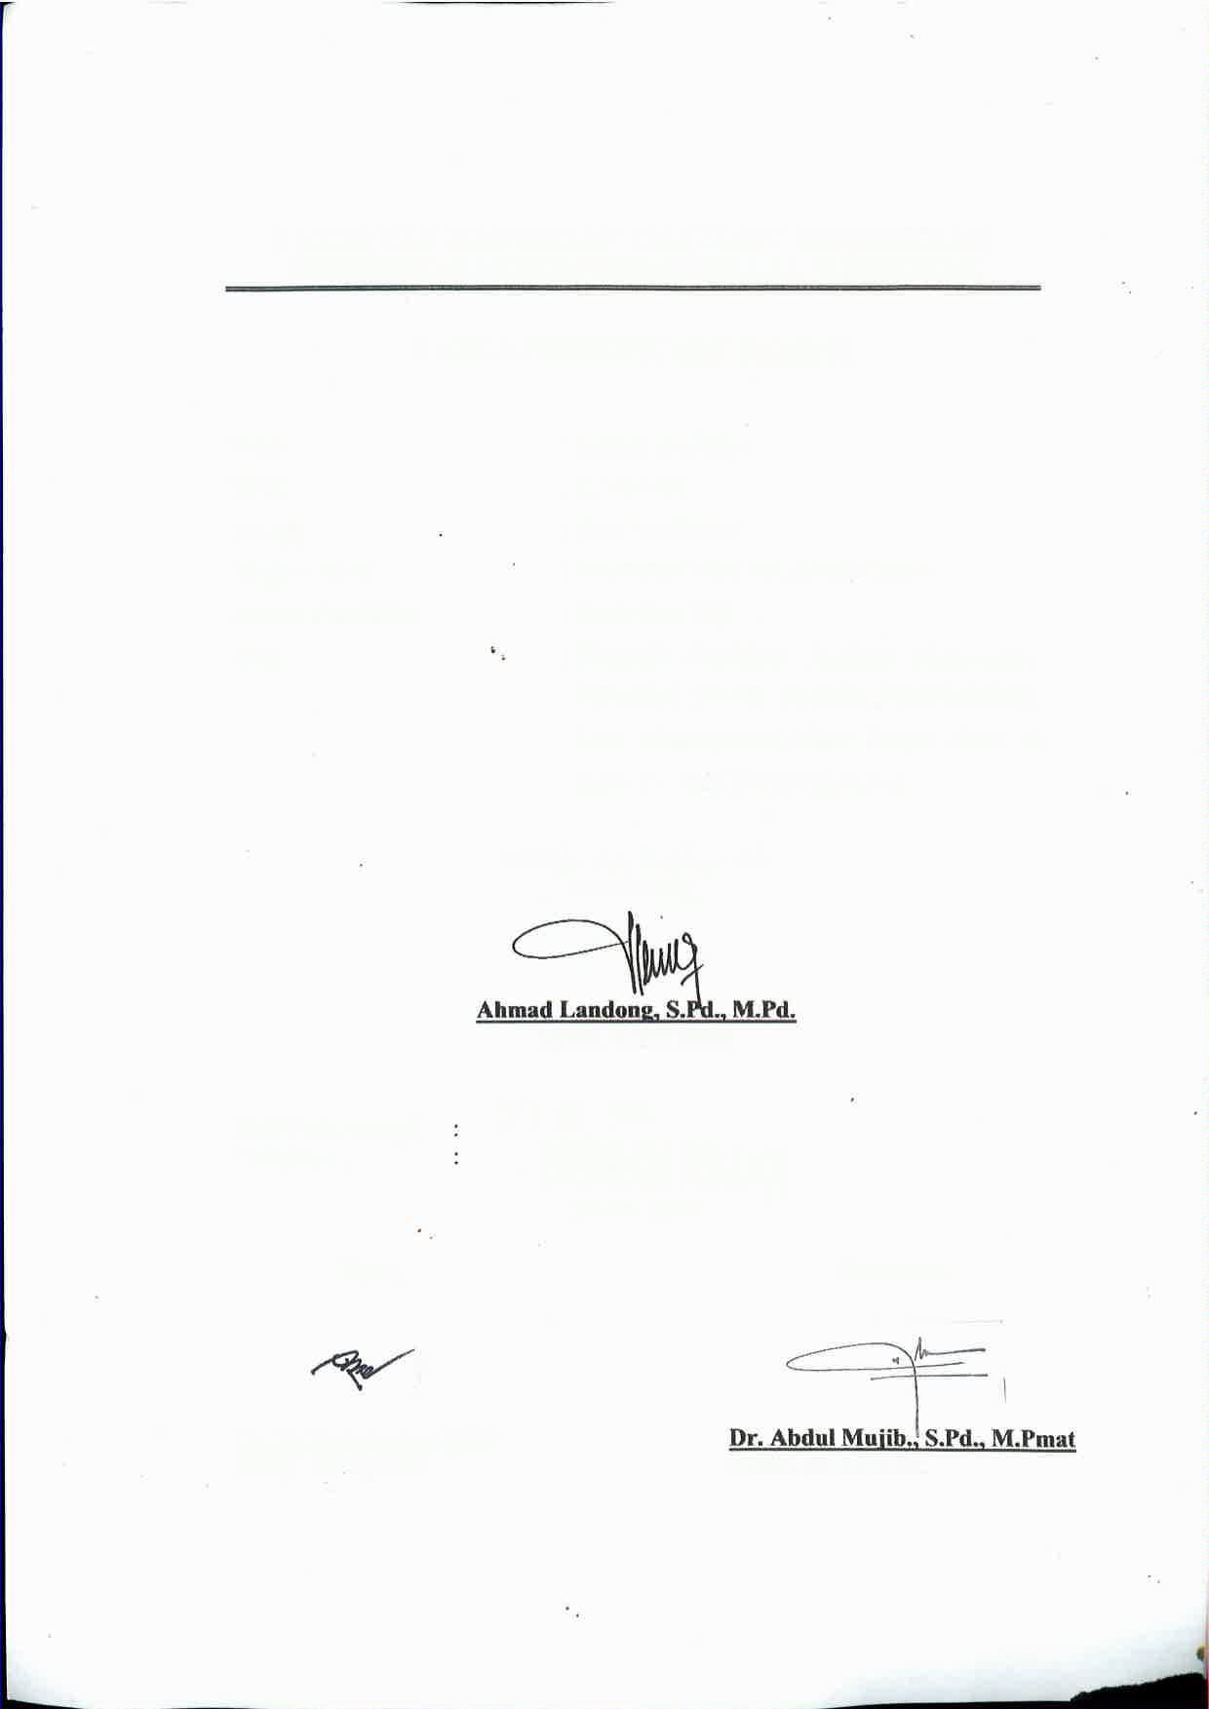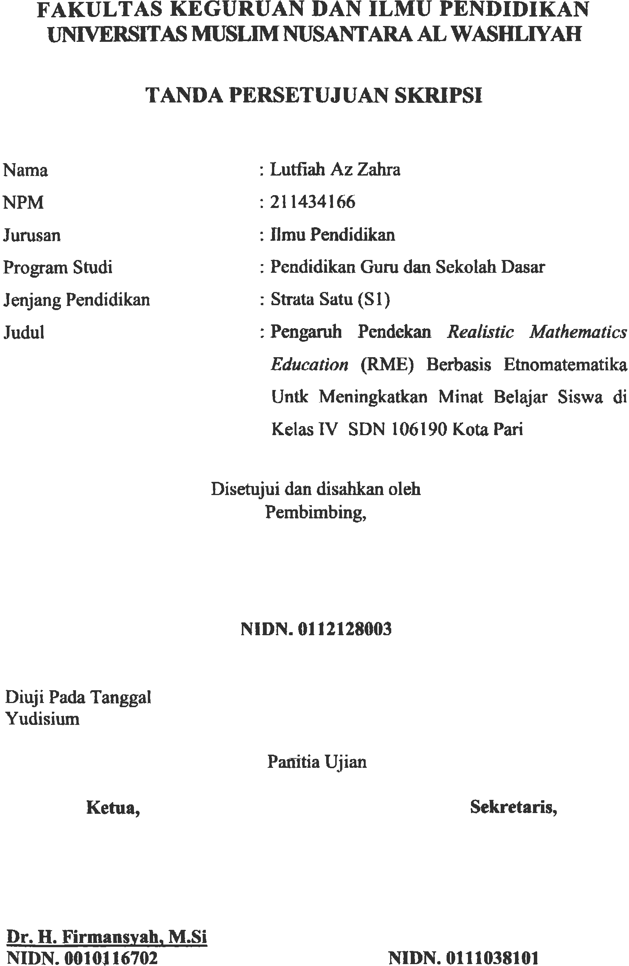

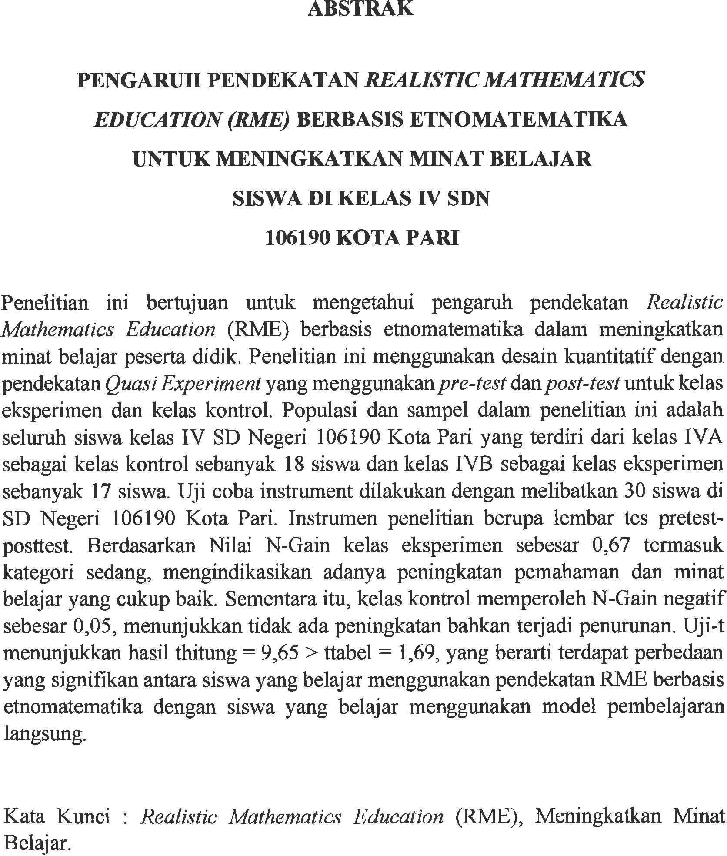

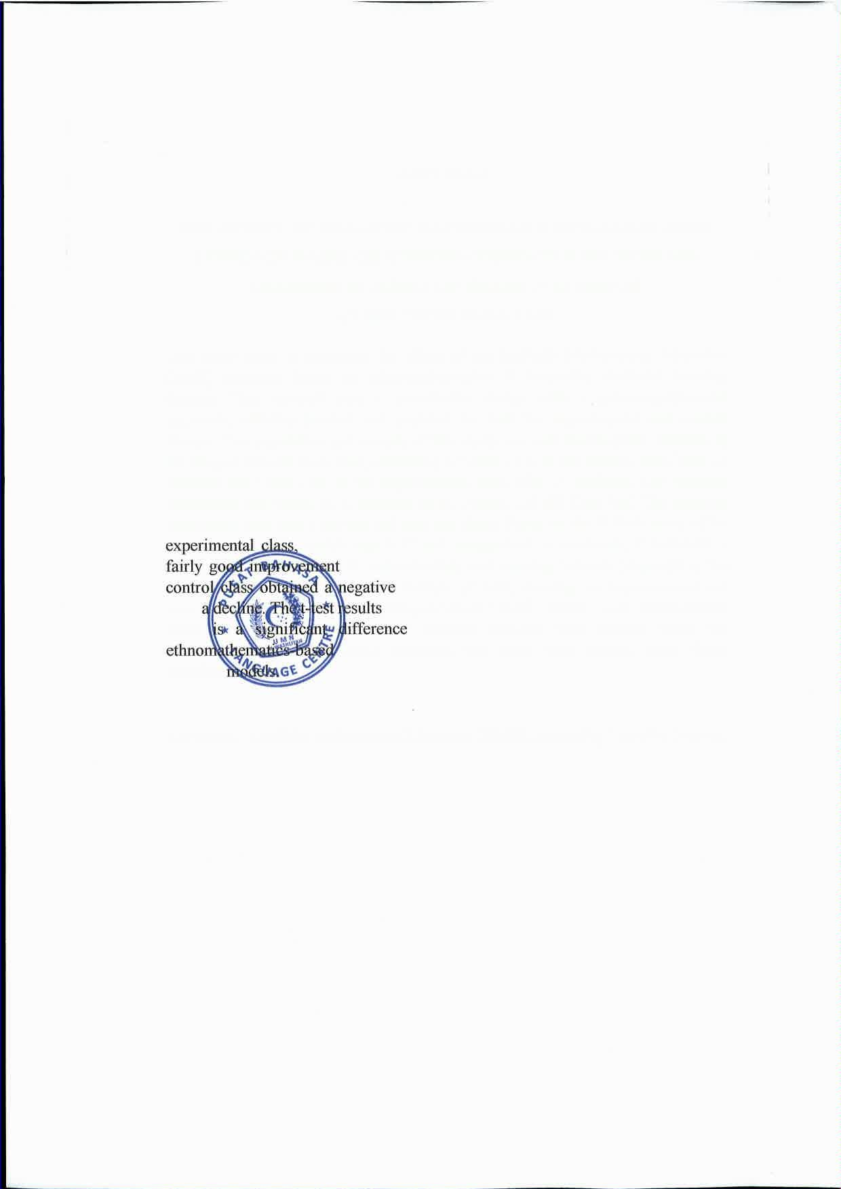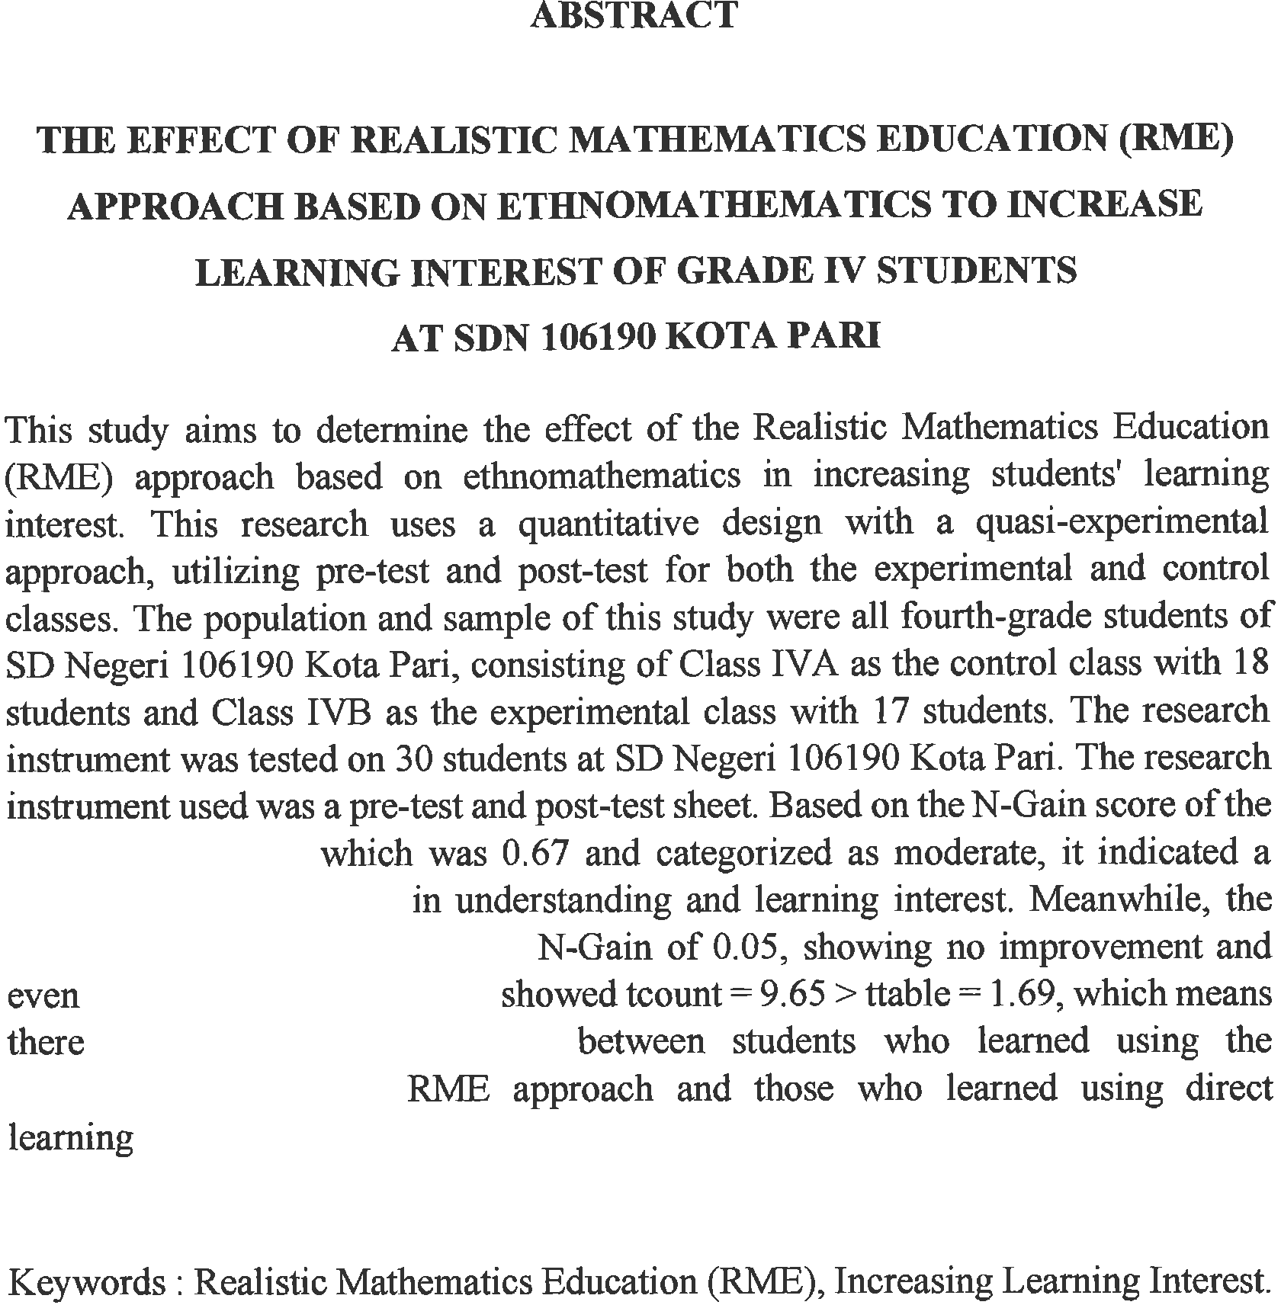

KATA PENGANTAR

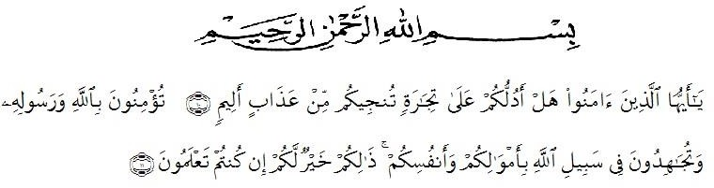

Artinya: “Hai orang-orang yang beriman, sukakah kamu aku tunjukan suatu perniagaan yang dapat menyelamatkan mu dari azab yang pedih.¹⁰, (yaitu) kamu berikankepadaAllahdanRasulNyadanberjihaddijalanAllahdenganhartadan jiwamu. Itulah yang lebih baik bagimu ,jika kamu mengetahuinya^{11.}
(QS.Ash-shaff:10-11).
SegalapujibagiAllahyangtelahmelimpahkansegalakarunia-NYAkepada peneliti sehingga peneliti dapat menyelesaikan skripsi yang berjudul “Pengaruh Pendekatan Realistic Mathematics Education (RME) Berbasis Etnomatematika Untuk Meningkatkan Minat Belajar Siswa di Kelas IV SDN 106190 Kota Pari” dengan lancar tanpa kendala yang berarti. Shalawat serta salam semoga selalu tercurahkan kepada Nabi Muhammad SAW, yang senantiasa membawa kita dari zamanjahiliyahkezamanyangpenuhilmudaniman.Penelitidapatmenyelesaikan proposal sesuai dengan waktu yang sudah direncanakan. Oleh karena itu, iringan doa dan ucapan terimakasih yang sebesar-besar nya penulis sampaikan terutama kepada:

i

- Bapak Dr. H.Firmansyah, M.Si selaku Rektor Universitas Muslim Nusantara Al-Washliyah Medan yang telah memberikesempatan untukmemintailmudi lembaga yang beliau pimpin.
- Bapak Dr. Abdul Mujib, M.Pmat selaku Dekan Fakultas Keguruan dan Ilmu Pendidikan Universitas Muslim Nusantara Al-Washliyah Medan.
- Bapak Sujarwo, S.Pd, M.Pd selaku ketua Program Studi Pendidikan Guru Sekolah Dasar Universitas Muslim Nusantara Al-Washliyah.
- Bapak Ahmad Landong, S.Pd, M.Pd selaku Dosen Pembimbing yang telah meluangkan waktunya untuk membantu penulis dengan penuh perhatian membimbing penulis hingga sampai di titik ini. Terimakasih sudah percaya, membantu, membimbing, dan selalu mendorong penulis untuk terus berkembang.
- Seluruh dosen Program Studi Pendidikan Guru Sekolah Dasar Universitas Muslim Nusantara Al-Washliyah yang telah memberikan ilmu-ilmu selama penulis mengembangkan Pendidikan di Fakultas Ilmu Pendidikan Program Studi Pendidikan Guru Sekolah Dasar Universitas Muslim Nusantara Al- Washliyah.
- Kepada pihak sekolah baik kepala sekolah, guru serta peserta didik SDN 106190 Kota Pari Kec. Pantai Cermin. Yang telah memberikan kesempatan untuk melakukan penelitian serta terbuka kepada penulis.
- Teristimewauntukkeduaorangtuatercinta,AyahAhmadJohansyahsertaIbu Rita Zahara terimakasih yang tak terhingga atas cinta tanpa syarat, doa yang takpernahputus,sertakeyakinanyangbegituterhadapsetiappilihandan

ii

mimpi-mimpi penulis dan selalu jadi rumah terhangat dalam setiap langkah hidup penulis.
- Kepada seluruh keluarga besar yang selalu menjadi tempat ternyamanpenulis serta rumah ternyaman terimakasih untuk semangatnya.
- Kepada Rizky Yakob Jenero Nasution yang selalu menemani, mendengarkan keluh kesa, serta memberikan dukungan, semangat, tenaga, pikiran, materi, maupun bantuan kepada penulis selama tiga tahun terakhir.
- Kepada sahabat penulis Putri Aulia Syechan serta Verenica yang menjadi tempat berbagi cerita serta dukungan dalam masa pendidikan dan penulisan Tugas Karya Akhir penulis.
- Kepada teman dekat penulis Juana Wangsa Putri serta Tria Ramadani yang senantiasa membantu dan mendukung penulis selama bersama-sama menulis Tugas Karya Akhir penulis.
- Kepada empat serangkai Ela Aulia, Sabina Putri serta Tria Ramadani terimakasihselalubersama-samadarisusahmaupunsenangdalammelakukan hal apapun yang berkaitan dengan Tugas Karya Akhir. Terimakasih banyak sudahadadifaseterakhir ini, karenakalianpenulisbisamenyelesaikanTugas Karya Akhir ini.
Medan,06Februari2025 Penulis,

Lutfiah Azzahra NPM.211434166

iii

DAFTARISI

ABSTRAK..........................................................................................................
ABSTRACT.........................................................................................................

KATAPENGANTAR i
DAFTARISI iiv
DAFTARTABEL vi
DAFTARGAMBAR vii
DAFTARLAMPIRAN viii
BABIPENDAHULUAN 1
Latar Belakang 1
IdentifikasiMasalah 8
BatasanMasalah 8
RumusanMasalah 9
Tujuan Penelitian 9
ManfaatPenelitian 9
AnggapanDasar 11
BABIITINJAUANPUSTAKA 13
KajianTeori 13
PendekatanRealisticMathematicsEducation(RME) 13
ModelPembelajaranLangsung 21
MinatBelajar Siswa 23
Etnomatematika(BudayaMelayuDeli) 31
BangunDatar 38
PenelitianRelevan 41
KerangkaBerpikir 45
Hipotesis 47
BABIIIMETODEPENELITIAN 48
DesainPenelitian 48
Partisipan 49
Populasidansampel 49
InstrumenPenelitian 51
UjiValiditas 57
iv
UjiReabilitas 57
AnalisisTingkatKesukaranSoal 58
DayaPembedaSoal 59
ProsedurPenelitian 60
AnalisisData 61
BABIVHASILDAN PEMBAHASAN 63
HasilPenelitian 63
AnalisisInstrumenPenelitian 63
PenyajianDataPenelitian 66
AnalisisData Penelitian 69
Pembahasan 76
BABVPENUTUP 81
Kesimpulan 81
Saran 81
DAFTARPUSTAKA 83
DAFTARLAMPIRAN 89

v

DAFTARTABEL
Tabel2.1SintaksPembelajaranLangsung 23
Tabel3.1RancanganYangDigunakan DalamPenelitian 49
Tabel 3.2 Jumlah Siswa Kelas IV di SDN 106190 Kota Pari Tahun Pelajaran 2024/2025 50
Tabel3.3RicianSampel 50
Tabel3.4Kisi-kisi InstrumentMinat 52
Tabel3.5Kisi-kisi model pembelajaran 52
Tabel 3.6InstrumentMinat 54
Tabel3.7InstrumenPembelajaranRME 55
Tabel3. 8TingkatKesukaran 59
Tabel4.1UjiValiditasInstrumenTes 64
Tabel 4.2TingkatKesukaranSoal 65
Tabel4.3Daya Pembeda Soal 66
Tabel 4.4DataHasilPretest 66
Tabel 4.5DataHasilPosttest 68
Tabel 4.6Uji NormalitasKelas Eksperimen 69
Tabel 4.6Uji NormalitasKelas Eksperimen 69
Tabel4.7UjiNormalitasKelas Kontrol 70

vi

DAFTARGAMBAR
Gambar 1.1Lembar Jawaban Siswa 5
Gambar2.1RumahPanggungAdat Melayu Deli 34
Gambar 2.2Kue RasidahKhasMelayuDeli 35
Gambar2.3Pakaian Adat Melayu Deli 38
Gambar2.4VentilasiLoster 39
Gambar2.5MotifTampukGelugor 40
Gambar2.6Kue Rasidah 40
Gambar 2.7TepakSirih 41
Gambar2.8DiagramKerangkaBerpikir 46

vii

DAFTARLAMPIRAN
Lampiran1 KegiatanPembelajaranPertemuan1KelasKontrol 89
Lampiran2 KegiatanPembelajaranPertemuan2KelasKontrol 90
Lampiran3 KegiatanPembelajaranPertemuan3KelasKontrol 91
Lampiran4 KegiatanPembelajaranPertemuan4KelasKontrol 92
Lampiran5 KegiatanPembelajaranPertemuan1KelasEksperimen 93
Lampiran6 KegiatanPembelajaranPertemuan2KelasEksperimen 95
Lampiran7 KegiatanPembelajaranPertemuan3KelasEksperimen 97
Lampiran8 KegiatanPembelajaranPertemuan4KelasEksperimen 100
Lampiran9SoalPre-test 107
Lampiran10SoalPost-test 110
Lampiran11KunciJawabanSoalTes 112
Lampiran 12 UjiValiditasInstrumen 117
Lampiran13 Uji ReliabilitasInstrumen 118
Lampiran14AnalisisKesukaranSoal 119
Lampiran 15 Daya PembedaSoal 120
Lampiran16DataHasil Pretest 121
Lampiran17DataHasil Posttest 122
Lampiran18N-Gain 122
Lampiran19Ujit 123
Lampiran 20UjiNormalitas 124
Lampiran 21UjiHomogenitas 127
Lampiran22 Materi bangun datarpersegi 128
Lampiran23LembarAngketMinat Belajar 134
Lampiran24 HasilAngketMinat Belajar 141
Lampiran 25Dokumentasi 142

viii

BAB I PENDAHULUAN

Latar Belakang
Pendidikan merupakan usaha sadar dan terencana untuk mewujudkan suasana belajar dan proses pembelajaran agar peserta didik secara aktif mengembangkan potensi dirinya untuk memiliki kekuatan spiritual keagamaan, pengendalian diri, kepribadian, kecerdasan, akhlak mulia, serta keterampilan yang diperlukan dirinya, masyarakat, bangsa dan negara. Pendidikan nasional merupakan pendidikan yang berdasarkan Pancasila dan Undang-Undang Dasar Negara Republik Indonesia Tahun 1945 yang berakar pada nilai-nilai agama, kebudayaan nasional Indonesia dan tanggap terhadap tuntutan perubahan zaman (UU_tahun2023_nomor020, 2003).
Dalamupayameningkatkankualitaspendidikan,KurikulumMerdekahadir sebagai penyempurnaan dari Kurikulum 2013. Kurikulum ini dirancang untuk menjawabtantanganpendidikanmasakinidanmasadepan.Namun,penerapannya memunculkan berbagai respons dari berbagai pihak, seperti guru, siswa, hingga orang tua. Di satu sisi, Kurikulum Merdeka menawarkan pendekatan yang lebih fleksibeldanberorientasipadapengembanganpotensipesertadidiksecaraoptimal. Namun,disisilain,penerapannyamasihmenghadapisejumlahtantangan(Aulia& Alliyah, 2024);(Landong, Sandrina, et al., 2024).
Dengan pendekatan yang lebih fleksibel, Kurikulum Merdeka memungkinkan peserta didik, khususnya pada jenjang pendidikan dasar dan menengah, untuk menekuni minat dan bakatnya secara lebih mandiri. Pendekatan

1

inidiharapkandapatmenciptakangenerasiyangtidakhanyacerdassecara akademik, tetapi juga memiliki karakter yang kuat dan keterampilan yang relevan dengankebutuhanmasadepan(Ningsihetal., 2024);(Landong,Devi,etal.,2024). Untuk mendukung implementasi Kurikulum Merdeka, pendekatan realistic mathematicseducation(RME)sangatcocokdigunakanpadapembelajaran matematika.BahwaPendidikanMatematikaRealistis(RME)merupakansuatu pendekatandalampengajaranmatematikakepadaanak-anak,dimanaguru merancangserangkaianaktivitasmatematikasebagaitugaspendidikan.Dalam tugastersebut,guru menetapkantujuanpembelajarantermasuktujuanmatematika
(Marianaet al.,2021);(Siregar& Landong,2024).

Pendekatan inididasarkan padafilosofibahwamatematika harusdipelajari sebagai aktivitas manusia yang berhubungan dengan realitas. Di Belanda, menekankan pentingnya pembelajaran kolaboratif melalui diskusi kelas dan kerja kelompok.Melaluipendekatanini,siswadidoronguntuksalingberbagistrategidan wawasan,sehinggamerekadapatmemperkayapemahamansatusamalain.Prinsip utama dalam RME adalah memberikan bimbingan yang memungkinkan siswa untuk menemukan kembali konsep matematika secara mandiri melalui eksplorasi (Van Zanten & Van Den Heuvel-Panhuizen, 2021).
Keberhasilan pendekatan ini tidak hanya terlihat di Belanda tetapi juga di negara maju lainnya, seperti Turki, yang telah mengkaji pengaruh RME terhadap kemampuan dan prestasi matematika siswa. Penelitian di Turki menunjukkan bahwapembelajaranberbasisRMEmemilikipengaruhpositifterhadappencapaian matematikasiswa.HalinimenegaskanbahwapendekatanRME,yang

mengedepankan konteks nyata dan kolaborasi dalam pembelajaran, efektif dalam meningkatkan pemahaman konseptual dan motivasi siswa terhadap matematika. Dengan demikian, integrasi RME tidak hanya memberikan manfaat lokal tetapi juga membuktikan keberhasilannya di berbagai konteks internasional (Turgut, 2021).
Di Malaysia, penerapan RME juga memberikan hasil yang signifikan. Analisis statistik deskriptif menunjukkan bahwa perkembangan berpikir siswa meningkat setelah metode RME digunakan dalam proses pengajaran. Peningkatan ini terjadi karena RME memungkinkan siswa untuk terlibat secara aktif dalam eksplorasi konsep matematika yang relevan dengan kehidupan sehari-hari, sehingga pembelajaran menjadi lebih bermakna (Leng Sook et al., 2020)
Selain itu, di Inggris, RME juga diterapkan dengan strategi yang berfokus pada penjelasan siswa dan diskusi yang mendorong pemahaman yang lebih mendalam. Pentingnya menyediakan waktu untuk berdiskusi tidak hanya memperkuat hubungan siswa dengan konsep matematika, tetapi juga mempererat interaksi antara siswa dan guru. Strategi ini membantu menciptakan suasana pembelajaran yang kolaboratif, di mana siswa dapat berbagi ide dan saling belajar dari perspektif satu sama lain (Kathotia et al., 2021).
Sementara itu, di Indonesia, penerapan pendekatan RME memberikan manfaat yang signifikan bagi para guru matematika dalam meningkatkan keterampilan literasi matematika siswa. Pendekatan ini mendorong siswa untuk lebih memahami relevansi matematika dalam kehidupan sehari-hari, yang pada akhirnyameningkatkanmotivasi mereka.Dengan motivasi yang meningkat,siswa

lebih cenderung terlibat secara aktif dan tekun dalam kegiatan akademis, menciptakan lingkungan belajar yang produktif dan bermakna (D. A. Putri et al., 2024).
Peningkatan ini juga berkaitan dengan konsep etnomatematika, Hal ini dikarenakan aktivitas matematika dapat ditemukan melalui berbagai budaya melalui proses eksplorasi atau yang dikenal dengan etnomatematika (Landong, Devi, et al., 2024). Etnomatematika merupakan pendekatan pembelajaran yang memadukanteknikpengajaranmatematikadenganbudayamasyarakat.Pendekatan inimenghubungkankonsepmatematikadengankaryabudayabangsa,sertadengan kebutuhan dan kehidupan sehari-hari masyarakat, sehingga pembelajaran menjadi lebih relevan, kontekstual, dan bermakna bagi peserta didik (Afandi et al., 2024).
Dengan mengaitkan pembelajaran matematika dengan budaya dan konteks kehidupansehari-harimelaluipendekatanetnomatematika,diharapkanminatsiswa dapatmeningkat.Olehkarenaitu,pentingnyaminatsiswaterhadapkegiatanbelajar mengajar agar terciptanya perubahan ke arah yang lebih positif. Agar, siswa yang tidak memiliki minat dalam mempelajari suatu mata pelajaran tidak akan belajar dengan baik, mereka akan cenderung cepat bosan dengan mata pelajaran tersebut dan mereka tidak segan-segan untuk menghindari mata pelajaran tersebut dan hal iniakanmempengaruhiprestasibelajarmereka(F.L.Putri&Anshor,2024);(Putri Patricia & Indrie Noor Aini, 2024).

Siswa tidak menjelaskan hanyamenusliskandantidak menyertakan gambar.

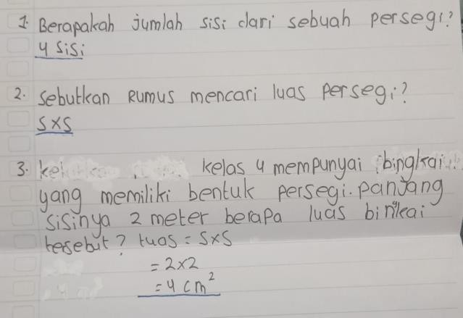Gambar1.1Lembar JawabanSiswa
Siswa
masih
tidak
menjelaskandenganrinci.
Siswa
salah
dalam
memberikansatuanpanjang.

Berdasarkan hasil pra-survey yang dilakukan terhadap 35 siswa kelas IV SDN 106190 Kota Pari, ditemukan bahwa minat belajar matematika siswa masih tergolong rendah. Hal ini terlihat dari berbagai aspek yang diukur melalui pretest yang telah diberikan. Dari hasil pretest, yang telah diberikan siswa hanya menuliskan jawaban tanpa memberikan penjelasan, serta tidak menyertakan gambar.Selainitu,beberapasiswamasihsalahdalammemberikansatuanpanjang. Darihasilini, dapatdisimpulkanbahwasebagianbesarsiswadikelasIV memiliki minat belajar matematika yang rendah, yang ditunjukkan oleh kurangnya ketertarikan terhadap mata pelajaran, rendahnya motivasi untuk mengerjakan latihan soal dengan cermat, serta minimnya semangat dan konsentrasi dalam mengikuti pembelajaran.
Selain itu, metode pembelajaran yang diterapkan oleh guru masih bersifat pembelajaran langsung, yaitu dengan menjelaskan materi di depan kelas dengan memberikansoal-soalkepadasiswa.Meskipunsiswaterlihatmemperhatikanguru, merekaseringkehilanganfokussaatprosespembelajaranberlangsung,yang

semakin memengaruhi minat belajar mereka. Proses pembelajaran yang monoton inimembuatsuasanakelasterasamembosankan,sehinggasiswamenjadipasifdan kurang fokus dalam pembelajaran. Mereka tidak diberikan kesempatan untuk menemukan sendiri konsep-konsep yang diajarkan, melainkan hanya aktif dalam mencatat materi tanpa benar-benar memahami isinya (D. Rahmawati & Lutfi, 2024).
Selain itu, sumber belajar yang digunakan dalam kegiatan pembelajaran jugamasih terbataspadabuku tekssaja sehinggakurang memberikanvariasi yang menarik bagi siswa. Sehingga minimnya interaksi dan pengembangan sikap sosial selama proses pembelajaran. Selain itu, media pembelajaran belum dimanfaatkan secara optimal, dan masih ada sebagian siswa yang kurang fokus saat mengikuti pelajaran. Hal ini menyebabkan rendahnya hasil belajar dan minat belajar siswa (Syafitri et al., 2024). Setelahnya dapat dilihat dari lembar jawaban yang telah diberikan ke siswa, bahwa siswa belum mampu menjelaskan informasi yang terdapat dalam soal ke dalam bentuk lain dan mengalami kesulitan dalam menyelesaikan soal yang diberikan guru yaitu, sebagai berikut.
Untuk mengatasi permasalahan yang terjadi selama proses pembelajaran matematika di sekolah, guru perlu melakukan berbagai upaya untuk memperbaiki kondisi tersebut. Salah satu langkah yang dapat dilakukan adalah dengan pendekatan Realistic Mathematics Education (RME), yang dapat membantu membuatpembelajaranmatematikalebihrelevandanbermakna,belumditerapkan oleh guru. Pendekatan ini dapat memudahkan siswa dalam memahami materi karenamerekaakanmerasalebihterhubung denganpembelajaran melaluikonteks

budaya atau lingkungan yang familiar bagi mereka. Hal ini dapat meningkatkan keterlibatan siswa dan membuat pembelajaran menjadi lebih bermakna.
Sejalandenganpenelitian(Landong,etal.,2024)melaluiRME,siswalebih mudahmemahamimaterikarenamerekadapat menghubungkannyadengansituasi nyata yang mereka kenal. Hal ini tidak hanya meningkatkan keterlibatan siswa tetapi juga membuat pembelajaran terasa lebih bermakna. Sebaliknya, bahan ajar yang tidak relevan atau sulit dipahami justru menghambat proses berpikir siswa, sehinggapembelajaranmatematikaterasakurangbermakna.Denganmenggunakan pendekatan RME, pembelajaranmenjadilebih menyenangkan karena siswadiajak untuk mengeksplorasi pemahaman mereka sendiri melalui penyajian masalah- masalah kontekstual yang menarik dan relevan.
Selainitusebagiansiswamasihmenganggapmatematikasebagaipelajaran yang sulit, yang semakin memperkuat rasa kurang percaya diri mereka terhadap kemampuanmatematika.Dengandemikian,diperlukanupayauntukmeningkatkan minatbelajarsiswa,mengintegrasikanpendekatanpembelajaranyanglebihefektif, dan memanfaatkan media yang variatif agar pembelajaran matematika menjadi lebih menyenangkan, relevan, dan bermakna bagisiswa. Sejelan dengan Indriyani dkk., 2020 dalam (Aristiantika & Widiono, 2024) menyataan dalam dunia pendidikan matematika dihadapkan pada masalah rendahnya hasil belajar matematika khususnya di sekolah dasar. Hal ini disebabkan kebanyakan siswa menganggap bahwa mata pelajaran matematika merupakan pembelajaran yang sangat sulit dan menakutkan.

Dengan permasalah yang telah di uraikan diatas, maka dapat di lakukan kegiatan pembelajaran dengan pendekatan RME berbasis budaya untuk meningkatkanminatbelajarsiswadalamprosespembelajaran.Sehubungandengan itu, penulis tertarik melakukan penelitian Pendekatan Realistic Mathematic Education (RME) Berbasis Etnomatematika Untuk Meningkatkan Minat Belajar SiswaDi KelasIVSDN106190 KotaPari. Dan harapan penulismelalui pengaruh RME yang di lakukan, agar minat belajar siswa dapat meningkat dalam pemebelajarandanberdampakpadahasilbelajar,terutamadipelajaranmatematika. Halinijugauntukmenggerakkangurudalammenggunakanpembelajaranberbasis budayalokal,agardapatmeningkatkankualitaspemebelajaranyangadadisekolah.

IdentifikasiMasalah
Berdasarkanlatarbelakangmasalahdiatas,makadapatdilakukanidentifikasi masalah sebagai berikut:
    - GurubelummemanfaatkanRMEberbasisetnomatematikadalamkegiatan mengajar.
    - Minatsiswauntukbelajarmatematikamasihrendahselamapembelajaran berlangsung.
    - Siswasering tidakfokussaatmengikutipelajarandikelas.

    - Sumberbelajarsiswamasih menggunakanbukupaket saja.

    - Siswamerasamatematikaadalahpelajaran yangsulit untuk dipahami.

Batasan Masalah

Berdasarkan pada latar belakang masalah dalam penelitian ini, maka batasan masalahpadapenelitianiniadalah“PengaruhPendekatanRealisticMathematics

Education (RME)BerbasisEtnomatematika UntukMeningkatkanMinatBelajar Siswa Di Kelas IV SDN 106190 Kota Pari.”

RumusanMasalah

Berdasarkan identifikasi masalah di atas rumusan masalah yang tepat sebagai berikut:
    - Bagaimana pengaruh pendekatan RealisticMathematics Education (RME) berbasis Etnomatetika dalam meningkatkan minat belajar peserta didik.
    - Bagaimanaresponsiswasetelahdiberitindakandenganmenggunakan pendekatan Realistic Mathematics Education (RME).

TujuanPenelitian

    - Untuk mengetahui pengaruh pendekatan Realistic Mathematics Education (RME)berbasisetnomatematikadalammeningkatkanminatbelajarpeserta didik
    - Untuk mengetahui respon siswa setelah diberi tindakan dengan menggunakan pendekatan Realistic Mathematics Education (RME).

ManfaatPenelitian

    - ManfaatTeoritis

Secara teoritis, penelitian ini menguatkan teori pembelajaran bermakna yang menekankan pentingnya mengaitkan materi ajar dengan pengalaman dan pengetahuan awal siswa.
    - ManfaatPraktis

Penelitian yang mengintegrasikan pendekatan RME berbasis etnomatematikadalampembelajaranmatematikamembawaimplikasiyang nyata dan bermanfaat bagi para pendidik dalam praktik sehari-hari.
      - Bagiguru,dapatmemanfaatkanberbagaisumberdayalokal,sepertialat peraga, permainan tradisional, dan cerita rakyat, untuk mendukung pembelajaran. Dengan menyajikan contoh-contoh konkret dari kehidupansehari-hariyangberkaitanpadaetnomatematika,gurudapat memudahkansiswadalammemahamikonsep-konsepmatematikayang abstrak. Selain itu, pendekatan RME mendorong siswa untuk berpikir kritis dan kreatif dalam menyelesaikan masalah matematika. Guru dapat mendukung proses ini dengan memberikan tugas-tugas yang menantang dan relevan, sehingga siswa termotivasi untuk belajar.
      - Bagi siswa, ketika siswa berhasil menyelesaikan masalah matematika yang berkaitan dengan budaya mereka, kepercayaan diri mereka bisa meningkat. Mereka akan merasa lebih kompeten dalam bidang matematika. Selain itu, dengan menerapkan etnomatematika ke dalam pembelajaran, siswa dapat lebih memahami dan menghargai warisan budaya mereka. Ini semua dapat memperkuat identitas budaya serta rasa bangga terhadap negara.
      - Bagi sekolah, penelitian yang menerapkan pendekatan RME berbasis etnomatematika tidak hanya menguntungkan siswa dan guru, tetapi jugamemilikidampakyangsignifikanbagisekolahsecarakeseluruhan. Ketikasiswamerasalebihtermotivasidanterlibatdalamproses

pembelajaran, prestasi akademik mereka cenderung mengalami peningkatan. Hal ini akan tercermin dalam nilai ujian yang lebih baik dan hasil belajar yang lebih memuaskan. Dengan menerapkan pendekatan yang lebih relevan dan bermakna, sekolah berpotensi meningkatkan kualitas pendidikan secara keseluruhan, yang pada gilirannya akan berdampak positif pada reputasi sekolah dan menarik minat siswa baru.
      - Bagi peneliti, penelitian ini tidak hanya memberikan kontribusi bagi ilmu pengetahuan dan masyarakat luas, tetapi juga menawarkan berbagai manfaat bagi penulis itu sendiri. Penelitian ini mendorong penulis untuk terus belajar dan menggali informasi baru, sehingga memperluas wawasan dan pengetahuan di bidang yang diteliti. Serta, proses penelitian menuntut peneliti untuk bekerja secara mandiri, membuat keputusan, dan bertanggung jawab atas hasil penelitiannya.

Anggapan Dasar

Berdasarkan rumusan masalah dan tujuan penelitian yang ada di atas, dapat disimpulkanbeberapaanggapandasaryangmendasaripenelitianini, yaitusebagai berikut:
    - Minatbelajarsiswaterhadapmatematikadapatditingkatkan.Anggapanini mendasari penelitian dengan asumsi bahwa minat belajar siswa yang awalnyarendah,dapatditingkatkanmelaluipendekatanpembelajaranyang tepat, dalam hal ini adalah pendekatan RME berbasis etnomatematika.

    - Pendekatan RME berbasis etnomatematika efektif meningkatkan minat belajar siswa. Peneliti berasumsi bahwa dengan menghubungkan materi matematikadengankonteksetnomatematikayangfamiliarbagisiswa,maka minat belajar mereka meningkat secara signifikan.
    - Guru belum maksimal dalam memanfaatkan etnomatematika dalam pembelajaran matematika. Peneliti menganggap bahwa potensi etnomatematika sebagai media pembelajaran belum dimanfaatkan secara optimal oleh guru, sehingga berdampak pada minat belajar siswa.

BAB II TINJAUANPUSTAKA

Kajian Teori

PendekatanRealisticMathematicsEducation(RME)

PengertianRME

RealisticMathematicsEducation(RME)adalahsalahsatupendekatanyang digunakan dalam pembelajaran matematika di sekolah dasar yang mengacu pada konteks-konteks yang dapat dibayangkan oleh siswa seperti koteks dunia nyata siswa, konteks formal matematika, dan konteks pengalaman yang relevan dengan anaksehinggadiharapkandapatmembangundanmeningkatkanpemahamansiswa terhadap isi matematika di SD (Suswari, 2024).
Realistic Mathematics Education (RME) merupakan teori pembelajaran khususmatematikyangdikembangkanpertamakalidinegeriBelanda, tepatnyadi theFreudenthalInstitute,UtrechtUniversity,sejaktahun1970anolehFreudenthal (Al Jupri, 1998, p. 86). Permulaan munculnya teori RME adalah sejak proyek Wiskobas (matematika di sekolah dasar) tahun 1968 yang digagas Edu Wijdeveld danFredGoffree,kemudianbergabungAdriTreffers(Sohilait,2021).Pendidikan MatematikaRealistik(RME),sebuahpendekatandidaktisyangdikembangkanoleh FreudenthaldiBelanda,telahdiadaptasikedalamkontekspendidikandiIndonesia. Di Indonesia, pendekatan ini dikenal dengan nama “Pendidikan Matematika Realistik Indonesia” (PMRI) (Zulkardi et al., 2020).

13

Pendekatan RME merupakan pendekatan pembelajaran matematika yang memanfaatkan benda-benda nyata atau realistik di sekitar siswa sebagai media pembelajaran. Penerapan pendekatan RME bertujuan untuk melibatkan partisipasi aktif siswa, dan prosespembelajaran bersifatmenyenangkan dengan memasukkan unsur bermain tanpa mengabaikan prinsip-prinsip RME (Wulandari & Fatonah, 2024). Pendekatan ini menggunakan media nyata dan konkret sehingga pembelajaran lebih mudah dipahami oleh siswa. Selain itu, metode ini juga membantu guru dalam menyampaikan materi dan memudahkan siswa dalam memahami konsep penjumlahan dan pengurangan (C. Putri & Landong, 2024).
Dari beberapa pendapat para ahli di atas penulis dapat menyimpulkan bahwasannya Pendekatan Realistic Mathematics Education (RME) merupakan pendekatanpembelajaraninovatifyangdirancanguntukmeningkatkanpemahaman siswa terhadap konsep matematika melalui konteks dunia nyata, pengalaman relevan, dan situasi yang dapat dibayangkan. Dengan pendekatan ini, diharapkan siswa dapat memahami matematika secara lebih mendalam dan relevan dengan kehidupan sehari-hari.

KarakteristikRME

KarakteristikRMEadalahmenggunakankonteksbaikaspekbudaya,sosial,pribadi maupun geografis dapat memberikan kesempatan kepada siswa untuk membaca matematika di sekitarnya.Masalah kontekstual memungkinkan siswa membangun pengetahuan, menemukan konsep, definisi, sifat, serta operasi matematis dan cara penyelesaian masalahnya. Pada fase tersebut, kemampuan literasi matematika siswaakanberkembang.Siswamemilikikesempatanuntukmengidentifikasi,

memahami, dan mengaplikasikan apa yang ditemukan untuk menyelesaikan masalah berkaitan dengan konteks masalah kehidupan sehari-hari. (Ayunis & Dorisno, 2022).
Menurut Van Reeuwij (Herzamzam & Rahmad, 2020), karakakteristik RME adalah menggunakan konteks ‘real’ world, free productions and constructions, mathematization, interaction and integrated learning strands, adapun penjelasannya sebagai berikut :
        - Real world

hal ini menunjukkan bahwa dunia nyata tidak hanya sebagai sumber matematisasi, dan wadah untukmenerapkan matematika, akan tetapisiswa dapat mendapatkan pengetahuan yang bermakna dari cara sendiri melalui kehidupan nyata.
        - Freeproductionsand constructions

dengan bimbingan guru, siswa diberikan kesempatan untuk mengembangkan pengetahuan informal mereka. Strategi informal dapat berupa langkah pemecahan masalah kontekstual, untuk mengkonstruksi pengetahuan matematika formal.
        - Mathematization

Mengatur model matematika dengan matematisasi progresif. Terdapat dua matematisasiyaitumatematisasihorizontalyangmengacupadapemodelan situasi masalah pada matematika dan matematisasi vertikal mengacu pada proses matematika yang lebih tinggi.

        - Interaction
Dalam langkah ini interaksi sesama siswa dan antara siswa dengan guru. Interaksi menjadi sangat penting karena interaksi meningkatkan proses matematisasi.
        - Menggunakanketerkaitan (intertwinment)

Pengitegrasian unit-unit matematika menjadi penting dalam RME. Dalam pembelajaran dikaitkan dengan bidang lain sebagai upaya dalam penyelesaian masalah. Siswa dalam menerapkan matematika dibutuhkan pengetahuan yang komplek artinya tidak hanya dibidang matematika saja, akan tetapi dibidang lain.

Langkah-langkah RME

Menurut Karunia, dkk. (R. L. Rahmawati, 2022) Pembelajaran Realistic MathematicsEducation(RME)dilandasiolehteoribelajarkonstruktivismedengan mengutamakan enam prinsip dalam tahapan pembelajarannya, yaitu:
- FaseAktivitas.

Pada fase ini, siswa mempelajari matematikamelalui aktivitas doing, yaitu dengan mengerjakan masalah-masalah yang didesain secara khusus. Siswa diperlakukansebagaipartisipanaktifdalamkeseluruhanproses Pendidikan sehingga mereka mampu mengembangkan sejumlah mathematical tools yang kedalaman serta liku-likunya betul-betul dihayati.

- FaseRealitas.

Tujuan utama fase ini adalah agar siswa mampu mengaplikasikan matematika untuk menyelesaikan masalah yang dihadapi. Pada tahap ini, pembelajaran dipandang suatu sumber untuk belajar matematika yang dikaitkan dengan realitas kehidupan sehari-hari melalui proses matematisasi. Matematisasi dapat dilakukansecarahorizontaldanvertikal. Matematisasihorizontalmemuatsuatuprosesyangdiawalidaridunianyata menujuduniasimbol,sedangkanmatematisasivertikalmengandungmakna suatu proses perpindahan dalam dunia simbol itu sendiri.
- FasePemahaman.

Pada fase ini, proses belajar matematika mencakup berbagai tahapan pemahaman mulai dari pengembangan kemampuan menemukan solusi informal yang berkaitan dengan konteks, menemukan rumus dan skema, sampai dengan menemukan prinsip-prinsip keterkaitan.
- FaseIntertwinement.

Pada tahap ini, siswa memiliki kesempatan untuk menyelesaikan masalah matematika yang kaya akan konteks dengan menerapkan berbagai konsep, rumus, prinsip, serta pemahaman secara terpadu dan saling berkaitan.
- FaseInteraksi.

Prosesbelajarmatematikadipandangsebagaisuatuaktivitassosial.Dengan demikian, siswa diberi kesempatan untuk melakukan sharing pengalaman, strategipenyelesaian,atautemuanlainnya.Interaksimemungkinkansiswa

untuk melakukan refleksi yang pada akhirnya akan mendorong mereka mendapatkan pemahaman yang lebih tinggi dari sebelumnya.
- FaseBimbingan.
Bimbingan dilakukan melalui kegiatan guided reinvention, yaitu dengan memberikan kesempatan seluas-luasnya kepada siswa untuk mencoba menemukansendiriprinsip,konsep,ataurumus-rumusmatematikamelalui kegiatan pembelajaran yang secara spesifik dirancang oleh guru.

KelebihandankekuranganPendekatanRME

KelebihanPendekatanRME

        - Suasanabelajaryangmenyenangkandapatmemberikanmanfaatbagi realitas yang tersedia bagi siswa.
        - Siswa mengkonstruksi pengetahuannya sendiri, dengan demikian siswa tidak mudah melupakan materi yang akan dipelajari.
        - Siswa akan menjadi lebih terbuka dan dihargai karena setiap jawabanmempunyai makna.
        - Mendorongkerjasamaantarkelompok.

        - Mengajarkan siswa untuk berani mengemukakan pendapat dan membiasakan berpikir.
        - Pendidikankarakter,sepertiberdiskusidanmenghargailawanbicara.

KekuranganPendekatanRME

- Karenasiswaterbiasadenganpengetahuansebelumnya,masihsulitbagi mereka untuk mendapatkan jawabannya sendiri.
- Untukmemahami suatutopikmembutuhkanbanyak waktu.

- Siswayangcerdasterkadangtidaksabarmenunggutemannyayang belum selesai.
- Memerlukanbahanajaryangsetaradenganilmupengetahuanyang diperoleh saat ini.
- Pendidikkesulitandalammenilaidanmemberikannilaikarenatidak adanya pedoman penilaian (Unaenah et al., 2023).

TeoriBelajarLandasanPendekatanRME

Ada beberapa teori pembelajaran mendasari pendekatan Pendidikan MatematikaRealistik(RME),termasukteoripembelajaranyangdikemukakanoleh Ausubel,Piaget,Vygotsky,danBruner.Berikutiniadalahpenjelasandarimasing- masing teori tersebut.

IndikatorPendekatanRealisticMathematicsEducation

Menurut Aisyah (2007), pendekatan Realistic Mathematics Education (RME) memiliki lima indikator utama yang menjadi dasar dalam merancang pembelajaran matematika agar lebih bermakna bagi siswa. Kelima indikator tersebut adalah:
- PembelajaranDimulaidariMasalah Kontekstual

Pembelajaran matematika harus diawali dari permasalahan yang berasal daridunianyatadandekatdenganpengalamansiswa.Denganbegitu,siswa dapatlangsungmemahamikontekspermasalahandanmerasaterlibatdalam proses belajar. Penggunaan masalah nyata ini juga bertujuan untuk mengurangi rasa cemas siswa terhadap matematika (mathematics anxiety).
- PenggunaanModelsebagaiJembatan Abstraksi

Model digunakan sebagai penghubung antara dunia nyata dan konsep matematika yang abstrak. Model ini bisa berupa situasi nyata dalam kehidupan sehari-hari siswa ataupun alat peraga yang dibuat dari benda- bendadisekitarmereka. Modelinimempermudahsiswadalammemahami konsep-konsep matematika secara bertahap.
- KebebasanMengembangkanStrategiPenyelesaian Masalah

Siswadiberikebebasanuntukmengekspresikanidedancaramerekasendiri dalam menyelesaikan masalah. Dengan demikian, akan muncul berbagai strategidanpendekatandalammenyelesaikansatumasalahyangsama.Hal ini mendorong siswa untuk berpikir kreatif dan mandiri.
- AdanyaInteraksi dalam Pembelajaran

Interaksi antara guru dan siswa maupun antar siswa sangat penting dalam pendekatanRME.Melaluidiskusi,kerjasama,dantanyajawab,siswadapat saling bertukar ide, menanggapi pendapat, serta mengevaluasi dan memperbaiki hasil pekerjaan mereka secara bersama-sama.
- AdanyaKeterkaitan Antar Konsep dan Konteks

DalamRME,pembelajarantidakberdirisendiri.Terdapatketerkaitanantara bagian-bagiandalammatematika,hubungandengandisiplinilmulain,serta kaitannya dengan kehidupan nyata. Hal ini bertujuan agar siswa melihat matematikasebagaisuatukesatuanyangutuhdanrelevandalamkehidupan sehari-hari.

ModelPembelajaranLangsung

Melaksanakan pembelajaran di kelas dapat dilakukan dengan berbagai variasi model pembelajaran. Guru dapat menyampaikan materi secara langsung agarsiswamenguasaimaterisecaraoptimal.Modelpembelajaransepertiinidisebut dengan model pembelajaran langsung.
Pembelajaran langsung merupakan pendekatan pembelajaran yang dirancangkhususuntukmendukungprosespembelajaransiswaterkaitpengetahuan deklaratif dan pengetahuan prosedural yang terstruktur dengan baik yang dapat diajarkan secara bertahap dan dengan pola aktivitas sekecil mungkin (Setiawan & Sormin, 2022). Sementara itu (Sari, 2021), penyampaian materi pembelajaran kepada siswa dapat dilakukan melalui penggunaanmetode pembelajaranlangsung dan informasi dinamis. Metode ini juga dapat membantu guru menyampaikan berbagai tingkatan informasi kepada siswa selama proses pembentukan kelompok belajar. Penggunaan desain tindakan progresif dalam pembelajaran langsung memungkinkan pengajaran pengetahuan prosedural dan materi wahyu yang terstruktur dengan baik. Gaya pembelajaran langsung ini secara khusus ditujukan untuk mendukung strategi pembelajaran bagi siswa di area ini.
Daripendapatdiatas, makadapatdisimpulkanbahwamodelpembelajaran langsung adalah model pembelajaran yang menekankan pada proses penyampaian materi secara verbal dengan memberhatikan aktivitas akademik siswa yang diajarkan dengan pola kegiatan bertahap.

KarakteristikModelPembelajaran Langsung

Setiap model pembelajaran memiliki karakteristik tersendiri yang membedakannyadenganmodelpembelajaranlain.Menurut(Musliminetal.,2024) karakteristikstrategipembelajaranlangsungsalahsatukarakteristikstrategi pembelajaran langsung adalahpenggunaan strategipemodelan.Teknikpemaparan merupakan metode yang dibentuk berdasarkan aturan-aturan yang dapat dipelajari oleh siswa dengan mengamatiperilaku oranglain.Pendekatan inididasarkan pada teoripembelajaransosialyangjugadikenalsebagaipembelajaranmelaluipersepsi. Dari karakteristik diatas, dapat dikatakan bahwa dalam model pembelajaran langsung guru memegang peran yang sangat dominan. Siswa tidak dituntut untuk menemukanmaterisendirimelainkanharusmenghapalmateripelajaranyangsudah
jadi.

Langkah-LangkahModelPembelajaranLangsung

Dalam model ini guru memegang peranan yang sangat dominan, sehingga lebih kepada pembelajaran yang berorientasi pada guru atau disebut dengan pendekatan teacher centered. Melalui model ini, guru menyampaikan materi pembelajaran secara terstruktur dengan harapan materi pembelajaran yang disampaikan itu dapat dikuasai siswa dengan baik.
Dalam pembelajaran langsung terdapat lima fase yang sangat penting. Dalam hal ini, guru mengawali pembelajaran dengan menjelaskan tentang tujuan dan latar belakang pembelajaran, serta mempersiapkan siswa untuk menerima pejelasan dari guru. Sintaks pembelajaran langsung disajikan dalam lima tahap, seperti pada Tabel 2.1. berikut :

Tabel 2.1 SintaksPembelajaranLangsung

Fase | PeranGuru
Fase1  Menyampaikantujuandan mempersiapkan siswa | Gurumenjelaskantujuanpembelajaran,  informasi latar belakang pelajaran, mempersiapkan siswa untuk belajar
Fase2  Mendemonstrasikanpengetahuan dan keterampilan | Gurumendemonstrasikanketerampilan denganbenar,ataumenyajikaninformasi  tahap demitahap
Fase3  Membimbing pelatihan | Guru merencanakan dan memberi  bimbinganpelatihanawal
Fase4  Mengecekpemahamandan memberikan umpan balik | Mencekapakahsiswatelahberhasil  melakukan tugas dengan baik, memberi umpan balik
Fase5  Memberikan kesempatan untuk pelatihanlanjutandanpenerapan | Guru mempersiapkan kesempatan melakukan pelatihan lanjutan, dengan perhatiankhususpadapenerapankepada situasilebihkompleksdankehidupan  sehari-hari
(Sari,2021)

MinatBelajar Siswa

Minat adalah berbagai upaya yang dilakukan seseorang untuk melakukan suatu kegiatan. Dalam konteks proses belajar, minat dapat diartikan sebagai keseluruhan dorongan yang menggerakkan individu untuk terlibat dalam kegiatan belajar. Minat adalah suatu dorongan yang menjadikan seseorang bertindak atau berfungsitanpamemerlukanrangsangandariluar,sebabdalamdirisetiapindividu sudah terdapat suatu keinginan untuk berbuat sesuatu (Harahap et al., 2022).
Belajar adalah suatu proses yang terjadi dalam diri seseorang, yang melibatkanserangkaianlangkahuntukmencapai perubahanyanglebihbaikdalam dirinya. Perubahaniniberkaitandenganperilaku,dimanaperilakuyangdimaksud adalahperilakuyangpositifataulebihbaikdarisebelumnya(Harahapetal., 2022).

Dapat disimpulkan bahwa minat belajar merupakan energi kekuatan yang menggerakkanseseoranguntukmencapaitujuanbelajar.Minatbelajartidakhanya bergantung pada kemampuan, tetapi juga pada apakah seseorang memilih tujuan penguasaan (learning goal), yang berfokus pada mempelajari keterampilan baru dengan baik atau tujuan kinerja, yang berfokus pada menunjukkan atau memperlihatkan kemampuan kita kepada orang lain (Harahap et al., 2022).

TeoriMinat Belajar

Dalam dunia pendidikan, minat belajar siswa dipelajari melalui berbagai teoriyangmencobamemahamiapasajayangmembuatsiswalebihtermotivasidan aktif dalambelajar.SalahsatuteoripentingadalahTeoriMinat,yangmenjelaskan bahwa minat muncul saat siswa merasa pelajaran itu bermakna dan sesuai dengan nilai atau hal yang mereka anggap penting. Menurut Harackiewicz dan Hulleman (2010), minat melibatkan pengetahuan yang sudah dimiliki, nilai pribadi, dan perasaansenangterhadapsuatukegiatan,yangsemuanyabisamendorongsemangat belajar siswa (Herpratiwi & Tohir, 2022).
Minat belajar juga bisa dibagi menjadi dua jenis. Pertama, minat sebagai sifatbawaan(disebutdisposisi),yaituminatyangdimilikiseseorangdalamjangka panjang dan bisa muncul dalam berbagai situasi belajar. Kedua, minat sebagai kondisisesaat(disebutminataktual),yaiturasatertarikyangmunculsaatseseorang sedangbelajarkarenakondisiatausituasitertentu.MenurutHididanBaird(1986), minatsesaatinimunculkarenagabunganantarahal-haldaridalamdirisiswa

(seperti sikap atau kepribadian) dan rangsangan dari luar (seperti cara guru menyampaikan pelajaran) (Herpratiwi & Tohir, 2022).
Minatbelajarbiasanyaditandaidenganrasasenang,fokus,danketerlibatan tanpa paksaan. Penelitian juga menunjukkan bahwa semakin besar minat siswa terhadap pelajaran, semakin baik pula hasil belajarnya. Namun, para ahli masih terus meneliti bagaimana minat ini benar-benar memengaruhi hasil belajar secara keseluruhan. Oleh karena itu, guru dan sekolah perlu menciptakan suasana belajar yangmenarikdansesuaidenganminatsiswaagarmerekasemakinsemangatdalam belajar (Herpratiwi & Tohir, 2022).

Faktor-FaktorYangMempengaruhiMinatBelajar

Minat belajar seseorang tidak muncul secara tiba-tiba, tetapi dipengaruhi oleh berbagai faktor. Syah (2003:132) dalam (Harahap et al., 2022) membedakannya menjadi tiga macam, yaitu sebagai berikut:
- FaktorInternal

Faktor internal adalah faktor yang berasal daridalam diri siswa yang meliputi dua aspek yaitu:
  - Aspek fisiologis

Kondisifisikdanketeganganototmencerminkantingkatkebugarantubuh siswa.Halinidapatmemengaruhimotivasidantingkatketerlibatansiswa dalam proses pembelajaran.

  - Aspek psikologis

Aspek psikologis adalah unsur yang berasal dari dalam diri siswa yang meliputi kecerdasan, bakat, sikap, minat dan motivasi.
- FaktorEksternalSiswa

Faktor eksternal terbagi menjadi dua jenis, yaitu faktor lingkungan sosial dan faktor lingkungan nonsosial.
  - Lingkungan Sosial

Lingkungansosialmeliputilingkungansekolah,keluarga,masyarakat,dan teman sekelas.
  - Lingkungan Nonsosial

Lingkungan nonsosial meliputi gedung sekolah dan letaknya, materi pembelajaran, waktu belajar, kondisi tempat tinggal, dan perangkat pembelajaran.
- FaktorPendekatan Belajar

Faktor pendekatan pembelajaran mengacu pada berbagai cara atau strategi yang digunakan siswa untuk mendukung efektivitas dan efisiensi dalam mempelajari materi tertentu.
BerdasarkanketigafaktoryangdiutarakanolehSyah,terdapatduafaktoryang dapat ditingkatkan oleh pendidik, yaitu faktor eksternal dan faktor pendekatan pembelajaran. Sementara itu, faktor internal sepenuhnya ditentukan oleh peserta didikitusendiri.Meskipunpeningkatanfaktorinternalhanyadapatdilakukanoleh peserta didik, namun pendidik juga memiliki peran penting dalam mendukung peningkatan minat belajar peserta didik terkait dengan faktor internal tersebut.

FungsiMinatDalamBelajar

        - MeningkatkanKualitasPembelajaran

Siswa yang menunjukkan minat belajar yang lebih tinggi cenderung memiliki pengalaman belajar yang lebih positif. Siswa tersebut akan lebih fokus, lebih termotivasi, dan lebih aktif berpartisipasi dalam kegiatan belajar, sehingga memudahkan mereka untuk memahami materi dengan lebih baik. Selain itu, mereka umumnya memiliki keterampilan yang lebih baik dalam merumuskan dan mengembangkan ide-ide baru ketika mencari solusi untuk berbagai masalah.
        - MembantudalamPengembanganKeterampilanAbad21

Minat atau ketertarikan yang tinggiterhadap pembelajaran memungkinkan siswa mengembangkan keterampilan yang dibutuhkan di abad ke-21, seperti berpikir kritis, kreativitas, dan kemampuan memecahkan masalah. Siswa yang tertarik pada suatu topik cenderung lebih aktif dalam mengeksplorasi berbagai pendekatan untuk memecahkan masalah dan mengembangkan pemikiran yang lebih mendalam.
        - MeningkatkanKepuasandanKesejahteraanSiswa

Siswa yang berminat belajar cenderung merasa lebih puas dengan pengalaman belajar mereka. Kepuasan ini disertai dengan peningkatan kesejahteraanemosionaldanpsikologis,yangpentinguntukperkembangan mentalyangsehat.Minatbelajardapatmembantumengurangitingkatstres danmeningkatkankepercayaandirisiswasaatmerekamenyelesaikantugas sekolah.

        - MeningkatkanHubungandengan Pengajar danRekan Sebaya

Minat dalam belajar juga dapat membantu siswa membangun hubungan yanglebihpositifdengangurudantemansebaya.Siswayangmenunjukkan minat dalam belajar cenderung menjadi peserta yang lebih aktif dalam diskusikelasdankolaborasikelompok,sehingga memperkuatikatansosial dan menciptakan lingkungan belajar yang lebih inklusif dan kolaboratif.
Fungsi dari minat belajar meliputi peningkatan kualitas pembelajaran, pengembangan keterampilan abad ke-21, kesejahteraan mental, dan hubungan sosial yang lebih baik. Literatur terkini yang diperkenalkan memberikan wawasan mendalam tentang pentingnya minat belajar dalam proses pendidikan modern (Furqon, 2024).

UpayaMeningkatkanMinat Belajar
Untuk meningkatkan minat belajar siswa, Slameto (2010:181) dalam (Ananda & Hayati, 2020) menyebutkan ada beberapa langkah yang dapat dilakukan, yaitu:
        - Memanfaatkanminatyang telahdimiliki siswa.

        - Menciptakanminatbarudenganmemberikansiswainformasitentanghubungan antara materi pelajaran lama dan baru.
        - Memberikan insentif dalam upaya mencapai tujuan pembelajaran melalui sistem penghargaan dan hukuman.
Shaffat (2009:58) dalam (Ananda & Hayati, 2020)menjelaskan berbagai cara untuk meningkatkan minat belajar, antara lain sebagai berikut:

- Siswa hendaknya merenungkan bagaimana dan mengapa suatu pokok bahasan penting bagi proses belajar yang sedang dijalaninya.
- Siswa hendaknya mempertimbangkan bagaimana suatu pokok bahasan berhubungan dengan pokok bahasan lain atau dengan konteks waktu, tempat, atau isu lainnya.
- Minatdipengaruhiolehpemahaman,olehkarenaitusiswaperlubelajaragar dapat memahami materi dengan baik.

IndikatorMinatBelajar
Menurut (Nugroho & Muhajang, 2020), Minat belajar memiliki beberapa indikator, yaitu :
- Perasaan Senang, apabila seorang siswa memiliki perasaan senang terhadap pelajarantertentumakatidakakanadarasaterpaksauntukbelajar. Contohnya yaitu senang mengikuti pelajaran, tidak ada perasaan bosan, dan hadir saat pelajaran.
- Keterlibatan Siswa, ketertarikan seseorang akan obyek yang mengakibatkan orangtersebutsenangdantertarikuntukmelakukanataumengerjakankegiatan dari obyek tersebut. Contoh: aktif dalam diskusi, aktif bertanya, dan aktif menjawab pertanyaan dari guru.
- Ketertarikan Berhubungan dengan daya dorong siswa terhadap ketertarikan padasesuatubenda,orang,kegiatanataubiasberupapengalamanafektifyang dirangsang oleh kegiatan itu sendiri. Contoh: antusias dalam mengikuti pelajaran, tidak menunda tugas dari guru.

- Perhatian Siswa,minat danperhatianmerupakan dua hal yangdianggap sama dalam penggunaan sehari-hari, perhatian siswa merupakan konsentrasi siswa terhadap pengamatan dan pengertian, dengan mengesampingkan yang lain.

2.1.2.5Teori Konstruktivisme Vygotsky
Teori konstruktivisme Vygotsky dikembangkan oleh Lev Semyonovich Vygotsky (1896-1934), seorang psikolog asal Rusia yang menekankan bahwa perkembangan kognitif seseorang dipengaruhi oleh interaksi sosial dan budaya. Dalam pandangannya, pembelajaran bukan hanya hasil dari usaha individu, tetapi juga merupakan proses sosial di mana individu membangun pemahamannya melalui komunikasi dan interaksi dengan orang lain.
Menurut Vygotsky, setiap individu memiliki Zona Perkembangan Proksimal (Zone of Proximal Development/ZPD), yaitu jarak antara kemampuan aktualyangdapatdilakukansendiridenganpotensikemampuanyangdapatdicapai melalui bimbingan orang lain yang lebih berpengalaman. Dalam konteks pembelajaran, peran guru dan teman sebaya sangat penting untuk memberikan arahan dan dukungan yang sesuai dengan tingkat perkembangan siswa.
Konsep lain yang diperkenalkan oleh Vygotsky adalah scaffolding, yaitu pemberian bantuan sementara oleh guru atau teman sebaya yang lebih ahli untuk membantu siswa dalam memahami konsep yang lebih sulit. Bantuan ini diberikan sesuaidengankebutuhansiswadandikurangisecarabertahaphinggasiswamampu mengerjakan tugas secara mandiri. Dengan adanya scaffolding, siswa dapat membangun pemahamannya secara bertahap dan mengembangkan keterampilan berpikir yang lebih kompleks (Larochelle, Bednarz, & Garrison, 2006).

Dalam pembelajaran matematika, teori konstruktivisme Vygotsky sangat relevan, terutama dalam pendekatan Realistic Mathematics Education (RME) berbasis etnomatematika. Melalui interaksi sosial dalam diskusi kelompok, eksplorasi terhadap konsep matematika dalam budaya lokal, serta bimbingan dari guru, siswa dapat mengembangkan pemahamannya secara lebih mendalam (Freudenthal,1991).Dengandemikian,penerapanteorikonstruktivismeVygotsky dalam pembelajaran matematika berbasis budaya dapat meningkatkan minat dan pemahaman siswa terhadap materi yang dipelajari.

Etnomatematika(BudayaMelayuDeli)

Istilah etnomatematika digunakan untuk menyatakan hubungan antara budaya dan matematika. Istilah tersebut memerlukan interpretasi dinamis karena menggambarkan konsep-konsep yang tidak kaku atau tunggal yaitu, etno dan matematika (D'Ambrosio 1987). Istilah etno menggambarkan "semua bahan yang membentuk identitas budaya suatu kelompok: bahasa, kode, nilai, jargon, kepercayaan, makanan dan pakaian, kebiasaan, dan ciri-ciri fisik" (Fauzi, 2022). Etnomatematika merupakan pengkajian yang melihat bagaimana kaitan aspek budayadalammatematikasertapadaprosesselanjutnyaterdapatkomparatifstuday atau studay perbandingan antar aneka macam kelompok budaya dan bagaimana matematika itu di pengaruhi oleh nilai maupun keyakinan yang berlaku pada kelompok (Hammond, 2000:11) dalam (Wahyuni, n.d.).
Semua sistem pengetahuan yang berbeda yang dihasilkan dari penemuan manusia dalam budaya tertentu untuk menanggapi lingkungan harus disebut Ethnomathematics(Risdiyanti&Prahmana,2020).Dalamperspektifini,

pendidikan matematika berbasis etnomatematika adalah pendidikan matematika yang memperdayakan pengetahuan dan kearifan lokal budaya Indonesia untuk disintesiskan ke dalam pengajaran matematika. Kebudayaan Indonesia yang akan diekplorasi dibatasi pada aspek budaya materi dan non-materi (Kurniawan & Hidayati, 2019).
Dengan memasukkan budaya ke dalam pembelajaran matematika siswa dapat memahami pembelajaran matematika dengan mudah dan menyenangkan. Siswa dapat mengetahui lebih banyak tentang budayanya sendiri dan siswa dapat mengintegrasikan budaya kedalam materi geometri, sehingga pembelajaran menjadilebihkontekstualdanbermakna. (Sriwanti&Sukmawarti, 2022). Dengan demikian, bahwa asesmen alternatif berbasis budaya pada mata pelajaran matematika sekolah dasar dapat dikembangkan dengan menganalisis kompetensi matematika sekolah dasar (SD) dan mengaitkan capaian budaya dengan konsep matematika, serta memperhatikan tujuan pembelajaran matematika. tambahkan katasambungagarmemilikiketerkaitan(Sukmawarti&Hidayat,2021).Salahsatu budaya yang dapat dikaitkan dalam asesmen alternatif berbasis budaya adalah budaya Melayu Deli.
Melayu Deli adalah salah satukelompoketnik Melayu yangmenyebar dan menetap di pesisir timur Sumatera Utara, terutama bermukim di wilayah Kota Medan dan Kabupaten Deli Serdang. Jika ditinjau berdasarkan aspek geografis, etnik Melayu Deli berkerabat dekat dengan etnik-etnik Melayu lainnya di pesisir timurSumateraUtara.KebudayaanMelayuDelitelahdimulaisejakzaman

Kesultanan Deli, yakni sebuah kerajaan Islam yang berdiri di pesisir timur Sumatera Utara pada tahun 1632-1946.
Seiring dengan perkembangan kerajaan-kerajaan di wilayah tersebut, Perbaungan menjadi pusat pemerintahan Kesultanan Serdang setelah pemindahan dari Rantau Panjang dan mencapai masa keemasan di zaman Sultan Thaf Sinar Baharshah (1817-1850). Pada masa ini penerapan Adat Melayu yang bersendikan Islam sangat dijunjung tinggi, hasilnya banyak rakyat Batak Hulu yang memeluk Islam. Di masa pemerintahannya, Serdang menjadi aman tenteram dan makmur karenaperdaganganyangmaju.NamakesultananSerdangbegitubesardandikenal negeri-negeri lain sampai ke Semenanjung Tanah Melayu. Banyak kerajaan lain seperti Padang, Bedagai, dan Senembah yang meminta bantuan militer dari Kesultanan Serdang (Sidiq et al., 2022).
- Rumahadat MelayuDeli (RumahPanggung)

Dalam era tahun1970-an masih bisa menyaksikan daerah sumatera timurkhususnyaDeliSerdangmasihterlihatperalihan“rumahlumbung menjadi rumah panggung”. Saat itu masih banyak ditemuka deretan rumah panggung di kawasan pedesaan. Rumah panggung memiliki beberapa fungsi, yaitu sebagai tempat berlindung dari bahaya banjir, hama (kutu, kelabang, kalajengking, ular, dan binatang buas). Sedangkan ruangan bawah digunakan sebagai gudang (tempat penyimpanan),tempatmemeliharaternak,dapur,kamarmandi,danlain sebagainya (AZMI, 2017).

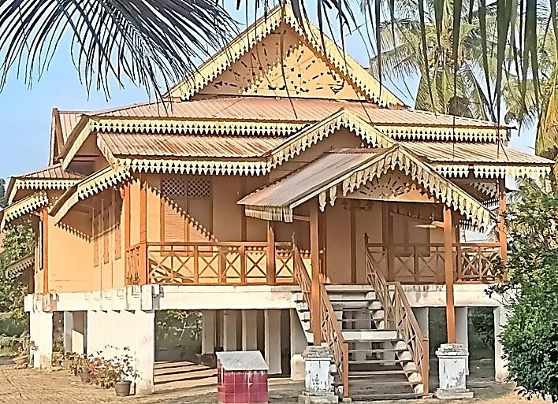

Gambar 2.1RumahPanggungAdatMelayuDeli

- MakananKhasMelayuDeli(Kue Rasidah)

Salah satu makanan khas Melayu Deli adalah kue rasidah, Rasidah sendiri berasal dari nama seorang Melayu biasa yang menyiapkan kue untuk pesta pernikahan seorang Raja. Kue ini memiliki tekstur yang kenyal, dengan warna putih bening dan perpaduan rasa manis yang tak biasa berpadu dengan bawang goreng di atasnya. Dilihat dari bentuk, tekstur, dan bahan-bahan kue Rasidah, kue ini memiliki filosofi yang cukup tinggi.
Bahan-bahanyangdigunakanuntukmembuatkueiniadalahtepung terigu, gula, minyak, air, dan taburan bawang goreng. Jajanan Melayu yangpadaawalnyadisantapolehRaja-rajaMelayuinimemilikifilosofi bahwakueRasidahmerupakankueperdamaiankarenadiciptakanuntuk menyenangkan hati seseorang dan tidak menimbulkan konflik antara satu dengan yang lain karena rasanya yang lezat.

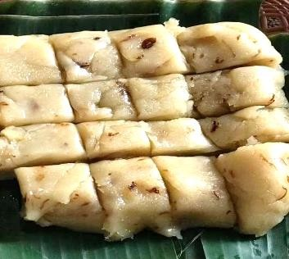

Gambar2.2KueRasidahKhas MelayuDeli

- PerlengkapanAdatIstiadat(TepakSirih)
Simboltepaksirihsecarasosiologistidakdapatdipisahkandarisuku Melayu.SimboltepaksirihinibukanhanyasebagaisimbolMelayusaja, tetapilebihdariitu,tepaksirihmerupakanpelengkapadatistiadat.Oleh karena itu, tepak sirih mengandung sejuta pesan ketika disampaikan kepadaoranglain.Tradisiinisudahmenjadikeharusandalambeberapa upacara adat suku Melayu, mulai dari upacara pernikahan hingga penyembuhan.
Dengan kata lain, tepak sirih atau cerana merupakan wadah tempat sirih beserta perasa-perasanya, yaitu pinang, kapur, gambir, tembakau, danadapulayangditambahdengancengkeh.BagimasyarakatMelayu, memakan sirih beserta bumbu penyedapnya merupakan kebiasaan/tradisi yang sudah mendarah daging dalam budaya sejak zaman dahulu hingga sekarang. Sifat sirih apabila dimakan dengan gambir (kacu) akan berwarna merah yang melambangkan keberanian/tidaktakutsedangkanfungsisirihsebagaiherbaldalam

pengobatan tradisional Melayu akan membuat gigi kuat, menyembuhkanluka,mengobatigatal-gatal,danmenghilangkanmasuk angin.
Tepak sirih memiliki makna dan fungsi bagi masyarakat Melayu. Sejauh mana makna dan fungsi tepak sirih bagi masyarakat Melayu perlu dikaji lebihdalam. Halinilah yangmelatar belakangi kami untuk melakukan penelitian tentang makna dan fungsi tepak sirih pada masyarakat Melayu Deli Serdang (Syafrizal & Martinelli, 2023).
- PakaianAdat MelayuDeli (Baju KurungdanSongket)

PakaianadatsukuMelayuDelimemilikicirikhastersendiri.Berikut ini beberapa informasi mengenai pakaian adat suku Melayu Deli.
  - PakaianMelayu

Baju Melayu merupakan pakaian adat yang dikenakan oleh mempelaipriapadaacarapernikahanadatMelayuDeli.Pakaianadat Melayu yang dikenakan pada acara pernikahan adat Melayu Deli biasanya berwarna putih atau hitam dengan hiasan sulaman emas atau perak.
  - Baju KurungTelukBelanga

Baju Kurung Teluk Belanga merupakan pakaian adat yang dikenakan oleh para mempelai wanita pada acara pernikahan adat Melayu Deli. Baju Kurung Teluk Belanga terdiri dari baju kemeja panjangyanglonggardancelanapanjangyanglonggarpula.Baju

KurungTelukBelangabiasanyaterbuatdarikainsutraatausongket yang dihiasi dengan sulaman atau manik-manik.
  - Songket
Songket merupakan kain adat yang digunakan sebagai bahan untuk membuat pakaian adat pernikahan suku Melayu Deli. Songket biasanya dihiasi dengan sulaman atau manik-manik yang indah dan rumit.
  - Tengkolok

Tengkolok merupakan ikat kepala yang digunakan oleh mempelai pria pada acara pernikahan adat Melayu. Tengkolok Deli biasanya terbuat dari kain songket dan diikat dengan cara yang unik,
Pakaian adat suku Melayu Deli ini memiliki ciri khas tersendiri denganpenggunaanBajuMelayudanBajuKurungTelukBelangayang dihiasi dengan kain songket dan sulaman emas atau perak. Tengkolok juga digunakan sebagai ikat kepala pria Melayu di Deli.

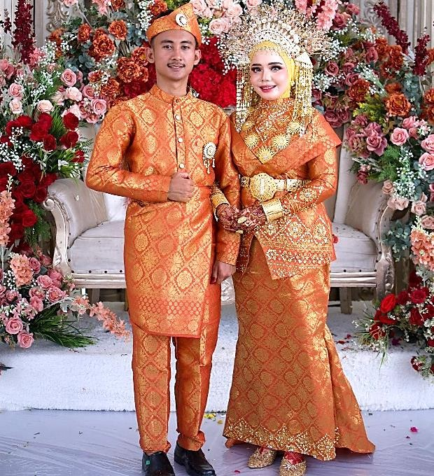

Gambar2.3PakaianAdatMelayuDeli

2.1.3.1IndikatorEtnomatematikadalam RME

Etnomatematikamenghubungkankonsepmatematikadenganbudayalokal.

Indikatornyameliputi(Nurjanah,AlHadid,& Rusliana,2025):

- Mengaitkankonsepmatematikadenganbudayadalam pembelajaran.

- Menggunakan benda dari budaya lokal dalam memahami konsep matematika.
- Memahamikonsepmatematikadigunakandalampraktikkehidupan masyarakat setempat.
- Mampu menerapkan konsep matematika yang dipelajari di sekolah dalam konteks budaya lokal

Bangun Datar

Bangun datar adalah bangun yang seluruh bagian nya terletak pada bidang pada permukaan datar, bagun datar di sebut juga bangun dua dimensi menurut Aisyah(2017)dalam(Irmaningsihetal.,2021).Konsepbangundatarmerupakan

bagian dari geometri, yaitu salah satu cabang ilmu dalam matematika yang mempelajaribentuk,ukuran,danhubunganantarbangu,geometriadalahsalahsatu ilmudalammatematikayangmelatihbanyakketerampilanpadapesertadidik,yaitu membantu peserta didik untuk meningkatkan kemampuan menganalisis, kemampuan berpikir, bernalar kritis, serta memecahkan masalah. Dengan demikian, geometri dapat di implementasikan untuk membantu peserta didik meningkatkan kemampuan menganalisis dalam diri mereka (Amelia & Anugrahana, 2024).
Berikutiniadalahpenjelasanmengenaikelilingdanluaspersegi,yaitu sebagai berikut:
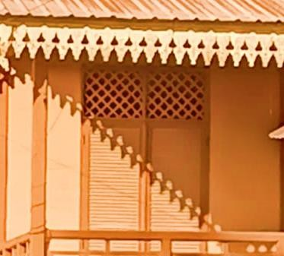Persegi

Sisi

Sisi

Gambar 2.4VentilasiLoster

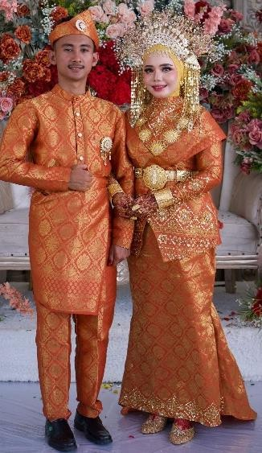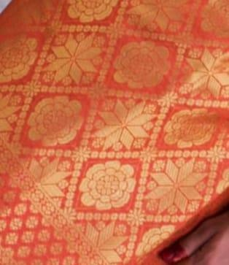
Gambar2.5MotifTampukGelugor

Motif ini terinspirasi dari bentuk buah gelugur yang biasa diolah oleh masyarakat Melayu menjadi manisan yang selalu terdapat pada saat masyarakat Melayu sedang mengadakan acara kumpul-kumpul (Panjaitan et al., 2022).
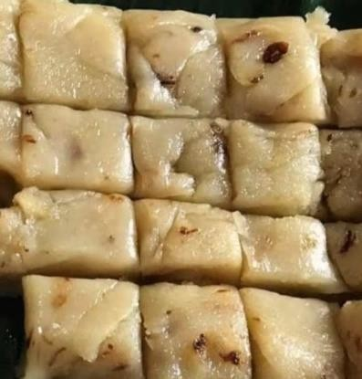

Gambar2.6Kue Rasidah

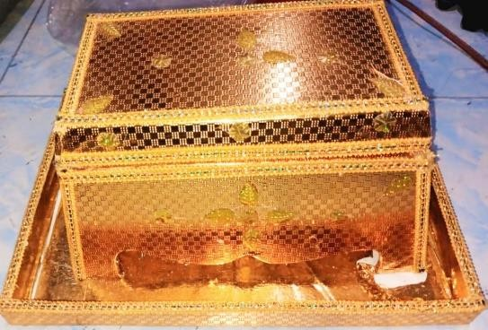
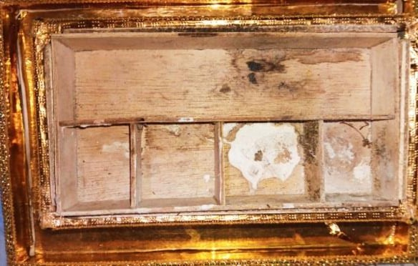

Gambar2.7Tepak Sirih

Beberapa gambar di atas berbentuk persegi. Persegi sendiri merupakan bangun datar yang memiliki empat sisi yang sama panjang dan empat sudut yang samabesar.Kelilingpersegidihitungdenganmenjumlahkansemuasisinya.Rumus yang digunakan untuk menghitung keliling persegi adalah sebagai berikut:
K =4×s

Luas persegi dihitung dengan cara mengalikan panjang salah satu sisi persegi dengan sisi lainnya. Rumus untuk menghitung luas persegi adalah sebagai berikut:
L=s×s

PenelitianRelevan

Beberapa penelitian relevan yang terkait dengan pengaruh pendekatan Realistic Mathematics Education (RME) berbasis Etnomatematika udaya Melayu Deli untuk meningkatkan minat belajar siswa kelas IV adalah sebagai berikut:

Berikut penelitian yang dilakukan oleh (Ul-Haq, 2023), Widad Rifda Ul- Haq (11190170000076). Dengan judul "Pengaruh Model Realistic Mathematics Education (RME) Berbasis Etnomatematika Permainan Tradisional terhadap Pemahaman Konsep Geometri Siswa". Skripsi, Jurusan Pendidikan Matematika, Fakultas Ilmu Pendidikan Islam dan Keguruan, Universitas Islam Negeri Syarif Hidayatullah, Jakarta, Maret 2023. Penelitian ini bertujuan untuk menganalisis pengaruhmodelRealisticMathematicsEducation(RME)berbasisetnomatematika permainan tradisional terhadap kemampuan pemahaman konsep geometri siswa. Penelitian dilaksanakan di MTs Islamiyah Ciputat pada semester genap tahun ajaran 2022/2023, dimana teknik pengambilan sampel menggunakan cluster random sampling.
Metode yang digunakan adalah quasi eksperimen dengan desain Randomized Two Group Design Posttest Only. Instrumen yang digunakan untuk mengukur pemahaman konsep geometri segitiga dan segi empat adalah posttest. Tingkat pemahaman geometri Van Hiele yang diukur hanya level 0 (visualisasi), level 1 (analisis), dan 2 (deduksi informal). Permainan tradisional congklak, dasdasan, engklek, dan layang-layang digunakan sebagai masalah kontekstual dalampengenalanbangunruangdandigunakanuntukmeningkatkankontribusidan interaktivitas siswa dalam pembelajaran.
Berdasarkan hasil penelitian menunjukkan bahwa rata-rata pemahaman konsep geometri siswa yang dibelajarkan dengan model Realistic Mathematics Education(RME)berbasisetnomatematikapermainantradisionalmencapai84,09, sedangkansiswayangdibelajarkandenganmetodeekspositorihanyamencapai

59,35.DanberdasarkanpengujianhipotesismenggunakanMann-Whiteney(UjiU) diperolehnilaiAsyimp.Sig(2-tailed)sebesar0,00<0,05maka𝑯𝟎 ditolakdan𝑯𝟏 diterima. Oleh karena itu, disimpulkan bahwa ada pengaruh model Pendidikan Matematika Realistik (RME) berbasis etnomatematika permainan tradisional terhadap pemahaman konsep geometri siswa.
Selanjutpenelitianyangdilakukanoleh (Withaetal., 2021),TivaniSandra Witha, dkk (2021). Penelitian ini bertujuan untuk mengetahui pengaruh model Pendidikan Matematika Realistik berbasis etnomatematika terhadap kemampuan literasimatematikasiswakelasIVSekolahDasardiGugus17KotaBengkulupada materi bangun datar. Penelitian ini merupakan penelitian kuantitatif. Metode penelitian yang digunakan adalah penelitian eksperimen semu dengan desain penelitian thematchingonlypretest-posttestcontrolgroupdesign. Populasidalam penelitianiniadalahSekolahDasarGugus17KotaBengkulu.Teknikpengambilan sampelmenggunakanclusterrandomsampling.Sampeldalampenelitianiniadalah siswa kelas IV B Sekolah Dasar 04 Kota Bengkulu sebagai kelas eksperimen dan siswa kelas IV C Sekolah Dasar 11 Bengkulu sebagai kelas kontrol.
Instrumen penelitian yang digunakan berupa tes berupa soal uraian yang diberikanmelaluipretestdanposttest.Instrumenyangdigunakandalampenelitian adalah lembar tes berupa soal pemecahan masalah untuk konteks literasi matematika. Berdasarkan perhitungan uji-t hasil posttest siswa, diperoleh nilai thitung sebesar 4,24 > ttabel sebesar 2,01, sehingga dapat disimpulkan bahwa terdapatpengaruhpenggunaanmodelRealisticMathematicEducationberbasis

etnomatemik terhadap kemampuan literasi matematika pada komponen konteks siswa kelas IV Gugus 17 Kota Bengkulu.
Selanjutnyapenelitianyangdilakukanoleh,EvaSulastri,dkk(2023).Minat dan hasil belajar siswa merupakan hal yang perlu mendapat perhatian serius. Penelitian ini bertujuan untuk mengetahui pengaruh pendekatan Realistic Mathematical Education (RME) terhadap minat dan hasil belajar siswa kelas IV SDN Gugus 3 Sekarbela. Penelitian ini tergolong penelitian eksperimen dengan rancangan Quasi Experimental Design menggunakan Nonequivalent Control Group Design. Populasi penelitian ini adalah siswa kelas IV SDN Gugus 3 Sekarbela.
Sampelpenelitianadalah25SDNAmpenan sebagaikelompokeksperimen dan 31 SDN Ampenan sebagai kelompok kontrol. Teknik purposive sampling dilakukan untuk memilih sampel partisipan. Teknik pengumpulan data yang digunakan adalah observasi, angket, dan tes tertulis. Pelaksanaan pembelajaran melalui pendekatan Realistic Mathematical Education (RME) dikaji berdasarkan hasil observasi, sedangkan informasi yang relevan dengan minat belajar siswa dikumpulkan dengan menggunakan angket.
Tes tertulis berfungsi untukmengumpulkan informasi tentang hasil belajar siswa. Hasil ujit yangdilakukandengan bantuanSPSS 21 forWindows dengann- gain menunjukkan bahwa nilai t hitung lebih besar dari nilai ttabel, yaitu sebesar 6,953lebihbesardari2,002.Nilaisignifikansi(2-tailed)jugaditemukanlebihkecil dari 0,05 atau 0,000 < 0,05, yang berarti hipotesis nol (H0) ditolak dan hipotesis alternatif(Ha)diterima.Dengandemikiandapatdisimpulkanbahwapendekatan

Realistic Mathematic Education (RME) berpengaruh terhadap minat belajar matematika siswa kelas IV SDN Gugus 3 Sekarbela.
Selain itu, berdasarkan hasil SPSS 21. for windows dengan Independent Sample T-Test menggunakan n-gain diperoleh nilai thitung ˃ ttabel sebesar 9,349 lebih besar dari 2,002ataunilai sig(2-tailed) sebesar 0,000 ˂0,05 yangberarti H0 ditolakdanHaditerima,makaterdapatpengaruhpenggunaanpendekatanRealistic Mathematics Education (RME) terhadap hasil belajar matematika siswa kelas IV SDN Gugus 3 Sekarbela (Sulastri et al., 2023).

KerangkaBerpikir

Matematikaadalahmatapelajaranyangsangatpentinguntukdipelajari. Matapelajaraninimembantumengembangkankemampuanberhitung,berpikir logis,danmenerapkannyadalamkehidupansehari-hari.Selainitu,matematikajuga berperandalaminteraksisosial,baikdengansesamasiswa,orangtua,guru,maupun masyarakat.Meskipun matematika sering dianggap sebagai mata pelajaran yang mudah,namunbanyaksiswayangmerasasulitmemahamidantidakmenyukainya. Banyak siswa yang menganggap Matematika membosankan karena banyak melibatkanperhitungandanrumus.Namun,adajugasebagiansiswayang menyukaimatapelajaranini.Rasabosanyangdialamisebagianbesarsiswadalam mempelajariMatematikaseringkaliberdampakpadamenurunnyaminatmereka
dalambelajar.

Untukmengatasimenurunnyaminatbelajar,perangurusangatpenting sebagaiujungtombakdalammeningkatkanminatsiswaterhadapMatematika.

Guru juga berperan sebagai model yang mentransfer ilmu pengetahuan kepada siswa. Oleh karena itu, dalam proses pembelajaran perlu digunakan penerapan metode pembelajaran Realistic Mathematics Education (RME) berbasis etnomatematikaagarminatsiswadalammempelajariMatematikadapatmeningkat. Berikut adalah diagram kerangka berpikir yang menggambarkan hubungan antara variabel dalam penelitian ini :
StudiPendahuluan,IdentifikasiMasalah,TujuanPenelitian

Pembuatan,Ujicoba,danAnalisainstrumen,Rancangan pembelajaran

KelasEksperimen
PenentuanSampel
KelasKontrol
Data
Observasi
Pretest
PembelajaranLangsung
RealisticMathematics Education Berbasis Budaya Melayu
Posttest
Observasi
AnalisisData
Temuan
Penulisan Laporan

Gambar2.8DiagramKerangkaBerpikir

Hipotesis

Ho = Tidak terdapat pengaruh Pendekatan RME untuk meningkatkan minat belajar siswa pada mata pelajaran matematika siswa di kelas IV SDN 106190 Kota Pari.
Ha = Terdapat pengaruh Pendekatan RME untuk meningkat minat belajar siswa pada mata pelajaran matematika siswa di kelas IV SDN 106190 Kota Pari.

BAB III METODEPENELITIAN

DesainPenelitian
Penelitian ini menggunakan desain kuantitatif dengan pendekatan Quasi Experiment. Dengan menggunakan desain Quasi Experiment (eksperimen semu), yang merupakan bentuk pengembangan dari True Experimental Deasign. Meskipun desain yang digunakan adalah pre-test dan post-test untuk kelas eksperimendankelaskontrol,tetapitidakberfungsipenuhmengontrolvariabelluar yang mempengaruhi pelaksanaan penelitian. Penelitian ini bertujuan untuk mengukur pengaruhpendekatan RealisticMathematicsEducation (RME)berbasis etnomatematika untuk meningkatkan minat belajar siswa.
Penelitian kuantitatif adalah metodologi penelitian yang menggunakan teknikilmiahuntukmengumpulkandatanumerik,melakukananalisisstatistik,dan menarik kesimpulan berdasarkan temuan (Susanto et al., 2024). Penelitian kuantitatif lebih sistematis, terencana, terstruktur, jelas dari awal sampai akhir penelitian dan tidak terpengaruh oleh kondisi di lapangan. Karena spesifikasi penelitian kuantitatif berada dalam struktur yang tegas dan teratur, tahapan dari awal sampai akhir penelitian dapat diprediksi (Hardani et al., 2020).
Penelitian ini melibatkan dua kelas, yaitu kelas IV A sebagai kelas kontrol yang tidak mendapatkan perlakuan dan kelas IV B sebagai kelas eksperimen yang mendapatkan perlakuan. Kedua kelas tersebut diberikan materi yang sama, tetapi denganmetodepembelajaranyangberbeda.Kelaseksperimenmenggunakanmodel Realistic Mathematics Education (RME), sedangkan kelas kontrol

48

menerapkan model pembelajaran konvensional seperti model pembelajaran ceramah. Untuk mengetahui hasil belajar matematika terhadap materi yang diberikan, dilakukan tes setelah proses pembelajaran berlangsung.

Tabel3.1RancanganYangDigunakan Dalam PenelitianIni SebagaiBerikut:
Kelas | Pre-Test | Perlakuan | Post-test
Eksperimen | T 1 | X1 | T 2
Kontrol | T 1 | X2 | T 2

Keterangan:
T 1: Pemberian tes di awal (Pre-Test) T2:Pemberiantesdiakhir(Post-Test)
X1:PerlakuanyangdiberikandenganpendekatanRME X 2: Tanpa perlakuan khusus

Partisipan
PartisipandalampenelitianiniadalahsiswakelasIVyangterdaftardiSDN 106190 Kota Pari. Pada tahun ajaran 2024-2025. Penelitian ini melibatkan dua kelas, yaitu kelas eksperimen dan kelas kontrol.

Populasidansampel

Populasi mengacu pada keseluruhan kelompok atau elemen yang memiliki karakteristik tertentu yang sedang diteliti. Populasi dapat terdiri dari individu, objek,peristiwa,atauapapunyangrelevandenganpenelitianyangsedang

dilakukan(Asrullaetal.,2023).Populasidalampenelitianiniadalahseluruh siswa kelas IV B SDN 106190 Kota Pari, yang berjumlah 17.

Tabel3.2JumlahSiswaKelasIVdiSDN106190KotaPari Tahun Pelajaran 2024/2025
No | Kelas | Jumlah
1 | IVA | 18Orang
2 | IVB | 17Orang
Jumlah |  | 35Orang

Sampel merupakan sebagian dari jumlah dan karakteristik yang dimiliki oleh populasi. Sampel yang digunakan dalam penelitian ini terdiri dari seluruh siswa kelas IV A dan IV B di SDN 106190 Kota Pari, dengan total 35 siswa. PenentuansampeldalampenelitianinimenggunakanteknikTotalSampling, yaitu teknik pengambilan sampel di mana seluruh anggota populasi digunakan sebagai sampel penelitian. Menurut Sugiyono (2020), Total Sampling adalah metode pengambilan sampel di mana seluruh individu dalam populasi dijadikan subjek penelitiankarenajumlahnyarelatifkecildanmemungkinkanuntukdianalisissecara keseluruhan.

Tabel3.3 Rincian Sampel

No | PerlakuanMengajar | Kelas | Jumlah
1 | Eksperimen | IVA | 18Orang
2 | Kontrol | IVB | 17Orang
Jumlah |  |  | 35Orang

InstrumenPenelitian

Instrumenpenelitianuntukmenghasilkanhasilyangrelevandalam penelitian ini adalah sebagai berikut:
- PenggunaanTes

Tes merupakan instrumen yang digunakan untuk mengumpulkan data atau informasi tentang pengetahuan dan keterampilan seseorang. Tes pengetahuan dapat dilakukan dalam bentuk tertulis maupun lisan. Tujuan daritesiniadalahuntukmengukursejauhmanaseseorangmemahamisuatu objek yang ditanyakan (Abdullah et al., 2022).
- PenggunaanKuesioneratauAngket

Kuesioner merupakan alat yang digunakan untuk mengumpulkan data yang relevan dengan tingkat validitas dan reliabilitas yang tinggi. Metodeiniberupaserangkaianpertanyaantertulisyangharusdijawab oleh responden, sesuai dengan topik penelitian yang diteliti.
Pengumpulandatamenggunakankuesionercenderunglebihmudah, cepat, dan membutuhkan biaya yang lebih rendah dibandingkan metode lainnya. Selain itu, metode ini memungkinkan peneliti untuk mempelajari karakteristik, pengetahuan, sikap, dan perilaku responden secara lebih sistematis (Abdullah et al., 2022).
Oleh karena itu, peneliti menggunakan skala Guttma. Louis Guttman adalah pengembang skala ini. Skala ini hanya menyediakan dua pilihan jawaban dan memerlukan respons positif.

Pilihan jawaban yang tersedia adalah Setuju atau tidak setuju, ya atau tidak, pernah atau tidak pernah, diterima atau tidak diterima. Jika pernyataan yang diajukan berbentuk positif (favorable) maka jawaban ya diberi skor 1 dan tidak diberi skor 0.
Sebaliknya, untuk pernyataan negatif (unfavorable) maka jawaban ya diberi skor 0 dan tidak diberi skor 1. Skala ini dapat dianalisis dengan menggunakan metode skalogram. Jika koefisien reproduktifitas (Kr≥0,90) dan koefisien skalabilitas (Ks≥0,60) maka dianggap baik atau layak (Abdullahetal.,2022).Berikutkisi-kisiinstrumentminatmenurut(Aguset al., 2021).

Tabel3.4Kisi-kisiInstrumenMinat

No | Indikator | Nomorpertanyaan | Jumlah pertanyaan
1 | Perasaansenang | 1,2,3,4,5 | 5
2 | Keterlibatan siswa | 6,7,8,9,10 | 5
3 | Ketertarikan | 11,12,13,14,15 | 5
4 | Perhatian siswa | 16,17,18,19,20 | 5
Jumlah |  |  | 20

Tabel3.5Kisi-kisi PendekatanRealisticMathematicsEducation

No | Indikator | Nomorpertanyaan | Jumlah pertanyaan
1 | Pembelajaran Dimulai  dariMasalah Kontekstual | 1,2,3,4, | 4
2 | Penggunaan Model  sebagai Jembatan Abstraksi | 5,6,7,8, | 4

3 | Kebebasan  MengembangkanStrategi Penyelesaian Masalah | 9,10,11,12 | 4
4 | AdanyaInteraksidalam  Pembelajaran | 13,14,15,16 | 4
5 | Adanya Keterkaitan Antar Konsep dan  Konteks | 17,18,19,20 | 4
 | Jumlah |  | 20

Angkat Minat Belajar Siswa TerhadapPembelajaranMatematika

- Tujuan PenyebaranAgket

Agarmengetahuiminatbelajar siswaterhadappembelajaranmatematika.

- IdentitasResponden Nama:
Kelas:
- Petunujukpengisian:

  - Angketterdiridari 10petanyaan,bacadenganteliti sebelum memulai.

  - Janganmembericoretanatautulisanyangtidakbersangkutanpadasoal.

  - Untukmenjawabpertanyaanpilihlahsatudariduaalternatifdibawahini dengan menggunakan tanda ceklis.

Tabel3.6Instrument Minat

Aspek Yang  Dinilai | Pernyataan | 1 | 2 | 3 | 4
Perasaan Senang | 1.Apakahkamumerasasenangsaatmengikuti  pelajarandi kelas.
Perasaan Senang | 2.Apakahkamumerasasemangatsaatjam  pelajarandimulai.
Perasaan Senang | 3.Apakahkamumerasanyamanbelajardi  sekolah.
Perasaan Senang | 4.Apakahkamujarangmerasabosansaat  belajar.
5.Apakahkamumerasagembirasaatberhasil
memahamimateripelajaran.
Keterlibatan  Siswa | 6.Apakahkamuaktifbertanyasaattidak  memahamipelajaran.
7.Apakahkamuberanimenjawabpertanyaan
dari guru dikelas.
8.Apakah kamu suka saat diminta
berpartisipasidalamkegiatankelas.
9.Apakahkamumaumembantutemanyang
kesulitanmemahamipelajaran.
10.Apakahkamuseringikutberdiskusisaat
belajarkelompok.
Ketertarikan | 11.Apakahkamumerasatertarikdenganmateri  yang diajarkan.
Ketertarikan | 12.Apakahkamumerasaantusiassaatbelajar  hal baru dikelas.
Ketertarikan | 13.Apakahkamumemilikirasaingintahuyang  tinggiterhadap pelajaran.
Ketertarikan | 14.Apakahkamusenangmencariinformasi  tambahandiluarmateri sekolah.
Ketertarikan | 15.Apakahkamumerasainginbelajarlebih  dalam tentangtopikyang kamu sukai.

16.Apakahkamubisaberkonsentrasisaatguru
menjelaskanpelajaran.
Perhatian Siswa | 17.Apakah kamu jarang mengobrol saat  pelajaranberlangsung.
Perhatian Siswa | 18.Apakahkamumemperhatikangurusaat  pelajaranberlangsung.
Mengatur Strategi | 19.Apakahkamu mencatathal-hal pentingsaat  pelajaranberlangsung.
Mengatur Strategi | 20.Apakahkamumenghindarihal-halyang  bisamengganggukonsentrasisaat belajar.

Tabel3.7InstrumenPembelajaranRME

AspekYang  diNilai | Pernyataan | 1 | 2 | 3 | 4
Pembelajaran di mulai dari masalah kontekstual | 1.Apakah guru pernah memberikan soal yang berkaitan dengan kehidupan sehari-hari.
Pembelajaran di mulai dari masalah kontekstual | 2.Apakah kamu lebih mudah memahami pelajaran jika diberi contoh dari  kehidupan nyata.
Pembelajaran di mulai dari masalah kontekstual | 3.Apakahkamusenangbelajaryang  dimulaidariceritanyata.
Pembelajaran di mulai dari masalah kontekstual | 4.Apakah kamu merasa belajarmatematikalebihserujikadiawali  denganceritasehari-hari.
Pembelajaran di mulai dari masalah kontekstual | 5.Apakahkamupernahmenggunakan barangdi sekitar(sepertikelereng,lidi,  daun,dll)untukbelajarmatematika.
Membangun keterampilan dasar | 6.Apakahkamulebihpahamjikaguru membawa alat peraga atau gambar.
Membangun keterampilan dasar | 7.Apakahkamuinginbelajarmatematika denganalatbantudaribudayakita,  seperti rumahadatdanmakanan.

8.Apakah gambar dan alat bantu
membuatpelajaranmatematikalebih menarik.
9.Apakahkamubolehmemakaicaramu sendiri saat mengerjakan soal
matematika.
10.Apakahkamupernahpunyacarayang
berbedadaritemansaatmenjawabsoal.
Menyimpulkan | 11. Apakah kamu senang jika bolehmemilihcarasendiriuntukmenjawab  soal.
Menyimpulkan | 12.Apakahkamusukaketikagurutidak  memaksakanhanyasatucarauntuk menjawab soal.
13.Apakahkamusukabelajarmatematika
sambilberdiskusidenganteman.
14.Apakahkamumerasasenangsaat
belajar bersamateman.
15.Apakahguruseringmengajakkamu
berdiskusisaatbelajarmatematika.
16.Apakahkamulebihsemangatjika
belajarsambil berdiskusi.
Memberikan penjelasan | 17. Apakah kamu pernah belajar  matematika yang berkaitan dengan pelajaran lain.
Memberikan penjelasan | 18.Apakahkamutahubahwamatematika  bisa dipakai untuk hal-hal seperti memasak atau belanja.
Mengatur strategiserta taktik | 19.Apakah kamu merasa matematika bisa digunakan dalam kehidupan nyata.
Mengatur strategiserta taktik | 20.Apakahkamulebihsemangatbelajar jikapelajaranmatematikaberkaitan  dengan halyangkamusukai.

UjiValiditas

Suatu tes dikatakan valid jika mampu mengukur apa yang seharusnya diukur. Untuk menentukan validitas butir tes, digunakan korelasi product moment dengan rumus sebagai berikut:
𝑁Σ𝑋𝑌−(Σ𝑋)(𝑋𝑌)
𝑟_{𝑥𝑦}=
√[𝑁Σ𝑋²−(Σ𝑋)²][𝑁Σ𝑌²−(Σ𝑌)²]

Keterangan:

𝑟_{𝑥𝑦}=KoefisienKorelasi antaravariabelXdanvariabelY

𝑁=Jumlah peserta tes

𝑋=Jumlahpesertayangmenjawabbenar darisetiapbutirsoal

𝑌=Jumlah skoryangmenjawab benardarisemua soal

∑𝑋𝑌=Jumlah skortotalitem

∑𝑋=Jumlah peserta yang menjawab benardarisetiap butirsoal

∑𝑌=Jumlahskoryangmenjawabbenar darisemuasoal

∑𝑋²=Jumlahskor itemkuadrat nilaiX

∑𝑌²=Jumlahskor itemkuadrat nilaiY

UjiReabilitas
Reabilitas mengacu pada kemampuan alat ukur untuk memberikan hasil yang konsisten ketika diterapkan pada waktu yang berbeda. Namun, hasil yang samatidakselaludapatdiperolehsetiapsaat, karenaperbedaanwaktupenggunaan alat ukur dan perubahan dalam populasi dan sampel (Abdullah et al., 2022).

Uji ini bertujuan untuk memastikan bahwa instrumen yang digunakan memilikireliabilitasyangtinggi,sehinggaapabiladigunakanberulang-ulangdapat menghasilkan data yang konsisten. Karena jumlah soalnya ganjil, maka peneliti tidakdapatmenggunakanteknikbelahdua.Olehkarenaitu,digunakanrumusK-R

21:

𝑟 =(𝑘

)(1−𝑀(𝑘−𝑀))

11 𝑘−1

𝑘𝑉𝑡

Keterangan:

𝑟₁₁=reabilitasinstrument k = banyaknya butir soal m = skor rata-rata
𝑉_{𝑡}=variantotal

1.Uji Reliabilitasdalam MetodeObservasidan Dokumentasi

Metode observasi dapat dilakukan secara efektif dengan menggunakan format atau lembar observasi sebagai instrumennya. Format ini terdiri dari item-item yang mencatat berbagai peristiwa atau perilaku yang diamati. Sebagai pelengkap, teknik dokumentasi digunakan untuk pengumpulan informasi dengan mencari bukti-bukti yang akurat sesuai dengan fokus masalah penelitian (Waruwu, 2023).

AnalisisTingkatKesukaran Soal

Dalammenguji tingkatkesukaransoal digunakan rumus:
P
𝑝=JS

Keterangan:

P =Indeks kesukaran

B =Banyaknyasiswayangmenjawabsoaldenganbenar JS = Jumlah seluruh siswa peserta tes
KriteriatingkatkesukaranmenurutSuharsimiArikuntoadalahsebagai berikut :

Tabel3.8 TingkatKesukaran

IndeksTingkatKesukran | Kriteria
0–0.30 | Sukar
0.31–0.70 | Sedang
0.71–1.00 | Mudah

DayaPembeda Soal

Daya beda adalah kemampuan suatu soal membedakan antara siswa yang berkemampuan tinggi dengan siswa yang berkemampuan rendah. Daya beda soal dapat dicari dengan menggunakan rumus:
𝐵𝐴 𝐵𝐵
D=𝐽𝐴−𝐽𝐵=𝑃𝐴−𝑃𝐵

Keterangan:

D =daya bedasoal

BA = banyaknya peserta kelompok atas yang menjawab soal itu benar BB =banyaknyapesertakelompokbawahyangmenjawabsoalitubenar JA = banyaknya peserta kelompok atas
JB =banyaknyapesertakelompokbawah

PA =proporsi peserta kelompokatasyang menjawabbenar

PB =proporsipesertakelompokbawahyangmenjawabbenar Klasifikasi indeks daya beda adalah
D=0,00–0,20 :Jelek
D=0,20–0,40:Cukup

D=0,40–0,70:Baik

D=0,70–1,00:BaikSekali

D = negative, semuanya tidakbaik, jadi semua butir soal yangmempunyainilai D negative sebaiknya dibuang saja.

ProsedurPenelitian

Prosedurpenelitiankuantitatifmerupakanpenerapanmetodeilmiahdengan mempertimbangkan kaidah-kaidah ilmiah. Terdapat beberapa tahapan dalam penelitian kuantitatif yang perlu dilakukan untuk memastikan keabsahan hasil penelitian (Murjani, 2022). Langkah-langkah tersebut antara lain:
- Menentukanmasalah

- Melakukanpenelitian pendahuluan

- Mengidentifikasidanmerumuskanmasalah

- Merumuskanhipotesis

- Menentukanvariabelpenelitian
- Memilih metodedan instrumenpenelitian

- Menentukansumberdata(Populasi danSampel)

- Mengumpulkandata

- Menganalisisdata

- Menarik kesimpulan

- Menyusunlaporan penelitian

Masing-masingtahapantersebutdilakukansecarasistematisuntukmemperoleh hasil penelitian yang akurat dan dapat di pertanggung jawabkan.

AnalisisData

Analisis Data Teknis merupakan suatu metode atau cara untuk mengolah data menjadi informasi, sehingga karakteristik data dapat dipahami dengan lebih mudah dan memberikan manfaat dalam mencari solusi atas permasalahan, khususnyayangberkaitandenganpenelitian.Dengandemikian,analisisdatadapat diartikan sebagai suatu kegiatan yang dilakukan untuk mengubah data penelitian menjadi informasi yang nantinya dapat digunakan untuk mengambil kesimpulan (Abdullahetal., 2022). Setelahsemuadatatelahdiperoleh,makayangdilakukan peneliti adalah sebagai berikut:
- Hitungan rata-rata kedua variabel penelitian dapat dilakukan dengan menggunakan rumus berikut:
𝑋̅̅̅=Σ𝑋
𝑥 𝑛𝑥

- Mengukur efektivitassuatumetodepembelajaranberdasarkanpeningkatan hasilbelajarsiswadigunakanN-Gain,rumusyangdigunakansebagai
berikut:

N-Gain=𝑃𝑜𝑠𝑡𝑇𝑒𝑠𝑡𝑆𝑐𝑜𝑟𝑒−𝑃𝑟𝑒𝑡𝑒𝑠𝑡𝑆𝑐𝑜𝑟𝑒
𝑀𝑎𝑥𝑖𝑚𝑢𝑚𝑆𝑐𝑜𝑟𝑒−𝑃𝑟𝑒𝑡𝑒𝑠𝑡𝑆𝑐𝑜𝑟𝑒
- Menghitunghipotesisdigunakanuji-tkarenavarianskeduakelompok dianggap sama, rumus yang digunakan sebagai berikut:

t= |𝑋̅1−𝑋̅2|
(𝑛1−1)𝑆2+(𝑛2−1)𝑆2
√ 1 2(
𝑛1+𝑛2−2

1+1)
𝑛1 𝑛2

Dengan:

𝑛₁=jumlahsampelkelaseksperimen

𝑛₂=jumlahsampelkelas kontrol

BABIV

HASILDANPEMBAHASAN

HasilPenelitian

AnalisisInstrumenPenelitian

- UjiValiditasInstrumen

Uji validitas bertujuan untuk mengetahui sejauh mana instrumen tes yang digunakan dapat mengukur apa yang seharusnya diukur. Dalam penelitian ini, validitas butir soal diuji menggunakan teknik korelasi Product Moment dari Pearson.
𝑁Σ𝑋𝑌−(Σ𝑋)(𝑋𝑌)
𝑟_{𝑥𝑦}=
√[𝑁Σ𝑋²−(Σ𝑋)²][𝑁Σ𝑌²−(Σ𝑌)²]

Keterangan:

𝑟_{𝑥𝑦} =KoefisienKorelasiantaravariabelXdan variabel Y

𝑁 =Jumlahpesertates

𝑋 =Jumlahpesertayang menjawab benardarisetiapbutirsoal

𝑌 =Jumlah skoryang menjawab benardari semuasoal

∑𝑋𝑌 =Jumlah skor totalitem

∑𝑋 =Jumlahpesertayang menjawab benardarisetiapbutirsoal

∑𝑌 =Jumlah skoryang menjawab benardari semuasoal

∑𝑋² =Jumlah skoritemkuadrat nilaiX

∑𝑌² =Jumlah skoritemkuadratnilaiY

Setiapbutirsoalakandianalisisdandibandingkandenganr-tabelpadataraf signifikansi tertentu untuk menentukan apakah valid atau tidak. Untuk N = 30 dengan taraf signifikan 5%, maka diperoleh untuk rtabel = 0,361.

Tabel4.1UjiValiditasInstrumenTes

No | rtabel | rhitung | Keterangan
1 | 0,361 | 0,373 | Valid
2 | 0,361 | 0,441 | Valid
3 | 0,361 | 0,720 | Valid
4 | 0,361 | 0,620 | Valid
5 | 0,361 | 0,720 | Valid

Berdasarkan hasil uji cobainstrumenyangdilakukan di SDN 106190Kota Pari. dengan jumlah siswa sebanyak 30 orang. Diketahui bahwa dari 5 soal yang diuji cobakan diperoleh keseluruhan soal valid. Hal ini dikarenakan pada keseluruhan soal nilai rhitung > rtabel (0,361).

UjiReliabilitasInstrumen

Ujireliabilitasdilakukanuntukmengetahuikonsistensidariinstrumenyang digunakan. Karena jumlah soal yang digunakan adalah ganjil, maka teknik yang digunakan adalah rumus Kuder Richardson-21 (KR-21):

𝑟11
=(𝑘
𝑘−1
)(1− 𝑀(𝑘−𝑀))
𝑘𝑉𝑡

Keterangan:

𝑟₁₁=reabilitasinstrument k=banyaknyabutirsoal m= skor rata-rata

𝑉_{𝑡} =variantotal

Berdasarkan hasil perhitungan, nilai koefisien reliabilitas yang diperoleh adalah sebesar 0,968. Nilai ini jauh di atas batas minimum yang disarankan, yaitu 0,7.standarpengukuranumummenunjukkanbahwainstrumenmemilikireliabilitas tinggi atau sangat baik. Artinya, instrumen ini mampu memberikan hasil yang konsisten jika digunakan dalam pengukuran yang berulang terhadap kelompok subjek yang sama.
- TingkatKesukaranSoal

Berdasarkanhasilujitingkatkesukaransoal,diketahuibahwatidakadasoal yang berkriteria sukar dikarenakan tidak ada soal yang berada pada rentang 0,00- 0,30,soalyangberkriteriasedangsebanyak4soalkarenaberadapadarentang0,31- 0,70, sedangkan soal yang berkriteria mudah sebanyak 1 soal karena soal-soal tersebut berada pada rentang0,71-1,00. Penjabaran di atas dapatdilihat padatabel 4.2.

Tabel4.2Tingkat Kesukaran Soal

NomorSoal | 1 | 2 | 3 | 4 | 5
Taraf Kesukaran | 0,72 | 0,63 | 0,53 | 0,57 | 0,53
Indeks | Mudah | Sedang | Sedang | Sedang | Sedang

- DayaPembedaSoal

Berdasarkan hasil uji daya beda soal, maka dapat disimpulkan bahwa soal yang memiliki daya beda jelek sebanyak 1 soal karena berada pada rentang 0,00- 0,20, soal yang memiliki daya beda cukup sebanyak 1 soal karena berada pada rentang 0,21-0,40, dan soal yang memiliki daya beda baik sebanyak 3 soal kerana berada pada rentang 0,41-0,70. Dapat dilihat pada tabel di bawah ini :

Tabel 4.3 DayaPembedaSoal

Nomor Soal | 1 | 2 | 3 | 4 | 5
NilaiDayaBeda | 0,06667 | 0,66667 | 0,66667 | 0,46666 | 0,4
Kategori | Jelek | Baik | Baik | Baik | Cukup

PenyajianDataPenelitian

- DataHasilPretest
Pretest diberikan kepada kedua kelompok (kelas eksperimen dan kelas kontrol) sebelum perlakuan diberikan. Tujuan pretest adalah untuk mengetahui pengetahuan awal dan minat belajar siswa sebelum implementasi pendekatan Realistic Mathematics Education (RME) berbasis etnomatematika. Hasil pretest disajikandalambentuktabelyangmemuatskormasing-masingsiswadanstatistik deskriptif, seperti nilai tertinggi, terendah, rata-rata, dan standar deviasi.

Tabel 4.4 Data HasilPretest

No | Pretest
No | X1 | X2
1 | 40 | 30
2 | 70 | 30
3 | 40 | 0
4 | 60 | 20
5 | 40 | 30
6 | 50 | 20
7 | 60 | 30
8 | 40 | 30
9 | 40 | 30
10 | 40 | 40
11 | 60 | 30
12 | 70 | 30
13 | 60 | 20
14 | 40 | 30
15 | 40 | 20
16 | 40 | 20

17 | 40 | 0
18 |  | 20
JumlahSiswa(N) | 17 | 18
TotalNilai(∑) | 830 | 430
Rata-rata(̅ ) | 48,8 | 23,8
Std.DevSampel(s) | 11,6 | 10,3
Minimum(Min) | 40 | 0
Maksimum(Max) | 70 | 40

Berdasarkandatadiatas,dapatdilihatbahwasebelumperlakuandiberikan, rata-rata nilai kelas eksperimen (X1) adalah 48,8, sedangkan kelas kontrol (X2) adalah23,8.Halinimenunjukkanbahwapengetahuanawalsiswakelaseksperimen secaraumumlebihtinggidibandingkandengankelaskontrol.Namun,nilaistandar deviasiyangrelatifmendekatisatusamalain(X1=11,6;X2=10,3)menunjukkan bahwa sebaran nilai pada kedua kelas cukup homogen, meskipun terdapat perbedaan dalam capaian rata-rata.

DataHasilPosttest

Posttest dilakukan setelah proses pembelajaran dengan pendekatan RME diberikan kepada kelas eksperimen. Tujuannya adalah untuk melihat perubahan atau peningkatan hasil belajar dan minat siswa. Data posttest juga disajikan dalam bentuk tabel, disertai analisis deskriptif seperti pada pretest.

Tabel4.5 Data Hasil Posttest

No | Posttest
No | X1 | X2
1 | 40 | 40
2 | 100 | 20
3 | 80 | 0
4 | 100 | 0
5 | 100 | 60
6 | 100 | 20
7 | 40 | 20
8 | 80 | 20
9 | 80 | 0
10 | 80 | 0
11 | 100 | 40
12 | 100 | 0
13 | 80 | 0
14 | 50 | 40
15 | 100 | 40
16 | 80 | 30
17 | 100 | 0
18 |  | 20
JumlahSiswa(N) | 17 | 18
TotalNilai(∑) | 1410 | 350
Rata-rata(̅ ) | 82,9 | 19,4
Std.DevSampel(s) | 21,1 | 18,9
Minimum(Min) | 40 | 0
Maksimum(Max) | 100 | 60

Setelah perlakuan, nilai rata-rata kelas eksperimen meningkat signifikan menjadi 82,9, dengan nilai maksimum mencapai 100, yang menunjukkan pencapaianyangtinggipadasebagianbesarsiswa.Sebaliknya,kelaskontrolhanya mengalami sedikit peningkatan dengan rata-rata 19,4, dan nilai maksimum hanya mencapai 60. Nilai standar deviasi yang meningkat pada kedua kelompok (X1 = 21,1; X2 = 18,9) menunjukkan sebaran nilai yang lebih bervariasi setelah perlakuan, khususnya pada kelas eksperimen.

AnalisisDataPenelitian

- UjiNormalitas
Uji normalitas dilakukan untuk mengetahui apakah data yang sudah diperoleh di lapangan (sekolah) berdistribusi normal atau tidak. Adapun hasil perhitungan uji normalitas yang dilakukan secara manual untuk data kelas eksperimen dan kelas kontrol dengan menggunakan rumus chi-kuadrat (X²). Kriteria penerimaan bahwa suatu data berdistribusi normal atau tidaknya dengan ketentuan sebagai berikut:
JikaX²hitung < X²tabelmakadataberdistribusinormal

JikaX²hitung >X²tabelmakadatatidakberdistribusinormal

  - Uji NormalitasKelasEksperimen

Tabel 4.6 Uji NormalitasKelasEksperimen

Interval | Fo | Fh | Fo-Fh | (Fo-Fh)^2 | (Fo-Fh)^2/Fh
40-49 | 5 | 4 | 1 | 1 | 0,25
50-59 | 4 | 5 | -1 | 1 | 0,2
60-69 | 5 | 5 | 0 | 0 | 0
70-79 | 4 | 3 | 1 | 1 | 0,333333333
Total |  |  |  |  | 0,783333333

Selanjutnyamencari,X²tabeldenganmenggunakanrumus: K – 1 = 4 - 1 = 3 (dengan taraf 5%) = 7,81
Sehingga : X²hitung < X²tabel = 0,78 < 7,81 yang artinya Datanya berdistribusinormal.

  - UjiNormalitasKelasKontrol

Tabel4.7 Uji NormalitasKelasKontrol

Interval | Fo | Fh | Fo-Fh | (Fo-Fh)^2 | (Fo-Fh)^2/Fh
0-9 | 2 | 1 | 1 | 1 | 1
10-19 | 2 | 4 | -2 | 4 | 1
20-29 | 6 | 6 | 0 | 0 | 0
30-39 | 6 | 5 | 1 | 2 | 0,4
40-49 | 3 | 3 | 0 | 1 | 0,333333
Total |  |  |  |  | 2,733333

Selanjutnyamencari,X²tabeldenganmenggunakanrumus: K – 1 = 5 - 1 = 4 (dengan taraf 5%) = 9,48
Sehingga:X²hitung<X²tabel=2,73<9,48yangartinyaDatanyaberdistribusi normal.

UjiHomogenitas

Uji Homogenitas dilakukan untuk memperlihatkan bahwa dua atau lebih kelompok data sampel berasal dari populasi yang memiliki variansi yang sama. Adapun hasil perhitungan uji homogenitas menggunakan uji F dengan taraf signifikan sebesar 5% dan criteria pengujiannya adalah sebagai berikut :
JikaFhitung <Ftabel maka, keduadataadalah homogen

JikaFhitung >Ftabel maka,keduadataadalahtidak homogen

  - Uji HomogenitasDataPretest

UntukDataPretestUjihomogenitasdiambildarivariansdataataunilaidari hasil yang diperoleh setelah melakukan pretest dan posttest. Diketahui :
VariansTerbesar=157,09 VariansTerkecil=116,95

Fhitung=𝑉𝑎𝑟𝑖𝑎𝑛𝑠𝑇𝑒𝑟𝑏𝑒𝑠𝑎𝑟
𝑉𝑎𝑟𝑖𝑎𝑛𝑠𝑇𝑒𝑟𝑘𝑒𝑐𝑖𝑙

Fhitung=^{157,09}
116,95
Fhitung=1,34

Data dinyatakan homogenjikaFhitung <Ftabel padataraf signifikan(𝛼) = 0,05 (5%) dan derajat kebebasan (dk) = (n1-1, n2-1). Sehingga derajat kebebasannya (dk) pembilang (n1-1) = (18-1) = 17 dan dk penyebutnya (17-1) = (17-1) = 16. Sehingga diperoleh nilai untuk Ftabel = 2,46. Karena diperoleh nilai Fhitung < Ftabel atau 1,34 < 2,46 maka data yang digunakan homogen.

  - UjiHomogenitasData Posttest

Untuk Data Posttest Uji homogenitas diambil dari varians data atau nilaidari hasil yang diperoleh setelah melakukan pretest dan posttest. Diketahui : Varians Terbesar = 420,76
VariansTerkecil=338,58

Fhitung=𝑉𝑎𝑟𝑖𝑎𝑛𝑠𝑇𝑒𝑟𝑏𝑒𝑠𝑎𝑟
𝑉𝑎𝑟𝑖𝑎𝑛𝑠𝑇𝑒𝑟𝑘𝑒𝑐𝑖𝑙

Fhitung=^{420,76}
338,58
Fhitung=1,24

Data dinyatakan homogenjikaFhitung <Ftabel padataraf signifikan(𝛼) = 0,05 (5%) dan derajat kebebasan (dk) = (n1-1, n2-1). Sehingga derajat kebebasannya (dk) pembilang (n1-1) = (18-1) = 17 dan dk penyebutnya (17-1) = (17-1) = 16. Sehingga diperoleh nilai untuk Ftabel = 2,46. Karena diperoleh nilai Fhitung < Ftabel atau 1,24 < 2,46 maka data yang digunakan homogen.

HitunganRata-rataVariabel

Perhitungan rata-rata (mean) dilakukan untuk mengetahui kecenderungan umum nilai pretest dan posttest pada masing-masing kelompok, baik kelas eksperimen maupun kelas kontrol. Rata-rata menggambarkan representasi nilai tengah dari seluruh data dan memberikan gambaran awal apakah terdapat peningkatan setelah diberikannya perlakuan berupa pendekatan Realistic Mathematics Education (RME) berbasis etnomatematika.
Untuk mengetahui kecenderungan data, dilakukan perhitungan nilai rata- rata(mean)pretestdanposttestpadakeduakelompok.Rumusyangdigunakan
adalah:

𝑋̅̅̅=Σ𝑋
𝑥 𝑛𝑥
Rata-rata akan dihitung dan dibandingkan untuk melihat apakah terdapatpeningkatan skor setelah perlakuan diberikan.
  - KelasEksperimen

Pretest:

𝑋̅𝑃𝑟𝑒𝑡𝑒𝑠𝑡

=830
17

𝑋̅𝑃𝑟𝑒𝑡𝑒𝑠𝑡=48,82

Posttest:

𝑋̅𝑃𝑜𝑠𝑡𝑡𝑒𝑠𝑡
=1410
17

𝑋̅𝑃𝑜𝑠𝑡𝑡𝑒𝑠𝑡=82,94

Rata-rata nilai pretest kelas eksperimen adalah 48,82, sedangkan rata-rata posttest meningkat menjadi 82,94. Hal ini menunjukkan adanya peningkatan skor yang signifikan sebesar 34,12 poin setelah diberikan perlakuan pembelajaran dengan pendekatan RME berbasis etnomatematika. Peningkatan ini mengindikasikan bahwa pendekatan tersebut berdampak positif.

  - KelasKontrol Pretest :

𝑋̅𝑃𝑟𝑒𝑡𝑒𝑠𝑡

=430
18

𝑋̅𝑃𝑟𝑒𝑡𝑒𝑠𝑡=23,88

Posttest:

𝑋̅𝑃𝑜𝑠𝑡𝑡𝑒𝑠𝑡
=350
18

𝑋̅𝑃𝑜𝑠𝑡𝑡𝑒𝑠𝑡=19,44

Berbeda dengan kelas eksperimen, kelas kontrol justru mengalami penurunan rata-rata sebesar 4,44 poin. Hal ini mengindikasikan bahwa tanpa penerapan pendekatan pembelajaran RME, hasil belajar siswa tidak mengalami peningkatan, bahkan cenderung menurun.

N-Gain

Untuk mengukur efektivitas pendekatan RME berbasis etnomatematika, digunakan rumus N-Gain sebagai berikut:
N-Gain=𝑃𝑜𝑠𝑡𝑇𝑒𝑠𝑡𝑆𝑐𝑜𝑟𝑒−𝑃𝑟𝑒𝑡𝑒𝑠𝑡𝑆𝑐𝑜𝑟𝑒
𝑀𝑎𝑥𝑖𝑚𝑢𝑚𝑆𝑐𝑜𝑟𝑒−𝑃𝑟𝑒𝑡𝑒𝑠𝑡𝑆𝑐𝑜𝑟𝑒

InterpretasinilaiN-Gain:

> 0,7 = tinggi 0,3–0,7=sedang
<0,3 =rendah

BerikutperhitunganN-Gainuntukmasing-masingkelompok:

  - KelasEksperimen

N-Gain=𝑃𝑜𝑠𝑡𝑇𝑒𝑠𝑡𝑆𝑐𝑜𝑟𝑒−𝑃𝑟𝑒𝑡𝑒𝑠𝑡𝑆𝑐𝑜𝑟𝑒
𝑀𝑎𝑥𝑖𝑚𝑢𝑚𝑆𝑐𝑜𝑟𝑒−𝑃𝑟𝑒𝑡𝑒𝑠𝑡𝑆𝑐𝑜𝑟𝑒

N-Gain = 82,94−48,82
100−49,82

N-Gain=^{34,12}
51,18

N-Gain=0,66

Berdasarkan hasil tersebut, diperoleh N-Gain sebesar 0,67, yang berada pada kategori sedang. Ini menunjukkan bahwa pendekatan RME berbasis etnomatematika cukup efektif dalam meningkatkan hasil belajar siswa di kelas eksperimen.

  - KelasKontrol

N-Gain=𝑃𝑜𝑠𝑡𝑇𝑒𝑠𝑡𝑆𝑐𝑜𝑟𝑒−𝑃𝑟𝑒𝑡𝑒𝑠𝑡𝑆𝑐𝑜𝑟𝑒
𝑀𝑎𝑥𝑖𝑚𝑢𝑚𝑆𝑐𝑜𝑟𝑒−𝑃𝑟𝑒𝑡𝑒𝑠𝑡𝑆𝑐𝑜𝑟𝑒

N-Gain=19,44−23,89
100−23,89

N-Gain=^{−4,45}
76,11

N-Gain=-0,05
Hasil N-Gain sebesar -0,05 menunjukkan bahwa terdapat penurunan hasil belajarsiswapadakelaskontrolsetelahpembelajaranberlangsung.Nilainegatifini

menandakan bahwa tidak hanya pendekatan yang digunakan tidak meningkatkan hasil belajar, tetapi justru terdapat penurunan performa secara rata-rata.

Ujit

Uji-t digunakan untuk mengetahui apakah terdapat perbedaan yang signifikan antara kelompok eksperimen dan kelompok kontrol setelah perlakuan diberikan. Rumus yang digunakan adalah:
t = 𝑋̅1−𝑋̅2

(𝑛1−1)𝑆2+(𝑛2−1)𝑆21 1
√ 1 2(
+ )

𝑛1+𝑛2−2
𝑛1
𝑛2

𝑋̅₁ =Rata-ratakelaseksperimen
𝑋̅₂ =Rata-ratakelas kontrol
𝑆²,𝑆²=Varians darimasingmasingkelompok
1 2
𝑛1,𝑛2=Jumlahsiswa
Hasil uji-t akan dibandingkan dengan t-tabel pada taraf signifikansi (5%) untuk menentukan signifikansi perbedaan.
t = 𝑋̅1−𝑋̅2

(𝑛1−1)𝑆2+(𝑛2−1)𝑆21 1
√ 1 2(
+ )
𝑛1+𝑛2−2 𝑛1𝑛2

t = 82,94−19,44
√(17−1)20,512 +(18−1)18,402(1+1)

17+18−2

t = 82,94−19,44
√(16)420.7+(17)338,5(1
1718

+1)

33 1718

t = 82,94−19,44
√6731,2+5755,5(1+1)
33 1718

t = 82,94−19,44

√12486,7
33
(1+1)
1718

t=82,94 −19,44
√378,3(1+1)
1718

t=82,94−19,44
√43,2

t= 63,50
6,57
t= 9,65

Kriteriapengujian:jikathitung>ttabel, makaH0ditolak danHaditerima dan jika𝑡ℎ𝑡𝑢𝑛g≤𝑡𝑡𝑎𝑏e𝑙,maka𝐻oditerimadan𝐻𝑎ditolak. Derajatkebebasan(dk) =n1+ n2 – 2 = 17 + 18 – 2 = 33 dengan α = 0,05, maka 𝑡𝑡𝑎𝑏e𝑙= 1,69.
Berdasarkan hasil perhitungan uji-t yang dilakukan untuk mengetahui perbedaan hasil belajar antara kelas eksperimen dan kelas kontrol, diperoleh nilai thitung = 9,65, sedangkan nilai ttabel=1,69. pada taraf signifikansi 0,05 dengan derajat kebebasan (dk) sebesar 33. Karena thitung>ttabel, maka sesuai dengan kriteria pengujian, hipotesis nol (H₀) ditolak dan hipotesis alternatif (Hₐ) diterima.

Pembahasan

Penelitian ini bertujuan untuk mengetahui pengaruh pendekatan Realistic Mathematics Education (RME) berbasis etnomatematika dalam meningkatkan minat belajar siswa di kelas IV SDN 106190 Kota Pari. Minat belajar merupakan aspek penting dalam proses pendidikan karena menjadi pendorong utama bagi siswa untuk aktif terlibat dalam pembelajaran. Peningkatan minat belajar diyakini dapatmendorongpeningkatanpemahamankonsepdanhasilbelajarsecara

keseluruhan. Oleh karena itu, analisis dilakukan terhadap rata-rata nilai, perhitungan N-Gain, dan uji-t yang tidak hanya mencerminkan hasil akhir belajar, tetapijugamengindikasikanadanyaperubahandalamketerlibatandanketertarikan siswa selama proses pembelajaran.
Rata-ratanilaidigunakansebagaiindikatorawaluntukmelihatketerlibatan siswa dalam proses pembelajaran. Hasil analisis menunjukkan bahwa Kelas eksperimen, yang memperoleh pembelajaran menggunakan pendekatan RME berbasisetnomatematika,mengalamipeningkatannilairata-ratadari48,82(pretest) menjadi 82,94 (posttest). Sebaliknya, kelas kontrol, yang menggunakan metode konvensional, justru mengalami penurunan rata-rata dari 23,88 menjadi 19,44.
Peningkatan nilai pada kelas eksperimen tidak hanya mencerminkan peningkatanpemahamanmateri,tetapijugamengindikasikanbahwasiswamenjadi lebih terlibat dan tertarik selama proses pembelajaran. Pendekatan RME yang dikombinasikan dengan konteks budaya lokal (etnomatematika) memberikan pengalaman belajar yang lebih dekat dengan kehidupan nyata siswa, sehingga memicurasaingintahudanmemperkuatminatbelajarmereka.Sebaliknya,metode konvensional yang tidak menghubungkan materi dengan pengalaman konkret cenderungmembuatsiswakurangtermotivasiuntukaktifmengikutipembelajaran, yang terlihat dari menurunnya capaian nilai posttest.
Perhitungan N-Gain dilakukan untuk mengukur efektivitas pendekatan pembelajaran dalam meningkatkan capaian siswa dari pretest ke posttest. Hasil analisis menunjukkan kelas eksperimen memperoleh N-Gain sebesar 0,67, yang termasukdalamkategorisedang,menunjukkanadanyapeningkatanketerlibatan

danminatsiswaterhadappembelajaran.KelaskontrolmemperolehN-Gainsebesar

-0,05, menunjukkan tidak terjadi peningkatan, bahkan adanya kecenderungan penurunan. NilaiN-Gain yang cukuptinggipada kelaseksperimen mencerminkan bahwa siswa tidak hanya belajar lebih baik, tetapi juga menunjukkan antusiasme dan ketertarikan yang lebih tinggi selama proses belajar-mengajar. Dalam hal ini, pendekatan RME berbasis etnomatematika membuat siswa merasa pembelajaran matematika lebih bermakna karena materi dikaitkan dengan kebudayaan dan lingkungan mereka sendiri, sehingga menumbuhkan minat yang lebih besar untuk mengikuti pembelajaran.
Untukmelihatperbedaansignifikan antarakeduakelompok, dilakukanuji- tdenganhasilthitung=9,65danthitung>ttabel(9,65>1,69).makaH₀ditolakdan Hₐ diterima. Artinya, terdapatperbedaanyangsignifikanantarasiswayangbelajar dengan pendekatan RME berbasis etnomatematika dan siswa yang belajar dengan metodekonvensional.hasilinimenunjukkanbahwapenggunaanpendekatanRME berbasis etnomatematika memberikan pengaruh signifikan terhadap peningkatan minatbelajarsiswa.Keterlibatanaktifsiswayangditunjukkanmelaluipeningkatan nilai juga dapat diartikan sebagai hasil dari meningkatnya minat belajar mereka selama proses pembelajaran berlangsung. Dengan demikian, dapat disimpulkan bahwa pendekatan RME berbasis etnomatematika efektif digunakan untuk meningkatkan minat dan partisipasi siswa dalam pembelajaran matematika di sekolah dasar.
Berdasarkan hasil angket minat belajar siswa terhadap pembelajaran matematikayangdiberikankepada35siswakelasIVSDN106190KotaPari,

diperoleh skor rata-rata sebesar 65,54 dari skor maksimal 100. Skor tersebut menunjukkan bahwa minat belajar siswa berada dalam kategori tinggi. Hal ini menunjukkan bahwa penerapan pendekatan Realistic Mathematics Education (RME) berbasis etnomatematika berdampak positif dalam meningkatkan minat belajar siswa. Penerapan pendekatan Realistic Mathematics Education (RME) berbasis etnomatematika dalam pembelajaran matematika terbukti mampu meningkatkan minat belajar siswa. Pendekatan ini menempatkan siswa sebagai subjekaktifdalamprosesbelajarmelaluipengalamanyangdekatdengankehidupan dan budaya mereka. Dengan mengaitkan materi matematika dengan budaya lokal, siswa menjadi lebih antusias dan merasa pelajaran yang diberikan relevan serta bermakna.
Dari segi perasaan siswa, mereka menunjukkan rasa senang dan semangat saat mengikuti pembelajaran. Pembelajaran tidak lagi terasa kaku, tetapi justru menyenangkan karena disampaikan melalui aktivitas yang menarik dan berbasis budaya.Keterlibatansiswajugameningkat;merekatampaklebihaktifbertanyadan menjawab pertanyaan. Selain itu, pendekatan ini juga mampu menumbuhkan rasa ingin tahu siswa terhadap materi pelajaran. Ketertarikan mereka terhadap matematika tumbuh seiring dengan pengalaman belajar yang menyenangkan dan tidak membosankan.Siswa menunjukkankeinginan untukmemahamilebih dalam serta mencari informasi tambahan secara mandiri. Dalam hal perhatian dan fokus belajar, siswa terlihat lebih mampu berkonsentrasi dan mengikuti arahan guru dengan baik.

Secara keseluruhan, pembelajaran matematika melalui pendekatan RME berbasis etnomatematika menciptakan lingkungan belajar yang mendukung peningkatan minat belajar siswa. Pendekatan ini tidak hanya memperkuat pemahaman konsep, tetapi juga membangun sikap positif siswa terhadap matematika sebagai mata pelajaran yang dekat dengan kehidupan mereka sehari- hari. Temuan ini menunjukkan bahwa pendekatan RME dapat meningkatkan keterlibatandanminatsiswakarenapembelajarandisusunberdasarkanrealitasdan konteks yang dikenali siswa dalam kehidupan sehari-hari. Peningkatan minat belajar ini tidak hanya berdampak pada keterlibatan siswa saat ini, tetapi juga berpotensimenumbuhkansikappositifterhadapmatematikadalamjangkapanjang, yang pada akhirnya dapat meningkatkan hasil belajar secara berkelanjutan.

BAB V PENUTUP

Kesimpulan
Berdasarkan hasil analisisdata melalui rata-rata nilai, perhitungan N-Gain, dan uji-t, dapat disimpulkan bahwa pendekatan Realistic Mathematics Education (RME) berbasis etnomatematika berpengaruh signifikan dalam meningkatkan minat belajar siswa di kelas IV SDN 106190 Kota Pari.
- Rata-rata nilai siswa pada kelas eksperimen mengalami peningkatan yang signifikan, dari 48,82 (pretest) menjadi 82,94 (posttest). Sebaliknya, kelas kontrol mengalami penurunan dari 23,88 menjadi 19,44, menunjukkan efektivitas rendah dari metode konvensional.
- Nilai N-Gain kelas eksperimen sebesar 0,67 termasuk kategori sedang, mengindikasikan adanya peningkatan pemahaman dan minat belajar yang cukupbaik.Sementaraitu,kelaskontrolmemperolehN-Gainnegatifsebesar- 0,05, menunjukkan tidak ada peningkatan bahkan terjadi penurunan.
- Uji-t menunjukkan hasil thitung = 9,65 > ttabel = 1,69, yang berarti terdapat perbedaanyangsignifikanantarasiswayangbelajarmenggunakanpendekatan RME berbasis etnomatematika dengan siswa yang belajar menggunakan metode konvensional.

Saran

- BagiGuru

Disarankan untuk mengadopsi pendekatan RME berbasis etnomatematika dalampembelajaranmatematikakarenamampumengaitkanmateridengankonteks

kehidupan sehari-hari dan budaya lokal, sehingga dapat meningkatkan minat dan pemahaman siswa.
- BagiSiswa
Diharapkan siswa dapat lebih aktif dan antusias dalam mengikuti pembelajaran, khususnya ketikamateridikaitkandengan kehidupan nyatamereka. Siswa juga perlu memanfaatkan pendekatan kontekstual atau pendekatan yang dekat dengan kehidupan sehari hari ini untuk mengembangkan cara berpikir logis dan kritis dalam menyelesaikan masalah matematika.
- BagiSekolah

Sekolah disarankan untuk memberikan dukungan pelatihan atau workshop kepada guru-guru dalam penerapan pendekatan RME berbasis etnomatematika. Perlu juga dilakukan pengembangan kurikulum lokal yang mendukung integrasi budaya setempat dalam proses pembelajaran,
- BagiPenelitiSelanjutnya

Penelitian ini dapat dikembangkan lebih lanjut dengan melibatkan jenjang kelas yang berbeda, atau menggunakan pendekatan berbeda. Dapat pula ditambahkan analisis terhadap aspek afektif atau sikap siswa terhadap matematika sebagai pelengkap indikator minat belajar.

DAFTARPUSTAKA
Abdullah, K., Jannah, M., Aiman, U., Hasda, S., Fadilla, Z., Taqwin, Masita, Ardiawan, K. N., &Sari, M. E. (2022). Metodologi Penelitian Kuantitatif. In Yayasan Penerbit Muhammad Zaini.
Afandi,R.,Zawawi,I.,Khikmiyah,F.,Matematika, J.P.,Gresik,U.M.,Timur,J., Gresik, K., & Matematis, L. (2024). Efektivitas Pendekatan Pembelajaran Realistic Mathematics Education ( RME ) Berbasis Etnomatematika untuk Mendukung Literasi Matematis Siswa Smp. Ideguru: Jurnal Karya Ilmiah Guru, 9(2), 995–1002.
Agus, A. P., Burhanuddin, Andayani, Y., Saprizal, H., Yulianti, L., Fitri, Z. N., & Pariza,D.(2021).ValiditasInstrumentdalamRangkaPengembanganMetode Pembelajaran Inovatif untuk Meningkatkan Minat Belajar Siswa. LPPM University of Mataram, 3(0), 94–102. http://jurnal.lppm.unram.ac.id/index.php/prosidingsaintek/article/view/271
Amelia,P.B.,&Anugrahana,A.(2024).StudiPustakaKemampuanMenganalisis pada Pembelajaran Geometri dengan Menerapkan Teori Van Hiele terhadap Peserta Didik Kelas V SD. Jurnal Ilmu Pendidikan Dan Sosial (JIPSI), 3(1). https://doi.org/10.58540/jipsi.v3i1.565
Ananda, R.,&Hayati,F.(2020). VariabelBelajar:KompilasiKonsep. InM. Fadli (Ed.),CV.PusdikraMJ.CV. PusdikraMJJln. WilliamIskandar No.2-K/22, Medan:
Aristiantika, R., & Widiono, A. (2024). Analisis Kesulitan Belajar Siswa Dan PenanganannyaPadaPembelajaranMatematikaKelasIiiSdAl-IslamPengkol Jepara. Jurnal Review Pendidikan Dan Pengajaran, 7(4), 14970–14979.
Asrulla, Risnita, Jailani, M. S., & Jeka, F. (2023). Populasi dan Sampling (Kuantitatif), Serta Pemilihan Informan Kunci (Kualitatif) dalam Pendekatan Praktis. Jurnal Pendidikan Tambusai, 7(3), 26320–26332.
Aulia, D., & Alliyah, R. R. (2024). Implementasi Kurikulum Merdeka: Persepsi Guru Sekolah Dasar. Karimah Tauhid, 3(3), 2979–2996. https://doi.org/10.30997/karimahtauhid.v3i3.12209
Ayunis, & Dorisno. (2022). Efektifitas Pendekatan RME Terhadap Literasi MatematikaSiswaSekolahDasar.E-JournalTaerbiyahAl-Awlad,XII(1),11– 20.
AZMI. (2017). Rumah Melayu ‘Cindai’ Model Rumah Panggung Bercirikan Seniukir Ornamen Melayu Deli. 27(4), 328–338. https://doi.org/10.24114/bhs.v27i4.5704
Fauzi, L. M. (2022). Buku Ajar Etnomatematika (S. Supiyanti & H. Mukti (eds.); Cetakan 1). CV. Jejak.

Furqon,M.(2024).MinatBelajar(A.Febryanti&A.Asari(eds.);CetakanPe).PT Mafy Media Literasi Indonesia Anggota Ikapi 041/SBA/2023.
Harahap, N. A., MAsruro, Z., Saragih, S. Z., Hasibuan, R., Simamora, S. S., & Toni. (2022). Buku Ajar Belajar Dan Pembelajaran. In N. Rismawati (Ed.), Buku Ajar Belajar Dan Pembelajaran. Widina Bhakti Persada Bandung. https://doi.org/10.21070/2022/978-623-464-043-4
Hardani,Andriani,H.,Ustiawaty,J.,Utami,E.F.,Istiqomah,R.R.,Fardani,R.A., Sukmana, D. J., & Auliya, N. H. (2020). Buku Metode Penelitian Kualitatif. In Revista Brasileira de Linguística Aplicada (Vol. 5, Issue 1).
Herzamzam, A. D., & Rahmad, N. I. (2020). Penerapan Realistic Mathematics Education ( Rme ) Di Sekolah Dasar. Prima Magistra: Jurnal Ilmiah Kependidikan, 1(2), 184–190.
Irmaningsih,Al.,Putra,R.W.Y.,&Netriwati.(2021). MengupasMateriDanSoal Bangun Datar Smp. In Bab 1 Dan 2.
Kathotia, V., O’Brien, K., & Solomon, Y. (2021). Just mathematics? Fostering empowering and inclusive mathematics classrooms with Realistic Mathematics Education. … Mathematics Education and …. http://oro.open.ac.uk/79679/%0Ahttp://oro.open.ac.uk/79679/1/MES11_Kath otia_Just.pdf
Kurniawan, W., & Hidayati, T. (2019). Etnomatematika: Konsep Dan Eksistensinya.
Landong, A., Devi, S., Mawarni, E., Khairunisa, F. N., & Nuraminah. (2024). PengembanganModulAjarBerbasisBudayaJawaUntukMeningkatkanHasil BelajarMatematisSiswaPadaMateriBangunDatarDiKelasIVUPTSPFSD Negeri 101921 Beringin. Pendas: Jurnal Ilmiah Pendidikan Dasar, 09(2), 2548–6950.
Landong, A., Sandrina, T., Pohan Jannah, N., Tasyah Ayunda, T., Muwarningsih, R.,Nasution,P.,MatondangEliza,R.,Sarumaha,S.,&SembiringRovalanda,
N. (2024). Pengembangan Media Videoscribe Untuk Meningkatkan Minat Belajar Siswa Kelas Iv Pada Mata Pelajaran Ipas Tentang Perubahan Wujud Benda Menggunakan Model Cooperatif Learning Di Sdn 060925 Medan. PengembanganMediaVideoscribeUntukMeningkatkanMinatBelajarSiswa Kelas IV Pada Mata Pelajaran IPAS Tentang Perubahan Wujud Benda Menggunakan Model Cooperatif Learning Di SDN 060925 MEDAN, 09(02).
Landong, A., Sembiring Br, A. F., Sp Azzahra, A., Wilujeng, A. S., Pohan, R. R., Panjaitan, S. N., Barus Br, S. H., Wahyuni, S., Sari, T. P., & Arfa, W. A. (2024). Pengembangan Bahan Ajar Menggunakan Model Rme Pada Tema 2 (Selalu Berhemat Energi) Untuk Meningkatkan Kemampuan Berpikir Kritis Siswa Kelas4 SDSWASTA MISAL-HIDAYAH. JurnalIlmiahPendidikan Dasar, 09(02).

Leng Sook, K., Razali, F., & Ayub, Mohd, Fauzi, A. (2020). Journal of Critical Reviews The Effectiveness Of Realistic Mathematics Education Approach Toward Students Learning: A Systematic Literaturreview Of Empirical Evidence. Journal of Critical Reviews, 7(13). https://doi.org/10.31838/jcr.07.13.99
Mariana,N.,Sholihah,S.A.,Riski,R.,Rahmawati,I.,Wiryanto,W.,Indrawati,D., & Budiyono, B. (2021). In-service teachers’ perception on implementing realistic mathematics education approach in their best practices. Journal of Physics: Conference Series, 1987(1). https://doi.org/10.1088/1742- 6596/1987/1/012022
Murjani.(2022).ProsedurPenelitianKuantitatif.EJurnalAlMusthafa,2(3),43–
56.https://doi.org/10.62552/ejam.v2i3.50
Muslimin,R.R.,Usman,S.,&Rama,B.(2024). StrategiPembelajaranLangsung ( Konvensional ). 2(3), 468–474.
Ningsih, D. R., Ahyani, N., & Putra, M. J. (2024). Implementasi Kurikulum Merdeka Belajar dalam Meningkatkan Strategi Pembelajaran dan Penguatan Pendidikan Karakter di SMA Negeri 2 Kikim Tengah. AKADEMIK: Jurnal Mahasiswa Humanis, 4(3), 1156–1167. https://doi.org/10.37481/jmh.v4i3.1060
Panjaitan, M. C., Kartika, D., Suwanto, F. R., & Niska, D. Y. (2022). Kajian EtnomatematikaMotifSongketMelayuDeliBerdasarkanPolaFriezedanPola Kristalografi.PRISMA,ProsidingSeminarNasionalMatematika5,5,675–
684.
https://journal.unnes.ac.id/sju/index.php/prisma/article/view/54708%0Ahttps
://journal.unnes.ac.id/sju/index.php/prisma/article/download/54708/21112
Putri,C.,&Landong,A.(2024).PengaruhModelRealisticMathematicsEducation Terhadap Literasi Matematis Pada Materi Penjumlahan Dan Pengurangan di KelasV.Cybernetics:JournalEducationalResearchandSocialStudies,5(3), 45–55. http://pusdikra-publishing.com/index.php/jrss
Putri, D. A., Juandi, D., & Turmudi. (2024). Realistic mathematics education and mathematical literacy: a meta-analysis conducted on studies in Indonesia. Journal of Education and Learning, 18(4), 1468–1476. https://doi.org/10.11591/edulearn.v18i4.21650
Putri, F. L., & Anshor, A. S. (2024). Pengembangan Media Pembelajaran BerbantuanWordwallUntukMeningkatkanMinatBelajarMatematikaSiswa KelasIvSdSwastaItCemaraIslamiPlus.Pendas:JurnalIlmiahPendidikan Dasar, 09(03), 492–505.
Putri Patricia, & Indrie Noor Aini. (2024). Minat Belajar Siswa dalam Penerapan Model Pembelajaran Pendidikan Matematika Realistik Indonesia (PMRI). Proximal: Jurnal Penelitian Matematika Dan Pendidikan Matematika, 7(1), 494–501. https://doi.org/10.30605/proximal.v7i1.4140

Rahmawati, D., & Lutfi. (2024). Analisis Penerapan Metode Ceramah dalam Memotivasi Belajar Siswa terhadap Pemahaman Materi Peran Ekonomi dalam Menyejahterakan Masyarakat di Mata Pelajaran IPS Kelas V SD Dharma Karya UT. 2, 510–518.
Rahmawati, R. L. (2022). Concept and Implementation of the Realistic Mathematics Education (RME) Approach in Mathematics subjects. SHEs: Conference Series, 5(5), 1223–1229. https://jurnal.uns.ac.id/shes
Risdiyanti, I., & Prahmana, R. C. I. (2020). Ethnomathematics (Teori dan Implementasinya: Suatu Pengantar ).
Sari, M. (2021). Penerapan Pembelajaran Langsung Dalam Memfasilitasi Keterampilan Teknik Bermain Bola Basket Untuk Siswa Tunagrahita Kelas XI SMALB-C. Perspektif Ilmu Pendidikan, 35(1), 53–60.
Setiawan,R.H.,&Sormin,D.(2022).MonografStrategiPembelajaranLangsung (Upaya Peningkatan Motivasi & Hasil belajar Siswa).
Sidiq,R.,Najuah,N.,Sari,I.P.,&Olivia,F.(2022).SejarahBerdirinyaKesultanan Serdang 1723-1946. Jurnal Pendidikan Sejarah, 11(2), 89–102. https://doi.org/10.21009/jps.112.05
Siregar, D. W., & Landong, A. (2024). Pengembangan Bahan Ajar Menggunakan ModelRME(RealisticMathematicsEducation)MateriPecahanpadaKelas
IVSDNegeri068084MedanDenai.Pendas:JurnalIlmiahPendidikan Dasar, 09(01), 4333–4355.
Sohilait, E. (2021). Pembelajaran Matematika Realistik. STKIP Gotong Royong Masohi, 1–10.
Sriwanti, P. U., & Sukmawarti. (2022). Pengembangan Modul Geometri SD Berbasis Etnomatematika. Pedagogi: Jurnal Ilmiah Pendidikan, 8(1), 31–38. https://doi.org/10.47662/pedagogi.v8i1.240
Sukmawarti, & Hidayat. (2021). Cultural-Based Alternative Assessment Development in Elementary School Mathematics. Proceedings of the First InternationalConferenceonScience,Technology,EngineeringandIndustrial Revolution (ICSTEIR 2020), 536(Icsteir 2020), 288–292. https://doi.org/10.2991/assehr.k.210312.046
Sulastri, E., Asrin, & Umar. (2023). Pengaruh Pendekatan Realistic Mathematic Education(RME)TerhadapMinatDanHasilBelajarMatematikaSiswaKelas IV SDN Gugus 3 Sekarbela. Jurnal Ilmiah Mandala Education, 9(2), 1241– 1251. https://doi.org/10.58258/jime.v9i2.5065

Susanto, P. C., Arini, D. U., Yuntina, L., Soehaditama, J. P., & Nuraeni. (2024). Konsep Penelitian Kuantitatif: Populasi, Sampel, dan Analisis Data (Sebuah Tinjauan Pustaka). Jurnal Ilmu Multidisplin, 3(1), 1–12. https://doi.org/10.38035/jim.v3i1.504
Suswari, P. (2024). Kajian Literatur: Penerapan Realistic Mathematics Education pada Materi Pembagian Bilangan Bulat di Sekolah Dasar. Jurnal Riset Pendidikan Matematika Jakarta, 6(2), 1–11.
Syafitri, N. R., Ananda, R., Rizal, M. S., Surya, Y. F., & Mufarizuddin. (2024). Analisis Sumber dan Media Pembelajaran Terhadap Pencapaian Tujuan Pembelajaran IPS di SDN 014 Kumantan. Jurnal Penelitian Inovasi Pembelajaran, 9(2), 39–50.
Syafrizal,&Martinelli,I.(2023).EtnikMelayuDalamSettingBudayaLokalTepak Sirih Sebagai Simbol Perlawanan (Tinjauan Sosiobudaya). Jurnal Administrasi Publik Dan Kebijakan (JAPK), 3(1), 1–12. https://doi.org/10.30596/japk.v3i1.15434
Turgut, S. (2021). A Meta-Analysis of the Effects of Realistic Mathematics Education-based Teaching on Mathematical Achievement of Students in Turkey. Journal of Computer and Education Research, 9(17), 300–326. https://doi.org/10.18009/jcer.844906
Ul-Haq, W. R. (2023). Pengaruh model realisic mathematics education berbasis etnomatematikapermainantradisional terhadappemahamankonsepgeometri siswa. Repository.Uinjkt.Ac.Id, 1–91. https://repository.uinjkt.ac.id/dspace/handle/123456789/73984
Unaenah, E., Ramadini, C., Utami, N. K., & Rahman, R. M. (2023). Analisis Permasalahan Guru Dalam Proses Mengajar Matematika Menggunakan Pendektan RME Di Sekolah Dasar. Jurnal Pendidikan: SEROJA, 2(4).
UU_tahun2023_nomor020. (2003).19(8),159–170.
Van Zanten, M., & Van Den Heuvel-Panhuizen, M. (2021). Mathematics curriculum reform and its implementation in textbooks: Early addition and subtraction in realistic mathematics education. Mathematics, 9(7), 0–21. https://doi.org/10.3390/math9070752
Wahyuni,I.(n.d.). Bukuajar Etnomatematika.
Waruwu, M. (2023). Pendekatan Penelitian Pendidikan: Metode Penelitian Kualitatif, Metode Penelitian Kuantitatif dan Metode Penelitian Kombinasi (Mixed Method. BhinekaTunggalIka: KajianTeori Dan Praktik Pendidikan PKn, 7(1), 2896–2910.

Witha, T. S., Karjiyati, V., & Tarmizi, P. (2021). Pengaruh Model RME Berbasis Etnomatematika Terhadap Kemampuan Literasi Matematika Siswa Kelas IV SDGugus17KotaBengkulu.JURIDIKDAS:JurnalRisetPendidikanDasar, 3(2), 136–143. https://doi.org/10.33369/juridikdas.3.2.136-143
Wulandari, R. I., & Fatonah, S. (2024). Analysis of the Implementation of the Realistic Mathematics Education Approach to Overcoming Mathematics Learning Difficulties in Grade IV Students at Madrasah Ibtidaiyah. International Journal of Education & Curriculum Application, 7(1), 59–70.
Zulkardi, Z., Putri, R. I. I., & Wijaya, A. (2020). Two Decades of Realistic Mathematics Education in Indonesia. Springer International Publishing. https://doi.org/10.1007/978-3-030-20223-1_18

DAFTARLAMPIRAN
Lampiran1:KegiatanPembelajaranPertemuan 1 KelasKontrol

KEGIATANPEMBELAJARAN:
PENDAHULUAN
- Guru membuka pembelajarandenganmengucapkansalamdan menanyakankabar peserta didik.
- Dipanduolehguru,pesertadidikmelakukankegiatan berdoa.
- Gurumelakukankegiatanpresensikehadiranpesertadidik.
- Guru membuka pelajaran dengan mengajak siswa mengingat pelajaran sebelumnya sebagai pengantar sebelum masuk ke materi baru.
- Gurumenyampaikanharapanpositifkepadakelas.
- Gurumenyampaikan tujuan pembelajaran yang akan dicapai padapembelajaran kali ini.
PertemuanKe-1
KEGIATANINTI:
- Gurumenyampaikantujuanpembelajaran:siswaakanmengenalbentukpersegi.
- Guru menanyakan kembali pelajaran sebelumnya(bangun datar persegi secara umum).
- Gurumenjelaskanciri-ciripersegi:4sisisamapanjang,4sudutsiku-siku.

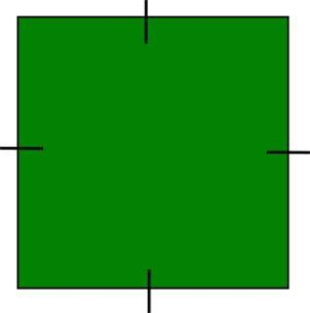
- Gurumenggambarcontohpersegidipapandanmenunjukkanpanjang sisi.
- Pesertadidikdiarahkanuntukmelihatpersegi yangadadisekitarnya.
- Siswamengerjakanlatihansoal.
- Gurumembahashasildanmemberikanumpanbalik.
- Gurumemberimotivasiagarbelajardirumahdanmempersiapkanmateri keliling persegi.

PENUTUP(5MENIT)
- Gurumemandusiswauntukmelakukanrefleksiterhadapkegiatanpembelajaranyang telah dilakukan.
- Siswamenyampaikankembalimateriyangtelahdipelajarisebagaibentukpenguatan pemahaman.
- Guru memberikan penguatan dan pujian positif atas partisipasi siswa selama proses belajar berlangsung.
- Gurumenutuppembelajarandengansalampenutup

Lampiran2:KegiatanPembelajaranPertemuan 2 KelasKontrol

KEGIATANPEMBELAJARAN:
PENDAHULUAN
- Guru membuka pembelajarandenganmengucapkansalamdan menanyakankabar peserta didik.
- Dipanduolehguru,pesertadidikmelakukankegiatan berdoa.
- Gurumelakukankegiatanpresensikehadiranpesertadidik.
- Guru membuka pelajaran dengan mengajak siswa mengingat pelajaran sebelumnya sebagai pengantar sebelum masuk ke materi baru.
- Gurumenyampaikanharapanpositifkepadakelas.
- Gurumenyampaikan tujuan pembelajaran yang akan dicapai padapembelajaran kali ini.
PertemuanKe-2
KEGIATANINTI:
- Gurumenyampaikantujuanpembelajaran:menghitungkeliling persegi.
- Gurumenanyakan kembalipelajaran sebelumnya(bentukbangun datarpersegi).
- Gurumenjelaskanrumuskelilingpersegi:K=4×sisi.
- Siswamengamatidanmencatatpenjelasanguru.
- Gurumemberikansoalkelilingpersegi,dibahasbersama.
- Siswamengerjakanlatihansoal.
- Gurumembahashasildanmemberikanumpanbalik.
- Siswa dan guru menyimpulkan pembelajaran: bentuk, ciri, dan rumus keliling persegi.

9.Gurumemberimotivasiagarbelajardirumahdanmempersiapkanmateriluas
persegi.
PENUTUP(5MENIT)
- Gurumemandusiswauntukmelakukanrefleksiterhadapkegiatanpembelajaranyang telah dilakukan.
- Siswamenyampaikankembalimateriyangtelahdipelajarisebagaibentukpenguatan pemahaman.
- Guru memberikan penguatan dan pujian positif atas partisipasi siswa selama proses belajar berlangsung.
- Gurumenutuppembelajarandengansalampenutup

Lampiran3:KegiatanPembelajaranPertemuan 3 KelasKontrol

KEGIATANPEMBELAJARAN:
PENDAHULUAN
- Guru membuka pembelajarandenganmengucapkansalamdanmenanyakankabar peserta didik.
- Dipanduolehguru,pesertadidikmelakukankegiatan berdoa.
- Gurumelakukankegiatanpresensikehadiranpesertadidik.
- Guru membuka pelajaran dengan mengajak siswa mengingat pelajaran sebelumnya sebagai pengantar sebelum masuk ke materi baru.
- Gurumenyampaikanharapanpositifkepadakelas.
- Gurumenyampaikan tujuan pembelajaran yang akan dicapai padapembelajaran kali ini.
PertemuanKe-3
KEGIATANINTI:
- Gurumenyampaikantujuanpembelajaran:menghitungluaspersegi.
- Gurumenanyakankembalipelajaransebelumnya(kelilingbangundatar persegi).
- Gurumenjelaskanrumusluaspersegi: L=sisi× sisi.
- Gurumenunjukkancontohsoaldanmenyelesaikannyadi papan.
- Siswamencatatdanmenjawabpertanyaan lisanguru.
- Siswamengerjakansoalmandiri.
- Gurumendampingisiswadanmemberibantuanbiladiperlukan.

- Diskusidankoreksibersamajawaban siswa.
- Gurudansiswamenyimpulkanpembelajaranhariini.
PENUTUP(5MENIT)
- Gurumemandusiswauntukmelakukanrefleksiterhadapkegiatanpembelajaranyang telah dilakukan.
- Siswamenyampaikankembalimateriyangtelahdipelajarisebagaibentukpenguatan pemahaman.
- Guru memberikan penguatan dan pujian positif atas partisipasi siswa selama proses belajar berlangsung.
- Gurumenutuppembelajarandengansalampenutup

Lampiran4:KegiatanPembelajaranPertemuan 4 KelasKontrol

KEGIATANPEMBELAJARAN:
PENDAHULUAN
- Guru membuka pembelajarandenganmengucapkansalamdan menanyakankabar peserta didik.
- Dipanduolehguru,pesertadidikmelakukankegiatan berdoa.
- Gurumelakukankegiatanpresensikehadiranpesertadidik.
- Guru membuka pelajaran dengan mengajak siswa mengingat pelajaran sebelumnya sebagai pengantar sebelum masuk ke materi baru.
- Gurumenyampaikanharapanpositifkepadakelas.
- Gurumenyampaikan tujuan pembelajaran yang akan dicapai padapembelajaran kali ini.
PertemuanKe-4
- Siswamembentukkelompokyangberjumlah3-4orang.
- Gurumemberikantugaskelompok
  - Sebutkanbenda-bendayangberbentukpersegiyangadadisekitarmu!
  - Ukur sisi dari persegi yang kamu temui, lalu hitung keliling dan luas dari bangun datar persegi tersebut.
- Setiapkelompokmenyelesaikantugasyangdiberikanolehgurusecarabersama- sama.
- Setiapkelompokakanmempresentasikanhasilkerjamerekadidepan kelas.
- Gurumemberikanampresiasikepadapesertadidik.

PENUTUP(5MENIT)
- Gurumemandusiswauntukmelakukanrefleksiterhadapkegiatanpembelajaranyang telah dilakukan.
- Siswamenyampaikankembalimateriyangtelahdipelajarisebagaibentukpenguatan pemahaman.
- Guru memberikan penguatan dan pujian positif atas partisipasi siswa selama proses belajar berlangsung.
- Gurumenutuppembelajarandengansalampenutup

Lampiran5:KegiatanPembelajaranPertemuan 1 KelasEksperimen

KEGIATANPEMBELAJARAN:
PENDAHULUAN
- Gurumembukapembelajarandenganmengucapkansalamdanmenanyakankabar peserta didik.
- Dipanduolehguru,pesertadidikmelakukankegiatanberdoa.
- Gurumelakukankegiatanpresensikehadiranpesertadidik.
- Gurumembukapelajarandenganmengajaksiswamengingatpelajaransebelumnya sebagai pengantar sebelum masuk ke materi baru.
- Gurumenyampaikanharapanpositifkepadakelas.
- Gurumenyampaikantujuanpembelajaranyangakandicapaipadapembelajarankali ini.
PertemuanKe-1:
KEGIATANINTI:
Fase1MemahamiMasalahatauKonteksSehari-hari
- Gurumenunjukkanbendaberbentukpersegidaribudayalokal.

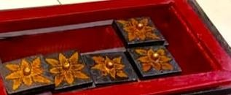

- Gurumengajaksiswamengamatisisi-sisibendatersebutdanbertanya:“Jikakita inginmenghiaspinggiran tutuptepak sirihinidenganpita, bagaimana kita bisa

mengetahui berapa panjang pita yangdi butuhkan? Siswa dimintamemberikan pendapat tentang bagaimana menghitung jumlah total sisi dari persegi.
3.Gurumemperkenalkanistilahkelilingsecarakontekstual

Fase2MenjelaskanMasalah Kontekstual
- Gurumenjelaskanbahwakelilingadalahpanjangseluruhsisiluardarisuatu bangun datar.
- Gurumenggambarpersegidipapandanmenandaisemuasisinya.
- Gurumenunjukkanbahwakarenasemuasisipersegisamapanjang,keliling dapat dihitung dengan menambahkan keempat sisi (s + s + s + s) atau menggunakan rumus: K = 4 x sisi.
- Guru menanyakan:
  - “Kalaupanjangsatusisi6cm, berapakeliling perseginya.”
  - "Mengapakitacukupmengalikanpanjangsatusisidengan4."
- Siswadiajakmenghubungkankonsepkelilingdenganbenda-bendadisekitar mereka

Fase3MenyelesaikanMasalahKontekstual
- Gurumembagikanlembarsoalberisigambarpersegidenganpanjangsisiyang berbeda-beda.
- Siswamenghitungkelilingdarisetiappersegiyangadadi soal.
- Siswamengerjakansoalsecaramandiridanmenuliskanlangkah-langkahnya.
- Beberapasiswamempresentasikancaramerekamenghitungkeliling.
- Gurumemberiumpanbalikterhadapstrategidanpemahamansiswa.

Fase4MembandingkandanMendiskusikanJawaban
- Gurumemfasilitasidiskusiperbandinganantarasiswayangmenggunakan metode penjumlahan dan yang langsung menggunakan rumus.
- Siswadimintamenjelaskanalasanmemilihcaratertentudanmenilaiefisiensi cara tersebut.
- Gurumenjelaskankembalibahwasemuacarabolehdigunakanasalkan hasilnya benar.

Fase 5Menyimpulkan
- Gurudansiswamenyimpulkanbersamabahwakelilingadalahtotalpanjang sisi-sisi bangun datar.
- Siswadimintamenyebutkankembalirumuskelilingpersegidanmemberi contoh penggunaannya.
- Gurumemberikanpujiandanpenguatanpadaseluruhsiswadanterkhusus kepada yang aktif.
PENUTUP(5MENIT)
- Gurumemandusiswauntukmelakukanrefleksiterhadapkegiatanpembelajaran yang telah dilakukan.
- Siswamenyampaikankembalimateriyangtelahdipelajarisebagaibentuk penguatan pemahaman.
- Gurumemberikanpenguatandanpujianpositifataspartisipasisiswaselamaproses belajar berlangsung.
- Gurumenutuppembelajarandengansalampenutup

Lampiran6:KegiatanPembelajaranPertemuan 2 KelasEksperimen

KEGIATANPEMBELAJARAN:
PENDAHULUAN
- Gurumembukapembelajarandenganmengucapkansalamdanmenanyakankabar peserta didik.
- Dipanduolehguru,pesertadidikmelakukankegiatan berdoa.
- Gurumelakukankegiatanpresensikehadiranpesertadidik.
- Gurumembukapelajarandenganmengajaksiswamengingatpelajaransebelumnya sebagai pengantar sebelum masuk ke materi baru.
- Gurumenyampaikanharapanpositifkepadakelas.
- Gurumenyampaikantujuanpembelajaranyangakandicapaipadapembelajarankali ini.
PertemuanKe-2:
KEGIATANINTI:

Fase1MemahamiMasalahatauKonteksSehari-hari
- Gurumenunjukkanbendaberbentukpersegidaribudayalokal.

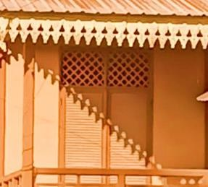

- Guru menceritakan sebuah kisah kontekstual, misalnya: “Jika sebuah jendela rumah panggung berbentuk persegi dengan luas 64 cm², berapa panjang sisi jendela tersebut?
- Siswadimintamengidentifikasiinformasipentingdalamcerita.
- Gurumenanyakankepadasiswa:“Apayangperlukitahitungdalamceritaini?”

Fase2MenjelaskanMasalah Kontekstual
- Gurudansiswamendiskusikanbahwayangdicariadalahkelilingdaripersegi.
- Gurumengingatkankembalirumuskelilingpersegi(K=4 xsisi)dankapan kita menggunakannya.
- Gurumenuntunsiswauntukmemahamilangkah-langkahmenyelesaikansoal cerita:
  - Menentukaninformasiyangdiketahui
  - Menentukanapayangditanyakan
  - MenentukanrumusyangsesuaidanMenjawab

Fase3MenyelesaikanMasalahKontekstual
- Gurumembagikansoalceritakontekstualterkaitkelilingpersegi.
- Siswamengerjakansoalceritasecaraindividudanmenuliskanlangkah- langkah penyelesaiannya.
- Beberapasiswadimintamempresentasikanhasilpekerjaannyadidepankelas.
- Gurumemberiumpanbalikdanmeluruskanjikaadakonsepyangbelumtepat.

Fase4MembandingkandanMendiskusikanJawaban
- Gurumemfasilitasidiskusiantarsiswauntukmembandingkanstrategi penyelesaian soal.
- Siswamengungkapkanmetodeyangmerekagunakan

- Siswalainmenanggapidanmemberikanpendapat,sertamengevaluasi jawaban teman secara logis.
- Gurumenjelaskanbahwasoalceritadapatdiselesaikandenganpendekatan yang berbeda, asalkan logis dan tepat

Fase 5Menyimpulkan
- Gurubersamasiswamenyimpulkanlangkah-langkahmenyelesaikansoal cerita keliling persegi.
- Siswamenyebutkankembalirumusdanpenerapannyadalamkontekssoal cerita.
- Gurumemberipujiandanmotivasiataspartisipasiaktif,serta memberikan tugas rumah sebagai penguatan.
PENUTUP(5MENIT)
- Gurumemandusiswauntukmelakukanrefleksiterhadapkegiatanpembelajaran yang telah dilakukan.
- Siswamenyampaikankembalimateriyangtelahdipelajarisebagaibentuk penguatan pemahaman.
- Gurumemberikanpenguatandanpujianpositifataspartisipasisiswaselamaproses belajar berlangsung.
- Gurumenutuppembelajarandengansalampenutup

Lampiran7:KegiatanPembelajaranPertemuan 3 KelasEksperimen

KEGIATANPEMBELAJARAN:
PENDAHULUAN
- Gurumembukapembelajarandenganmengucapkansalamdanmenanyakankabar peserta didik.
- Dipanduolehguru,pesertadidikmelakukankegiatan berdoa.
- Gurumelakukankegiatanpresensikehadiranpesertadidik.
- Gurumembukapelajarandenganmengajaksiswamengingatpelajaransebelumnya sebagai pengantar sebelum masuk ke materi baru.
- Gurumenyampaikanharapanpositifkepadakelas.

6.Gurumenyampaikantujuanpembelajaranyangakandicapaipadapembelajarankali ini.
PertemuanKe-3:
KEGIATANINTI:
Fase1MemahamiMasalahatauKonteksSehari-hari
- Gurumenunjukkanbendaberbentukpersegidaribudayalokal.

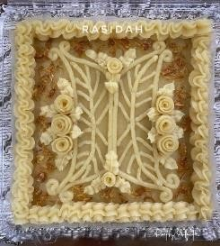

- Guru menyampaikan konteks: “Ibu ingin membuat kue Rasidah yang bentuknyapersegi.Untukmengetahui berapabanyakadonanyangdibutuhkan, kita perlu tahu luas loyang. Nah, bagaimana cara menghitung luas permukaannya?”
- Siswamengamatigambarloyangdanberdiskusitentangapayangdimaksud dengan "luas" dalam kehidupan sehari-hari

Fase2MenjelaskanMasalah Kontekstual
- Gurumenjelaskanbahwadalamkontekstersebut,kitaperlumenghitungluas permukaan persegi.
- Gurumemperkenalkanrumusluaspersegi:L=sisi ×sisi.
- Gurumemancingpemahamandenganpertanyaanseperti:
  - Apabedanyamenghitungkelilingdanluas.
  - Mengapakitamengalikansisidengansisiuntukmencari luas.

Fase3MenyelesaikanMasalahKontekstual
- Gurumemberikancontohsoalmenghitungluaspersegiberdasarkanpanjang sisi.
- Siswamengerjakanbeberapasoallatihansecaraindividu

- Gurumemintabeberapasiswamenjelaskancaramerekamenghitungluasdi depan kelas
- Gurumemberiumpanbalikdanmenjelaskankembalikonsepdasarluas persegi

Fase4MembandingkandanMendiskusikanJawaban
- Gurumemfasilitasidiskusiantarsiswauntukmembandingkanstrategi penyelesaian soal.
- Siswamembandingkanhasildanprosesmerekasatusamalain.
- Gurumemfasilitasidiskusitentangkesalahanumum,misalnyakeliru menggunakan rumus keliling saat menghitung luas.
- Gurumenguatkanpemahamandenganmengaitkandiskusikekonsep matematika formal.

Fase 5Menyimpulkan
- Gurudansiswamenyusunkesimpulanbersama:apaituluaspersegi, bagaimana menghitungnya, dan dalam konteks apa digunakan.
- Gurumenulisrumusdancontohsingkatdipapantulissebagai ringkasan.
- Gurumemberipujiandanmotivasiataspartisipasiaktif.
PENUTUP(5MENIT)
- Gurumemandusiswauntukmelakukanrefleksiterhadapkegiatanpembelajaran yang telah dilakukan.
- Siswamenyampaikankembalimateriyangtelahdipelajarisebagai bentuk penguatan pemahaman.
- Gurumemberikanpenguatandanpujianpositifataspartisipasisiswaselamaproses belajar berlangsung.
- Gurumenutuppembelajarandengansalampenutup

Lampiran8:KegiatanPembelajaranPertemuan 4 KelasEksperimen

KEGIATANPEMBELAJARAN:
PENDAHULUAN
- Gurumembukapembelajarandenganmengucapkansalamdanmenanyakankabar peserta didik.
- Dipanduolehguru,pesertadidikmelakukankegiatan berdoa.
- Gurumelakukankegiatanpresensikehadiranpesertadidik.
- Gurumembukapelajarandenganmengajaksiswamengingatpelajaransebelumnya sebagai pengantar sebelum masuk ke materi baru.
- Gurumenyampaikanharapanpositifkepadakelas.
- Gurumenyampaikantujuanpembelajaranyangakandicapaipadapembelajarankali ini.
PertemuanKe-4:
KEGIATANINTI:
Fase1MemahamiMasalahatauKonteksSehari-hari
- Gurumengingatkankembalitentangkonsepluaspersegiyangsudahdipelajari di pertemuan sebelumnya, menggunakan konteks kue Rasidah
- Guru menyampaikan konteks baru: "Sebuah motif songket Melayu berbentuk persegi dengan panjang sisi 50 cm. Jika Ibu ingin membuat 3 potong kain songket dengan motif tersebut, berapa total luas kain yang diperlukan? Selain itu, jika setiap potong kain akan digunakan untuk membuat baju, berapa luas kain yang akan digunakan untuk satu baju?"
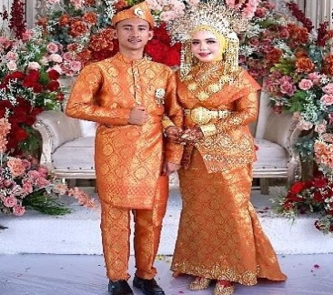
- Siswa mengamati soal cerita tersebut dan berdiskusi tentang langkah pertama untuk menyelesaikan masalah ini.
- Gurumengajaksiswauntukmengidentifikasiinformasiyangdibutuhkandalam
soalceritadanmenghubungkannyadenganrumusluaspersegiyangtelah dipelajari sebelumnya.

Fase2MenjelaskanMasalah Kontekstual
- Gurumenjelaskanbahwauntukmenghitungluasseluruhloyang,siswaperlu mengalikan panjang sisi dengan sisi untuk setiap loyang, lalu mengalikan hasilnya dengan jumlah loyang yang ada.
- Gurumengingatkanrumusluaspersegi:L=sisi xsisi,danmenambahkan penjelasan tentang bagaimana menerapkannya dalam soal cerita
- Gurumemunculkanpertanyaanyangmemancingpemahamanlebihdalam, seperti :
  - “Bagaimanacarakitamenghitungluasjikaadalebihdari satuloyang.”
  - “Mengapakitaharusmengalikanluassatuloyangdenganjumlah loyang.”
- Gurudansiswaberdiskusitentangkonsepluasdalamkehidupansehari-hari, seperti bagaimana pengukuran luas digunakan dalam situasi lain, misalnya untuk mengecat dinding atau menutupi permukaan lainnya.

Fase3MenyelesaikanMasalahKontekstual
- Gurumemberikanbeberapasoalceritaserupayangmelibatkanperhitungan luas persegi
- Siswamengerjakansoalceritasecaraindividumenggunakanrumusluas persegi
- Beberapasiswadimintauntukmempresentasikancaramerekamenyelesaikan soal cerita dan menjelaskan langkah-langkahnya di depan kelas
- Gurumemberiumpanbalikuntukmemastikanbahwasiswamemahamicara mengaplikasikan rumus luas persegi dalam konteks cerita

Fase4MembandingkandanMendiskusikanJawaban
- Gurumemfasilitasidiskusikelas,memintasiswauntukmembandingkanhasil perhitungan dan proses yang digunakan untuk menyelesaikan soal.
- Siswamenjelaskancaramerekamengerjakansoalceritadanmengapamereka menggunakan langkah-langkah tertentu
- Gurumembimbingsiswadalammemahamicaramenyelesaikansoalcerita
secaralebihsistematisdanefektif

4.Gurumemperjelasjikaadakesalahankonsep,sepertikelirudalammenghitung jumlah loyang atau mengalikan luas dengan angka yang salah

Fase 5Menyimpulkan
- Gurumengajaksiswauntukmerangkumbersamakonsepluaspersegidancara menyelesaikan soal cerita terkait luas.
- Gurumenuliskesimpulandipapantulis:bagaimanamenghitungluaspersegi dan cara mengaplikasikan rumus dalam konteks cerita.
- Gurumemberikanpujiandanpenguatanpadaseluruhsiswadan terkhusus
kepadayangaktif.
PENUTUP(5MENIT)
- Gurumemandusiswauntukmelakukanrefleksiterhadapkegiatanpembelajaran yang telah dilakukan.
- Siswamenyampaikankembalimateriyangtelahdipelajarisebagaibentuk penguatan pemahaman.
- Gurumemberikanpenguatandanpujianpositifataspartisipasisiswaselamaproses belajar berlangsung.
- Gurumenutuppembelajarandengansalampenutup

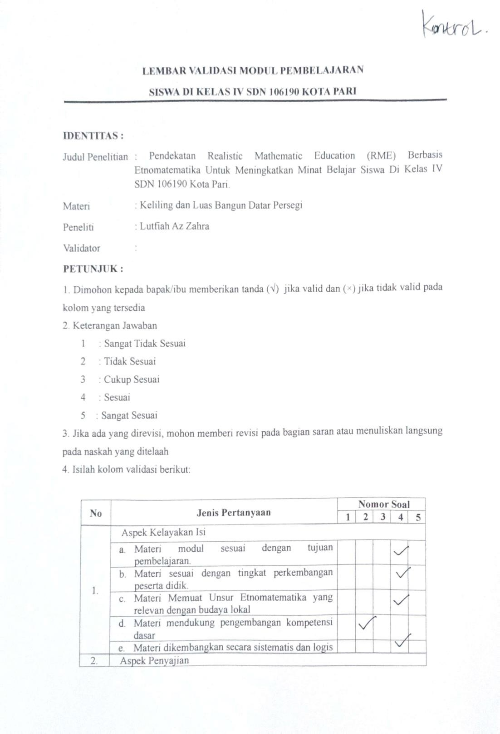

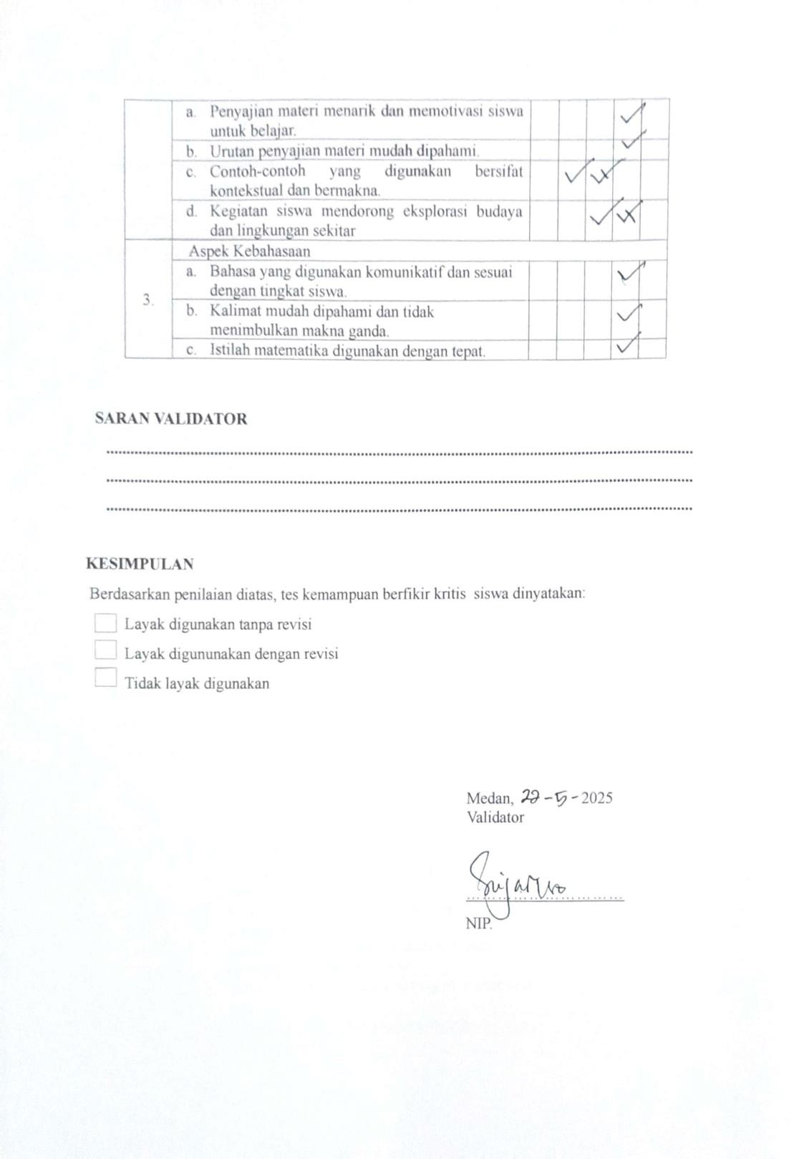

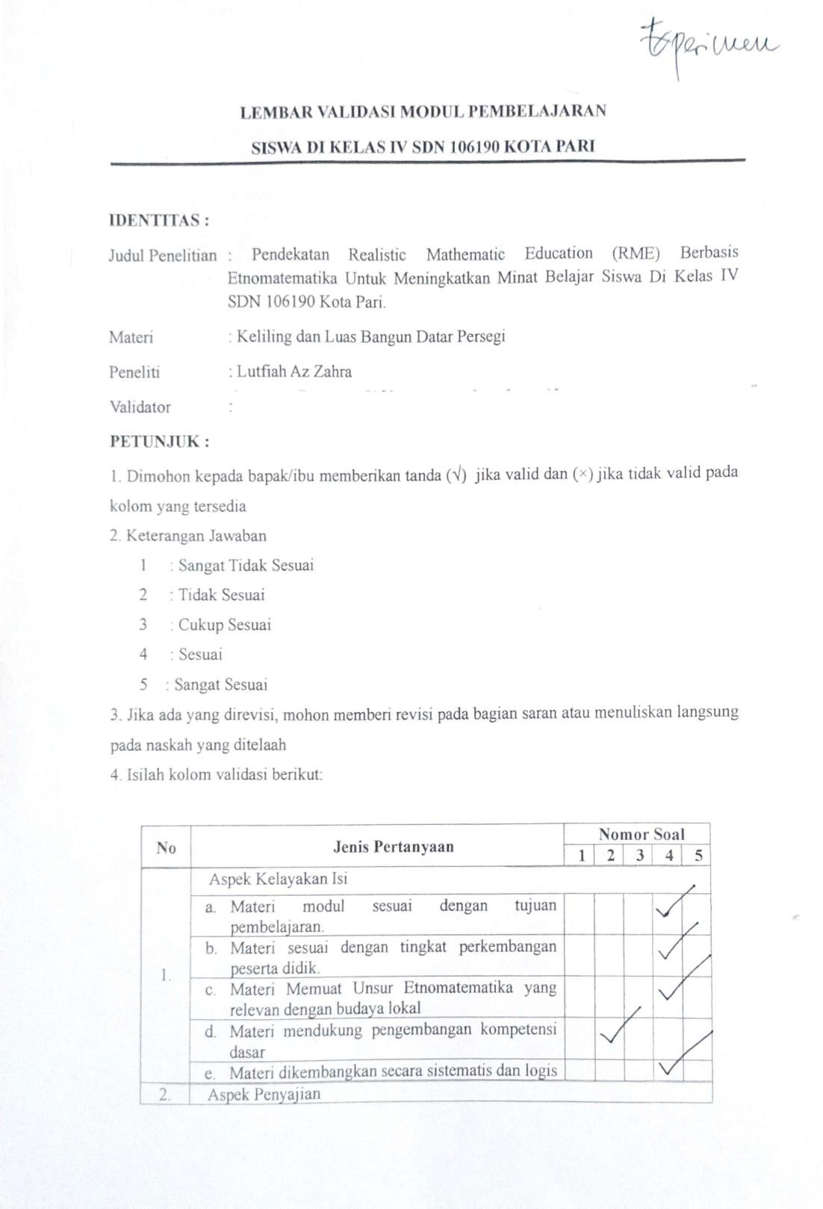

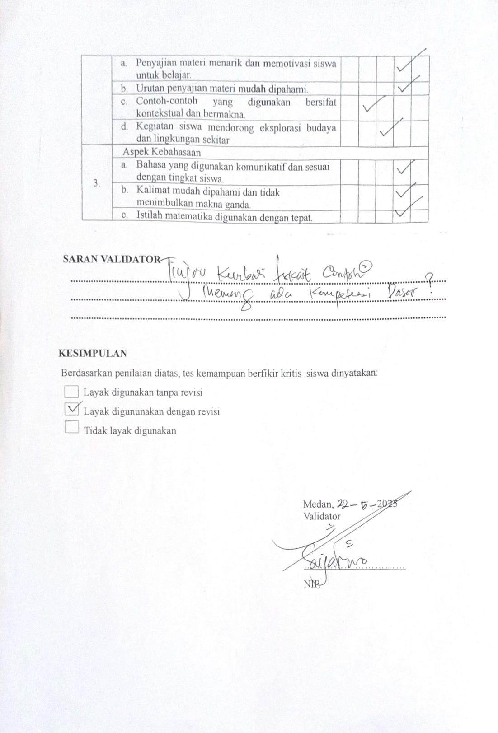

Lampiran 9: Soal Pre-test

SOAL PRE-TEST SDN106190KOTAPARI

Nama :

Kelas :

Petunjuk:

- Bacalahsetiapsoaldengan cermat.

- Kerjakandenganmenunjukkanlangkah-langkahpenyelesaian.

- Gunakanalasanyanglogisdalammenjawabpertanyaan.

SOAL

Perhatikanventilasirumahadatyangdilingkaridalamgambarberikut:
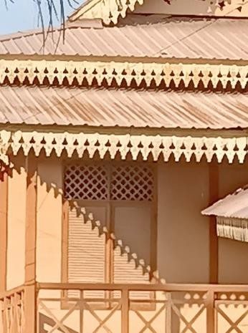

- Di Kampung Melayu, ventilasi rumah adat berbentuk persegi, Pak Ahmad ingin membuat rumah adat. Menurut kamu, bagaimana cara menghitung ukuran ventilasi tersebut.

Perhatikanbenda-bendaberikut:

(1)MotifSongket Melayu (2) Congkak (3)Alat MusikGong
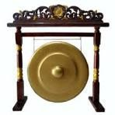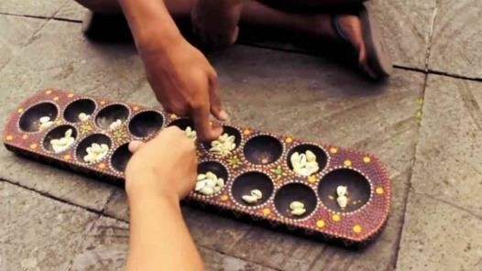

- Diantarabenda-bendatersebut,bendamanakahyangmemilikibentukpersegi.Jelaskan alasanmu berdasarkan ciri-ciri dari bangun persegi.
Perhatikangambardibawahini:

- Sebuah motif kainsongket khasMelayu berbentuk persegi memiliki panjangsisi 3cm. Hitunglah keliling dari motif kain songket tersebut!
Perhatikangambardibawahini:
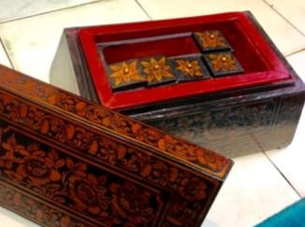

- DidalamsebuahtepaksirihadatMelayuterdapat5wadahkecilyangberbentukpersegi, masing-masing dilengkapi dengan tutup. Setiap sisi dari tutup wadah tersebut memiliki panjang 4 cm. Hitunglah luas masing-masing tutup wadah tersebut!

Perhatikangambardibawahini:
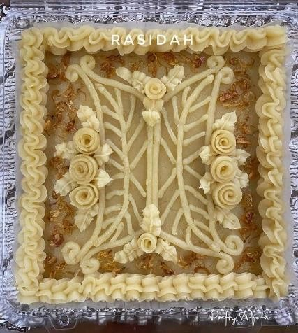
30CM

- Ibu Guru memberi tugas membuat kue rasidah berbentuk persegi. Setiap sisi kue memiliki panjang 30 cm. Hitunglah berapa luas dan keliling kue rasidah yang ditugaskan ibu guru.

Lampiran 10:Soal Post-test
SOALPOST-TEST

SDN106190KOTAPARI

Nama :

Kelas :

Petunjuk:

- Bacalahsetiapsoaldengan cermat.

- Kerjakandenganmenunjukkanlangkah-langkahpenyelesaian.

- Gunakanalasanyanglogisdalammenjawabpertanyaan.

SOAL

Perhatikangambardibawahini:
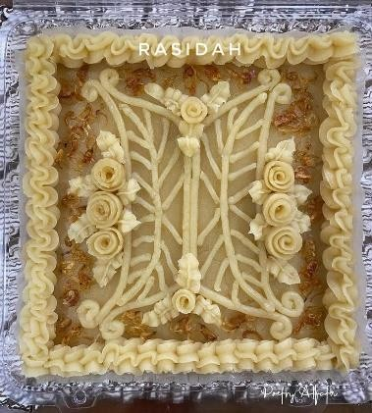

- Dalam sebuah acara budaya Melayu, panitia mengadakan perlombaan menghias kue rasidah yang berbentuk persegi. Kue tersebut akan dihias dengan pita untuk mengikat bungkusnya agar terlihat lebih menarik. Jika panjang sisi kue rasidah adalah 20 cm, berapakah panjang pita yang dibutuhkan untuk mengikat bungkus kue yang berbentuk persegi dengan panjang sisi 8 cm.
Perhatikangambardibawahini:

- Ventilasi rumah adat Melayu berbentuk persegi dengan panjang sisi 50 cm. Hitunglah luas ventilasi tersebut !
Perhatikangambardibawahini:

- Panitia lomba memasak makanan Melayu ingin menghias meja lomba dengan taplak bermotif songket dengan bentuk persegi. Jika taplak harus menutupi seluruh meja dengan luas 1.600 cm², berapa panjang sisi taplak yang harus dipilih. Jelaskan bagaimana kamu menghitungnya?
Perhatikangambardibawahini:

- Dua alas untuk makanan khas Melayu dibuat dari daun pisang berbentuk persegi. Alas pertama memiliki sisi 25 cm, sedangkan alas kedua memiliki sisi 35 cm. Hitunglah luas keduanya dan tentukan selisihnya.

Perhatikangambardibawahini:
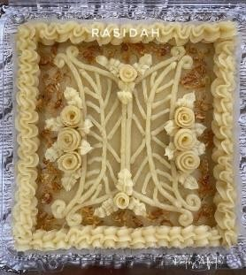
40CM

- Sebuahkuerasidahberbentukpersegimemilikipanjangsisi40cm.Hitunglahluas permukaan kue rasidah tersebut.

Lampiran11:KunciJawabanSoalTes
LEMBARJAWABANPRE-TEST

  - Jawaban:
Bagian ventilasi rumah adat bisa dihitung menggunakan konsep keliling dan luas persegi.Karenaventilasiberbentukpersegi,kelilingdapatdihitungdenganrumus
K=4 ×sisidanluasdapatdihitungdenganrumus
L=sisi×sisi.
  - Jawaban:
BendayangberbentukpersegiadalahmotifsongketMelayu,karenamotiftersebut memiliki bentuk persegi empat. Pada gambar lainnya, tidak ditemukan bentuk persegi. Selain itu, motif songket memiliki sisi yang sama Panjang.
  - Jawaban:
Panjang sisi=3cm
K=4x3
=12cm
Jadi,kelilingmotifsongket adalah12cm.
  - Jawaban:
Tutupwadahberbentukpersegidenganpanjangsisi4cm. Rumus luas persegi adalah:
Luas=sisi×sisi Maka
Luas=4cm×4cm

=16cm
Jadi,luasmasing-masingtutupwadahtersebutadalah16cm².
  - Jawaban:
Hitunglahluas dari kuerasidahtersebut:
Luas=sisixsisi Luas = 30 x 30 Luas = 900 cm²
Hitunglahkelilingdarikuerasidahtersebut:
K = 4 x 30 K=120cm
Jadi,luas dari kuerasidahadalah900cm²dankelilingnyaadalah 120cm

LEMBARJAWABANPRE-TEST

- Jawaban:
Yang ditanyakan: Panjang pita yang dibutuhkan untuk mengikat bungkus kue berbentuk persegi dengan sisi 8 cm. Karena pita akan mengelilingi semua sisi bungkus kue, maka panjang pita yang dibutuhkan adalah keliling persegi.
Rumuskeliling persegi:
Keliling = 4 × sisi Keliling=4×8cm
=32cm
Jadi, Panjang pita yang dibutuhkan untuk mengikat bungkus kue tersebut adalah 32 cm
- Jawaban:
LuasPanjangsisiventilasi=50cm Luas ventilasi = sisi x sisi
=50×50
=2.500cm²

Jadi,luasventilasirumahadattersebutadalah2.500cm².

- Jawaban:
L taplak =1.600 cm L =sisixsisi

Sisi =√1600
=40
Jadi, panjangsisitaplakadalah40cm.
- Jawaban:
Alas 1=25 x25=625cm
Alas 2=35 x35=1225cm
Selisih = 1225 –625 =600 cm Jadi,selisihluasnyaadalah600cm.
- Jawaban:
Panjangsisikuerasidah40cm Luas kue rasidah = ?
= 40 ×40
= 1.600cm²
Jadi,luaspermukaankuerasidahadalah1.600cm².

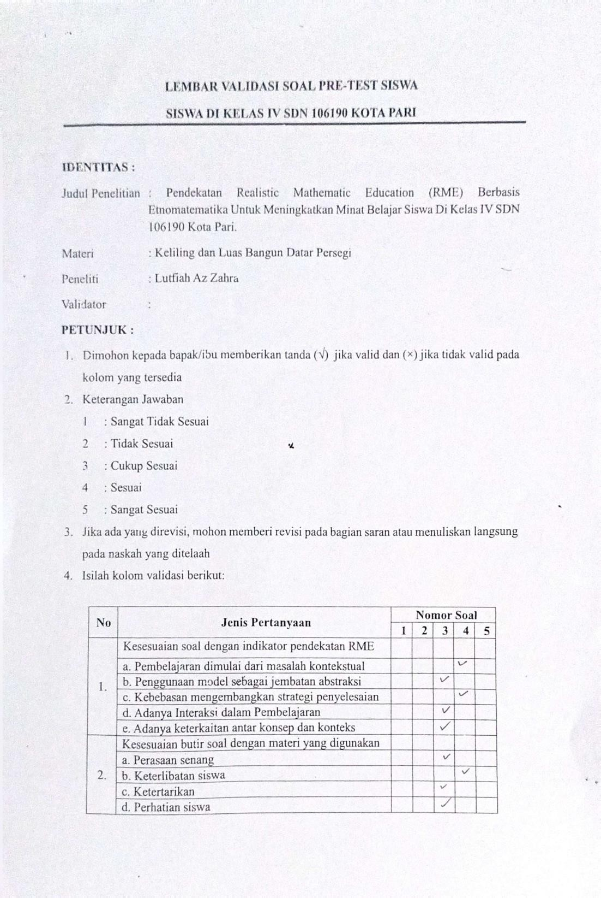

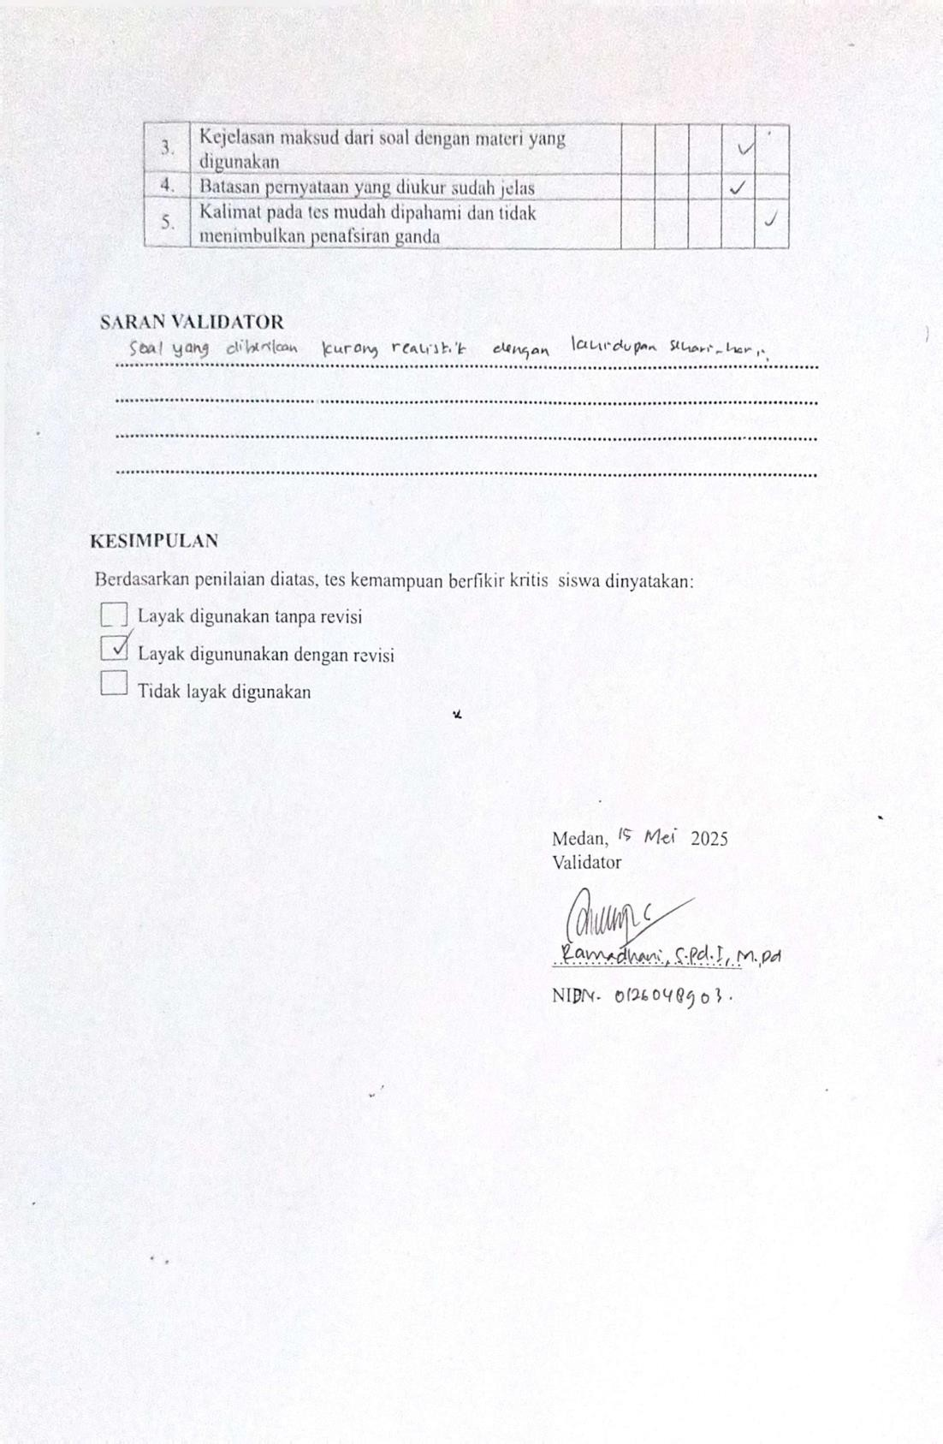

Lampiran 12:UjiValiditasInstrumen

No | Nama | ButirSoal |  |  |  |  | Xt | Xt^2
No | Nama | 1 | 2 | 3 | 4 | 5 | Xt | Xt^2
1 | S01 | 1 | 1 | 0 | 0 | 0 | 2 | 4
2 | S02 | 1 | 1 | 0 | 1 | 1 | 4 | 16
3 | S03 | 0 | 1 | 1 | 1 | 1 | 4 | 16
4 | S04 | 1 | 1 | 1 | 0 | 1 | 4 | 16
5 | S05 | 1 | 1 | 0 | 0 | 0 | 2 | 4
6 | S06 | 1 | 0 | 1 | 1 | 1 | 4 | 16
7 | S07 | 1 | 1 | 0 | 1 | 1 | 4 | 16
8 | S08 | 0 | 1 | 0 | 1 | 0 | 2 | 4
9 | S09 | 0 | 0 | 1 | 1 | 1 | 3 | 9
10 | S10 | 1 | 1 | 1 | 1 | 0 | 4 | 16
11 | S11 | 1 | 1 | 1 | 0 | 1 | 4 | 16
12 | S12 | 1 | 1 | 0 | 0 | 0 | 2 | 4
13 | S13 | 1 | 0 | 1 | 1 | 1 | 4 | 16
14 | S14 | 1 | 0 | 0 | 0 | 1 | 2 | 4
15 | S15 | 0 | 1 | 1 | 1 | 0 | 3 | 9
16 | S16 | 1 | 1 | 0 | 0 | 0 | 2 | 4
17 | S17 | 0 | 0 | 1 | 1 | 1 | 3 | 9
18 | S18 | 1 | 0 | 1 | 1 | 0 | 3 | 9
19 | S19 | 1 | 1 | 1 | 1 | 0 | 4 | 16
20 | S20 | 1 | 0 | 0 | 1 | 0 | 2 | 4
21 | S21 | 1 | 0 | 0 | 1 | 0 | 2 | 4
22 | S22 | 0 | 1 | 1 | 0 | 1 | 3 | 9
23 | S23 | 1 | 0 | 1 | 0 | 0 | 2 | 4
24 | S24 | 0 | 1 | 1 | 0 | 1 | 3 | 9
25 | S25 | 0 | 1 | 0 | 0 | 1 | 2 | 4
26 | S26 | 0 | 1 | 0 | 1 | 0 | 2 | 4
27 | S27 | 1 | 1 | 0 | 0 | 1 | 3 | 9
28 | S28 | 0 | 0 | 1 | 0 | 1 | 2 | 4
29 | S29 | 1 | 0 | 1 | 1 | 1 | 4 | 16
30 | S30 | 1 | 1 | 0 | 1 | 0 | 3 | 9
n |  | 30 | 30 | 30 | 30 | 30
∑X |  | 20 | 19 | 16 | 17 | 16 | 88 | 280
P |  | 0,666667 | 0,633333 | 0,533333 | 0,566667 | 0,533333
Q |  | 0,333333 | 0,366667 | 0,466667 | 0,433333 | 0,466667
Mt |  | 2,966667 | 2,966667 | 2,966667 | 2,966667 | 2,966667

Mp | 4,4 | 4,631579 | 5,5 | 5,176471 | 5,5
SDt | 0,85375 | 0,87496 | 0,87496 | 0,87496 | 0,87496
rhitung | 0,373082 | 0,441882 | 0,720625 | 0,620176 | 0,720625

Lampiran 13:Uji ReliabilitasInstrumen

No | Nama | ButirSoal |  |  |  |  | Xt | Xt^2
No | Nama | 1 | 2 | 3 | 4 | 5 | Xt | Xt^2
1 | S01 | 1 | 1 | 0 | 0 | 0 | 2 | 4
2 | S02 | 1 | 1 | 0 | 1 | 1 | 4 | 16
3 | S03 | 0 | 1 | 1 | 1 | 1 | 4 | 16
4 | S04 | 1 | 1 | 1 | 0 | 1 | 4 | 16
5 | S05 | 1 | 1 | 0 | 0 | 0 | 2 | 4
6 | S06 | 1 | 0 | 1 | 1 | 1 | 4 | 16
7 | S07 | 1 | 1 | 0 | 1 | 1 | 4 | 16
8 | S08 | 0 | 1 | 0 | 1 | 0 | 2 | 4
9 | S09 | 0 | 0 | 1 | 1 | 1 | 3 | 9
10 | S10 | 1 | 1 | 1 | 1 | 0 | 4 | 16
11 | S11 | 1 | 1 | 1 | 0 | 1 | 4 | 16
12 | S12 | 1 | 1 | 0 | 0 | 0 | 2 | 4
13 | S13 | 1 | 0 | 1 | 1 | 1 | 4 | 16
14 | S14 | 1 | 0 | 0 | 0 | 1 | 2 | 4
15 | S15 | 0 | 1 | 1 | 1 | 0 | 3 | 9
16 | S16 | 1 | 1 | 0 | 0 | 0 | 2 | 4
17 | S17 | 0 | 0 | 1 | 1 | 1 | 3 | 9
18 | S18 | 1 | 0 | 1 | 1 | 0 | 3 | 9
19 | S19 | 1 | 1 | 1 | 1 | 0 | 4 | 16
20 | S20 | 1 | 0 | 0 | 1 | 0 | 2 | 4
21 | S21 | 1 | 0 | 0 | 1 | 0 | 2 | 4
22 | S22 | 0 | 1 | 1 | 0 | 1 | 3 | 9
23 | S23 | 1 | 0 | 1 | 0 | 0 | 2 | 4
24 | S24 | 1 | 1 | 1 | 0 | 1 | 4 | 16
25 | S25 | 0 | 1 | 0 | 0 | 1 | 2 | 4
26 | S26 | 0 | 1 | 0 | 1 | 0 | 2 | 4
27 | S27 | 1 | 1 | 0 | 0 | 1 | 3 | 9
28 | S28 | 0 | 0 | 1 | 0 | 1 | 2 | 4
29 | S29 | 1 | 0 | 1 | 1 | 1 | 4 | 16
30 | S30 | 1 | 1 | 0 | 1 | 0 | 3 | 9
∑X |  | 21 | 19 | 16 | 17 | 16
n |  | 30

n-1 | 29
P | 0,7 | 0,633333 | 0,533333 | 0,566667 | 0,533333
Q | 0,3 | 0,366667 | 0,466667 | 0,433333 | 0,466667
pxq | 0,21 | 0,232222 | 0,248889 | 0,245556 | 0,248889
∑pq | 1,185555556
St^2 | 5,257904103
KR-20 | 0,968149206
Hasil Keputusan | KR-20>0,7,reliabilitastinggi(baik)

Lampiran14:AnalisisKesukaran Soal

No | Nama | ButirSoal |  |  |  |  | Xt
No | Nama | 1 | 2 | 3 | 4 | 5 | Xt
1 | S01 | 1 | 1 | 0 | 0 | 0 | 2
2 | S02 | 1 | 1 | 0 | 1 | 1 | 4
3 | S03 | 0 | 1 | 1 | 1 | 1 | 4
4 | S04 | 1 | 1 | 1 | 0 | 1 | 4
5 | S05 | 1 | 1 | 0 | 0 | 0 | 2
6 | S06 | 1 | 0 | 1 | 1 | 1 | 4
7 | S07 | 1 | 1 | 0 | 1 | 1 | 4
8 | S08 | 0 | 1 | 0 | 1 | 0 | 2
9 | S09 | 0 | 0 | 1 | 1 | 1 | 3
10 | S10 | 1 | 1 | 1 | 1 | 0 | 4
11 | S11 | 1 | 1 | 1 | 0 | 1 | 4
12 | S12 | 1 | 1 | 0 | 0 | 0 | 2
13 | S13 | 1 | 0 | 1 | 1 | 1 | 4
14 | S14 | 1 | 0 | 0 | 0 | 1 | 2
15 | S15 | 0 | 1 | 1 | 1 | 0 | 3
16 | S16 | 1 | 1 | 0 | 0 | 0 | 2
17 | S17 | 0 | 0 | 1 | 1 | 1 | 3
18 | S18 | 1 | 0 | 1 | 1 | 0 | 3
19 | S19 | 1 | 1 | 1 | 1 | 0 | 4
20 | S20 | 1 | 0 | 0 | 1 | 0 | 2
21 | S21 | 1 | 0 | 0 | 1 | 0 | 2
22 | S22 | 0 | 1 | 1 | 0 | 1 | 3
23 | S23 | 1 | 0 | 1 | 0 | 0 | 2
24 | S24 | 1 | 1 | 1 | 0 | 1 | 4
25 | S25 | 0 | 1 | 0 | 0 | 1 | 2
26 | S26 | 0 | 1 | 0 | 1 | 0 | 2
27 | S27 | 1 | 1 | 0 | 0 | 1 | 3

28 | S28 | 0 | 0 | 1 | 0 | 1 | 2
29 | S29 | 1 | 0 | 1 | 1 | 1 | 4
30 | S30 | 1 | 1 | 0 | 1 | 0 | 3
n |  | 30 | 30 | 30 | 30 | 30
∑X |  | 21 | 19 | 16 | 17 | 16
Taraf Kesukaran |  | 0,72 | 0,63 | 0,53 | 0,57 | 0,53
Indeks |  | Mudah | Sedang | Sedang | Sedang | Sedang

Lampiran15:DayaPembedaSoal

No | Nama | ButirSoal |  |  |  |  | Xt
No | Nama | 1 | 2 | 3 | 4 | 5 | Xt
1 | S02 | 1 | 1 | 0 | 1 | 1 | 4
2 | S03 | 0 | 1 | 1 | 1 | 1 | 4
3 | S04 | 1 | 1 | 1 | 0 | 1 | 4
4 | S06 | 1 | 0 | 1 | 1 | 1 | 4
5 | S07 | 1 | 1 | 0 | 1 | 1 | 4
6 | S10 | 1 | 1 | 1 | 1 | 0 | 4
7 | S11 | 1 | 1 | 1 | 0 | 1 | 4
8 | S13 | 1 | 0 | 1 | 1 | 1 | 4
9 | S19 | 1 | 1 | 1 | 1 | 0 | 4
10 | S24 | 1 | 1 | 1 | 0 | 1 | 4
11 | S29 | 1 | 0 | 1 | 1 | 1 | 4
12 | S09 | 0 | 1 | 1 | 1 | 1 | 4
13 | S15 | 0 | 1 | 1 | 1 | 0 | 3
14 | S17 | 0 | 0 | 1 | 1 | 1 | 3
15 | S18 | 1 | 0 | 1 | 1 | 0 | 3
JA |  | 15 | 15 | 15 | 15 | 15 | 15
BA |  | 11 | 10 | 13 | 12 | 11
PA |  | 0,733333 | 0,666667 | 0,866667 | 0,8 | 0,733333

No | Nama | ButirSoal |  |  |  |  | Xt
No | Nama | 1 | 2 | 3 | 4 | 5 | Xt
16 | S22 | 0 | 1 | 1 | 0 | 1 | 3
17 | S27 | 1 | 1 | 0 | 0 | 1 | 3
18 | S30 | 1 | 0 | 0 | 1 | 0 | 2
19 | S01 | 1 | 1 | 0 | 0 | 0 | 2
20 | S05 | 1 | 1 | 0 | 0 | 0 | 2
21 | S08 | 0 | 1 | 0 | 1 | 0 | 2
22 | S14 | 1 | 0 | 0 | 0 | 1 | 2

23 | S16 | 1 | 1 | 0 | 0 | 0 | 2
24 | S20 | 1 | 0 | 0 | 1 | 0 | 2
25 | S21 | 1 | 0 | 0 | 1 | 0 | 2
26 | S25 | 0 | 1 | 0 | 0 | 1 | 2
27 | S26 | 0 | 1 | 0 | 1 | 0 | 2
28 | S28 | 0 | 0 | 1 | 0 | 1 | 2
29 | S12 | 1 | 1 | 0 | 0 | 0 | 2
30 | S23 | 1 | 0 | 1 | 0 | 0 | 2
JB |  | 15 | 15 | 15 | 15 | 15 | 15
BB |  | 10 | 9 | 3 | 5 | 5
PB |  | 0,66667 | 0,6 | 0,2 | 0,33333 | 0,33333
PA-PB |  | 0,06667 | 0,66667 | 0,66667 | 0,46666 | 0,4

Lampiran16:DataHasil Pretest

No | Pretest
No | X1 | X2
1 | 40 | 30
2 | 70 | 30
3 | 40 | 0
4 | 60 | 20
5 | 40 | 30
6 | 50 | 20
7 | 60 | 30
8 | 40 | 30
9 | 40 | 30
10 | 40 | 40
11 | 60 | 30
12 | 70 | 30
13 | 60 | 20
14 | 40 | 30
15 | 40 | 20
16 | 40 | 20
17 | 40 | 0
18 |  | 20
JumlahSiswa(N) | 17 | 18
TotalNilai(∑) | 830 | 430
Rata-rata(̅ ) | 48,8 | 23,8
Std.DevSampel(s) | 11,6 | 10,3
Minimum(Min) | 40 | 0
Maksimum(Max) | 70 | 40

Lampiran17:DataHasil Posttest

No | Posttest
No | X1 | X2
1 | 40 | 40
2 | 100 | 20
3 | 80 | 0
4 | 100 | 0
5 | 100 | 60
6 | 100 | 20
7 | 40 | 20
8 | 80 | 20
9 | 80 | 0
10 | 80 | 0
11 | 100 | 40
12 | 100 | 0
13 | 80 | 0
14 | 50 | 40
15 | 100 | 40
16 | 80 | 30
17 | 100 | 0
18 |  | 20
JumlahSiswa(N) | 17 | 18
TotalNilai(∑) | 1410 | 350
Rata-rata(̅ ) | 82,9 | 19,4
Std.DevSampel(s) | 21,1 | 18,9
Minimum(Min) | 40 | 0
Maksimum(Max) | 100 | 60

Lampiran 18:N-Gain

- KelasEksperimen

N-Gain=𝑃𝑜𝑠𝑡𝑇𝑒𝑠𝑡𝑆𝑐𝑜𝑟𝑒−𝑃𝑟𝑒𝑡𝑒𝑠𝑡𝑆𝑐𝑜𝑟𝑒
𝑀𝑎𝑥𝑖𝑚𝑢𝑚𝑆𝑐𝑜𝑟𝑒−𝑃𝑟𝑒𝑡𝑒𝑠𝑡𝑆𝑐𝑜𝑟𝑒

N-Gain = 82,94−48,82
100−49,82

N-Gain=^{34,12}
51,18

N-Gain=0,66

- KelasKontrol

N-Gain=𝑃𝑜𝑠𝑡𝑇𝑒𝑠𝑡𝑆𝑐𝑜𝑟𝑒−𝑃𝑟𝑒𝑡𝑒𝑠𝑡𝑆𝑐𝑜𝑟𝑒
𝑀𝑎𝑥𝑖𝑚𝑢𝑚𝑆𝑐𝑜𝑟𝑒−𝑃𝑟𝑒𝑡𝑒𝑠𝑡𝑆𝑐𝑜𝑟𝑒

N-Gain=19,44−23,89
100−23,89

N-Gain=^{−4,45}
76,11

N-Gain=-0,05

Lampiran19:Ujit

t = 𝑋̅1−𝑋̅2

(𝑛1−1)𝑆2+(𝑛2−1)𝑆21 1
√ 1 2(
+ )
𝑛1+𝑛2−2 𝑛1𝑛2

t = 82,94−19,44
√(17−1)20,512 +(18−1)18,402(1+1)

17+18−2

t = 82,94−19,44
√(16)420.7+(17)338,5(1
1718

+1)

33 1718

t = 82,94−19,44

√6731,2+5755,5(1
+1)

33 1718

t = 82,94−19,44

√12486,7
33
(1+1)
1718

t=82,94 −19,44
√378,3(1+1)
1718

t=82,94−19,44
√43,2

t= 63,50
6,57
t= 9,65

Lampiran20:UjiNormalitas

  - PretestKelasEksperimen
    - DataPretest
40
70
40
60
60
50
60
40
40
50
60
70
60
50
40
50
70

    - MenentukanR
R=DataTerbesar-DataTerkecil R = 70-40
R=30

    - Menentukan K K=1+3,3log(n)
K=1+3,3log(18)

K=1+3,3 (1,25)
K=4,55

    - MenentukanP P = R/K
P = 30/4,55 P=6,59+1
P=8(Dibulatkan)

    - MenentukanInterval Kelas
Interval | Frekuensi
40-49 | 5
50-59 | 4
60-69 | 5
70-79 | 4

    - MenghitungMeandanSimpanganBaku(σ) Mean = Total data/n
Mean=1020/18 Mean = 56,67
SimpanganBaku= 10,07

    - TabelBantuUjiNormalitas
Interval | Fo | Fh | Fo-Fh | (Fo-  Fh)^2 | (Fo-Fh)^2/Fh
40-49 | 5 | 4 | 1 | 1 | 0,25
50-59 | 4 | 5 | -1 | 1 | 0,2
60-69 | 5 | 5 | 0 | 0 | 0
70-79 | 4 | 3 | 1 | 1 | 0,333333333
Total |  |  |  |  | 0,783333333

Selanjutnyamencari,X²tabeldenganmenggunakanrumus: K – 1 = 4 - 1 = 3 (dengan taraf 5%) = 7,81
Sehingga : X²hitung < X²tabel = 0,78 < 7,81 yang artinya Datanya berdistribusinormal.

  - PretestKelasKontrol
    - DataPretest
30
30
0

20
10
20
30
40
30
40
40
30
20
40
20
10
0
20
b. MenentukanR
R =DataTerbesar-Data Terkecil
R=40-0
R=40
c.MenentukanK
K=1+3,3log(n)
K=1+3,3log(19)
K=1+3,3 (1,27)
K=4,57
d. MenentukanP
P=R/K
P=30/4,57 | 6,593407
P=6,54+ | 1
P=8(Dibulatkan)
e.MenentukanInterval Kelas
Interval | Frekuensi
0-9 | 2
10-19 | 2
20-29 | 6
30-39 | 6
40-49 | 3
f. MenghitungMeandanSimpanganBaku(σ)

Mean=Totaldata/n Mean = 510/19 Mean = 26,84
SimpanganBaku= 12,11

g. TabelBantuUji Normalitas
Interval | Fo | Fh | Fo-Fh | (Fo-Fh)^2 | (Fo-Fh)^2/Fh
0-9 | 2 | 1 | 1 | 1 | 1
10-19 | 2 | 4 | -2 | 4 | 1
20-29 | 6 | 6 | 0 | 0 | 0
30-39 | 6 | 5 | 1 | 2 | 0,4
40-49 | 3 | 3 | 0 | 1 | 0,333333
Total |  |  |  |  | 2,733333

Selanjutnyamencari,X²tabeldenganmenggunakanrumus: K – 1 = 5 - 1 = 4 (dengan taraf 5%) = 9,48
Sehingga:X²hitung<X²tabel=2,73<9,48yangartinyaDatanya berdistribusi normal.

Lampiran21:UjiHomogenitas

1.UjiHomogenitas

UntukDataPretestUjihomogenitasdiambildarivariansdataataunilaidari hasil yang diperoleh setelah melakukan pretest dan posttest. Diketahui :
VariansTerbesar=157,09
VariansTerkecil=116,95 Fhitung=𝑉𝑎𝑟𝑖𝑎𝑛𝑠𝑇𝑒𝑟𝑏𝑒𝑠𝑎𝑟
𝑉𝑎𝑟𝑖𝑎𝑛𝑠𝑇𝑒𝑟𝑘𝑒𝑐𝑖𝑙

Fhitung=^{157,09}
116,95
Fhitung=1,34

Data dinyatakan homogenjikaFhitung <Ftabel padataraf signifikan(𝛼) = 0,05(5%)danderajatkebebasan(dk)=(n1-1,n2-1).Sehinggaderajat

kebebasannya (dk) pembilang (n1-1) = (18-1) = 17 dan dk penyebutnya (17-1) = (17-1) = 16. Sehingga diperoleh nilai untuk Ftabel = 2,46. Karena diperoleh nilai Fhitung < Ftabel atau 1,34 < 2,46 maka data yang digunakan homogen.

Untuk Data Posttest Uji homogenitas diambil dari varians data atau nilaidari hasil yang diperoleh setelah melakukan pretest dan posttest. Diketahui : Varians Terbesar = 420,76
VariansTerkecil=338,58

Fhitung=𝑉𝑎𝑟𝑖𝑎𝑛𝑠𝑇𝑒𝑟𝑏𝑒𝑠𝑎𝑟
𝑉𝑎𝑟𝑖𝑎𝑛𝑠𝑇𝑒𝑟𝑘𝑒𝑐𝑖𝑙

Fhitung=^{420,76}
338,58
Fhitung=1,24

Data dinyatakan homogenjikaFhitung <Ftabel padataraf signifikan(𝛼) = 0,05 (5%) dan derajat kebebasan (dk) = (n1-1, n2-1). Sehingga derajat kebebasannya (dk) pembilang (n1-1) = (18-1) = 17 dan dk penyebutnya (17-1) = (17-1) = 16. Sehingga diperoleh nilai untuk Ftabel = 2,46. Karena diperoleh nilai Fhitung < Ftabel atau 1,24 < 2,46 maka data yang digunakan homogen.

Lampiran22:Materi bangundatar persegi

RealisticMathematicsEducation(RME)danBudayaMelayu Memahami Bangun Datar Persegi Melalui Budaya Lokal
Realistic Mathematics Education mengajak kita belajar matematika melalui konteks yang nyata dan dekat dengan kehidupan sehari-hari. Kali ini, kita akanmengenalbangundatarpersegidenganmengambilcontohdaribudaya

Melayu,seperti tepaksirih,songketMelayu,kueRasidah,danjendelarumah panggung.

ApaituBangunDatarPersegi.
Bangundatarpersegiadalahbentuk yangmemilikiciri-ciri:

- Empat sisi yangsama panjang.
- Empatsudutsiku-siku(90°).

Keliling Persegi
Keliling persegi adalah jarak menyeluruh di sekitar persegi. Jika kita ingin menghiaspinggirantepaksirihdenganpita,kitaperlumengetahuikelilingnyaagar pita yang dipakai cukup.
Keliling(K)=4× s
Keterangan:
K=kelilingpersegi
s= panjang sisipersegi

Luas Persegi
Luaspersegimenunjukkanluasbidangdataryangdibatasiolehkeempatsisi persegi. Misalnya, motif songket Melayuberbentuk persegi, luasnya akan menunjukkan seberapa besar kain yang dibutuhkan.
Luas(L) =s×s=s²

Keterangan:
L =luaspersegi
s= panjang sisipersegi

Contoh1: HiasanTutupTepakSirih

Tutuptepak sirihberbentuk persegi dengan sisi 20 cm akan dihias dengan pita di pinggirannya. Berapa panjang pita yang dibutuhkan.

Jawab:

Kelilingpita=4×20cm=80cm

Contoh2:MotifSongket Melayu
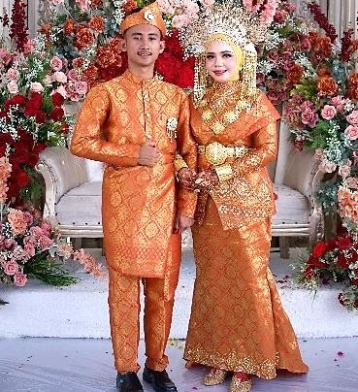

Motif songket Melayu berbentuk persegi dengan sisi 50 cm. Jika motif ini akan digunakan untuk membuat baju adat Melayu, berapa luas kain songket yang dibutuhkan.

Jawab:

Luas= 50cm× 50cm= 2500cm²

Contoh 3:KueRasidah

Loyang kue Rasidah berbentuk persegi dengan panjang sisi 30 cm. Jika Ibu membuat3loyang,berapaluastotalpermukaanloyangyangakandigunakanuntuk membuat kuenya.

Jawab:

Luas satu loyang = 30 cm × 30cm =900 cm² Totalluas3loyang=900cm²×3=2700cm²

Contoh 4:JendelaRumahPanggung
Jendela rumah panggung berbentuk persegi dengan panjang sisi 40 cm. Hitunglah keliling jendela tersebut!
Jawab:Kelilingjendela= 4× 40cm=160cm

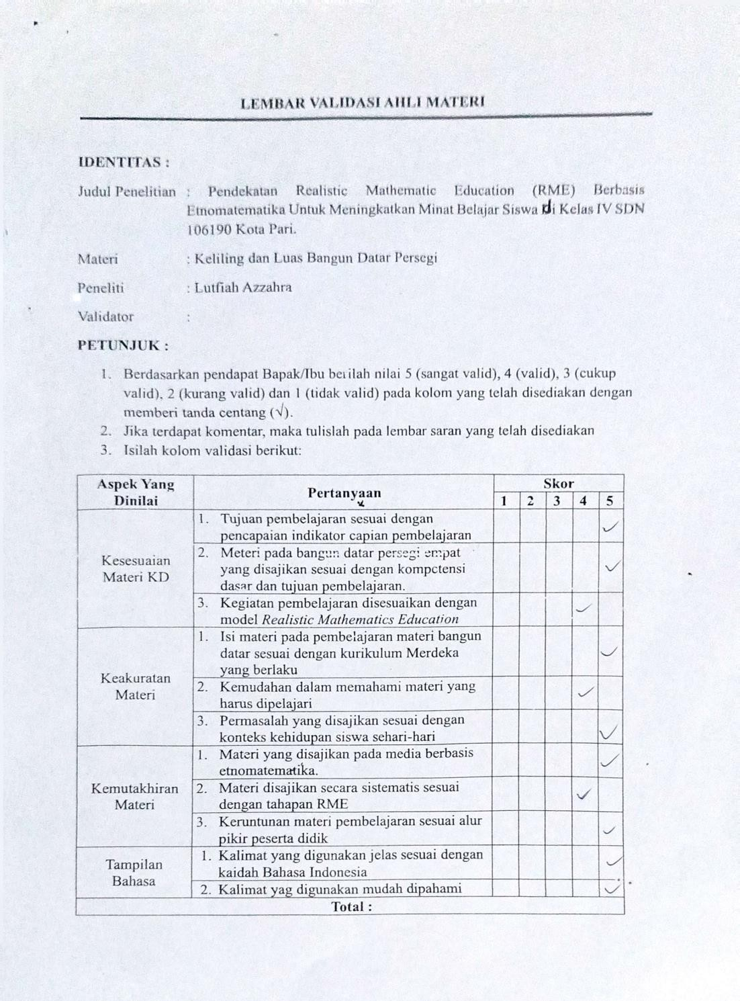

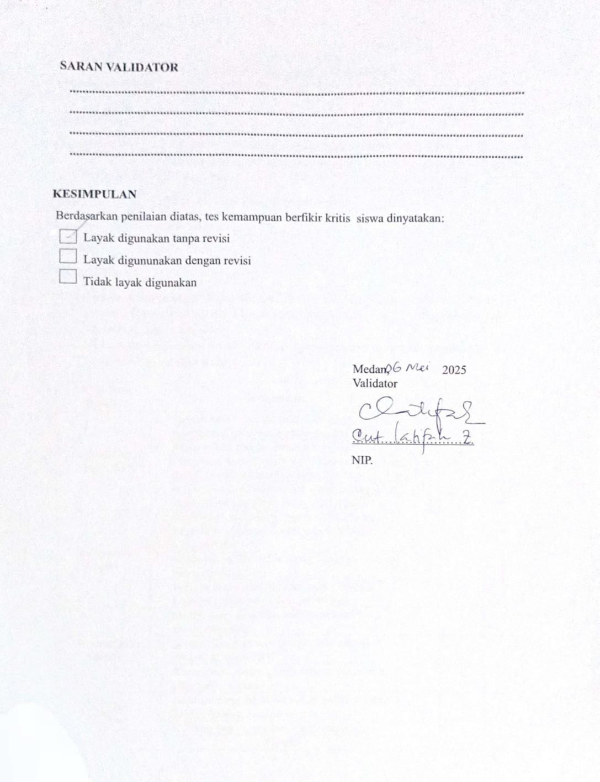

Lampiran23:LembarAngketMinatBelajar

Judul Penelitian :PengaruhPendekatanRealisticMathematicsEducation (RME) Berbasis Etnomatematika Untuk Meningkatkan Minat Belajar Siswadi KelasIV SDN 106190 Kota Pari
NamaSiswa :

Kelas :
Tanggal :
- Petunjuk

  - Berilahtandacentang(√)padakolomyangsesuaipadasetiapbutirpenilaian dengan keterangan sebagai berikut.
Skor4:SangatBaik Skor 3: Baik
Skor2:Kurang

Skor1:Sangat Kurang
- Penilaian
ANGKETMINATBELAJARSISWA

Aspek Yang  Dinilai | Pernyataan | 1 | 2 | 3 | 4
Perasaan Senang | 1.Apakah kamu merasa senang saat  mengikutipelajarandikelas.
Perasaan Senang | 2.Apakahkamumerasasemangatsaatjam  pelajarandimulai.
Perasaan Senang | 3.Apakahkamumerasanyamanbelajardi  sekolah.
Perasaan Senang | 4.Apakahkamujarangmerasabosansaat  belajar.
5.Apakah kamu merasa gembira saat
berhasilmemahamimateri pelajaran.
Keterlibatan  Siswa | 6.Apakahkamuaktifbertanyasaattidak  memahamipelajaran.

7.Apakah kamu berani menjawab
pertanyaandarigurudikelas.
8.Apakah kamu suka saat diminta
berpartisipasidalamkegiatankelas.
9.Apakahkamu mau membantutemanyang
kesulitanmemahamipelajaran.
10.Apakahkamuseringikutberdiskusisaat
belajarkelompok.
Ketertarikan | 11.Apakahkamumerasatertarikdengan  materiyangdiajarkan.
Ketertarikan | 12.Apakahkamu merasaantusiassaat belajar  hal baru dikelas.
Ketertarikan | 13.Apakahkamumemilikirasaingintahu  yangtinggiterhadap pelajaran.
Ketertarikan | 14.Apakahkamusenangmencariinformasi  tambahandiluarmateri sekolah.
Ketertarikan | 15.Apakahkamumerasainginbelajarlebih  dalam tentangtopikyang kamusukai.
Ketertarikan | 16.Apakahkamubisaberkonsentrasisaat  gurumenjelaskanpelajaran.
Perhatian Siswa | 17.Apakahkamujarangmengobrolsaat  pelajaranberlangsung.
Perhatian Siswa | 18.Apakahkamumemperhatikangurusaat  pelajaranberlangsung.
Mengatur Strategi | 19.Apakahkamumencatathal-halpenting  saatpelajaranberlangsung.
Mengatur Strategi | 20.Apakahkamumenghindarihal-halyang  bisamengganggukonsentrasisaat belajar.

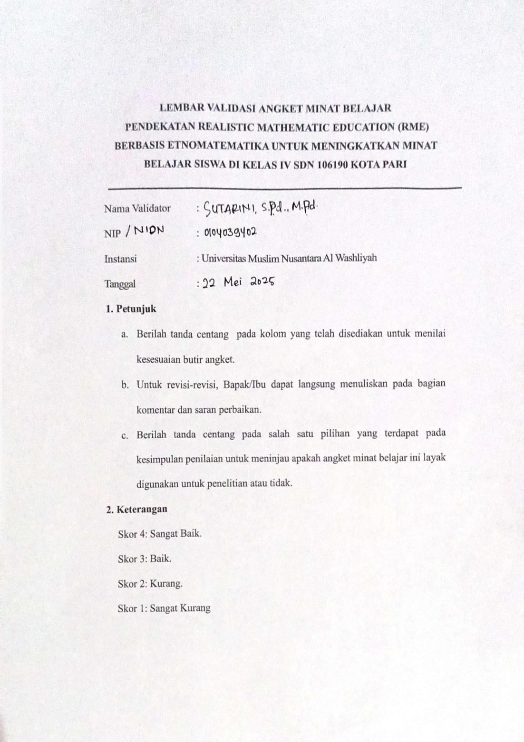

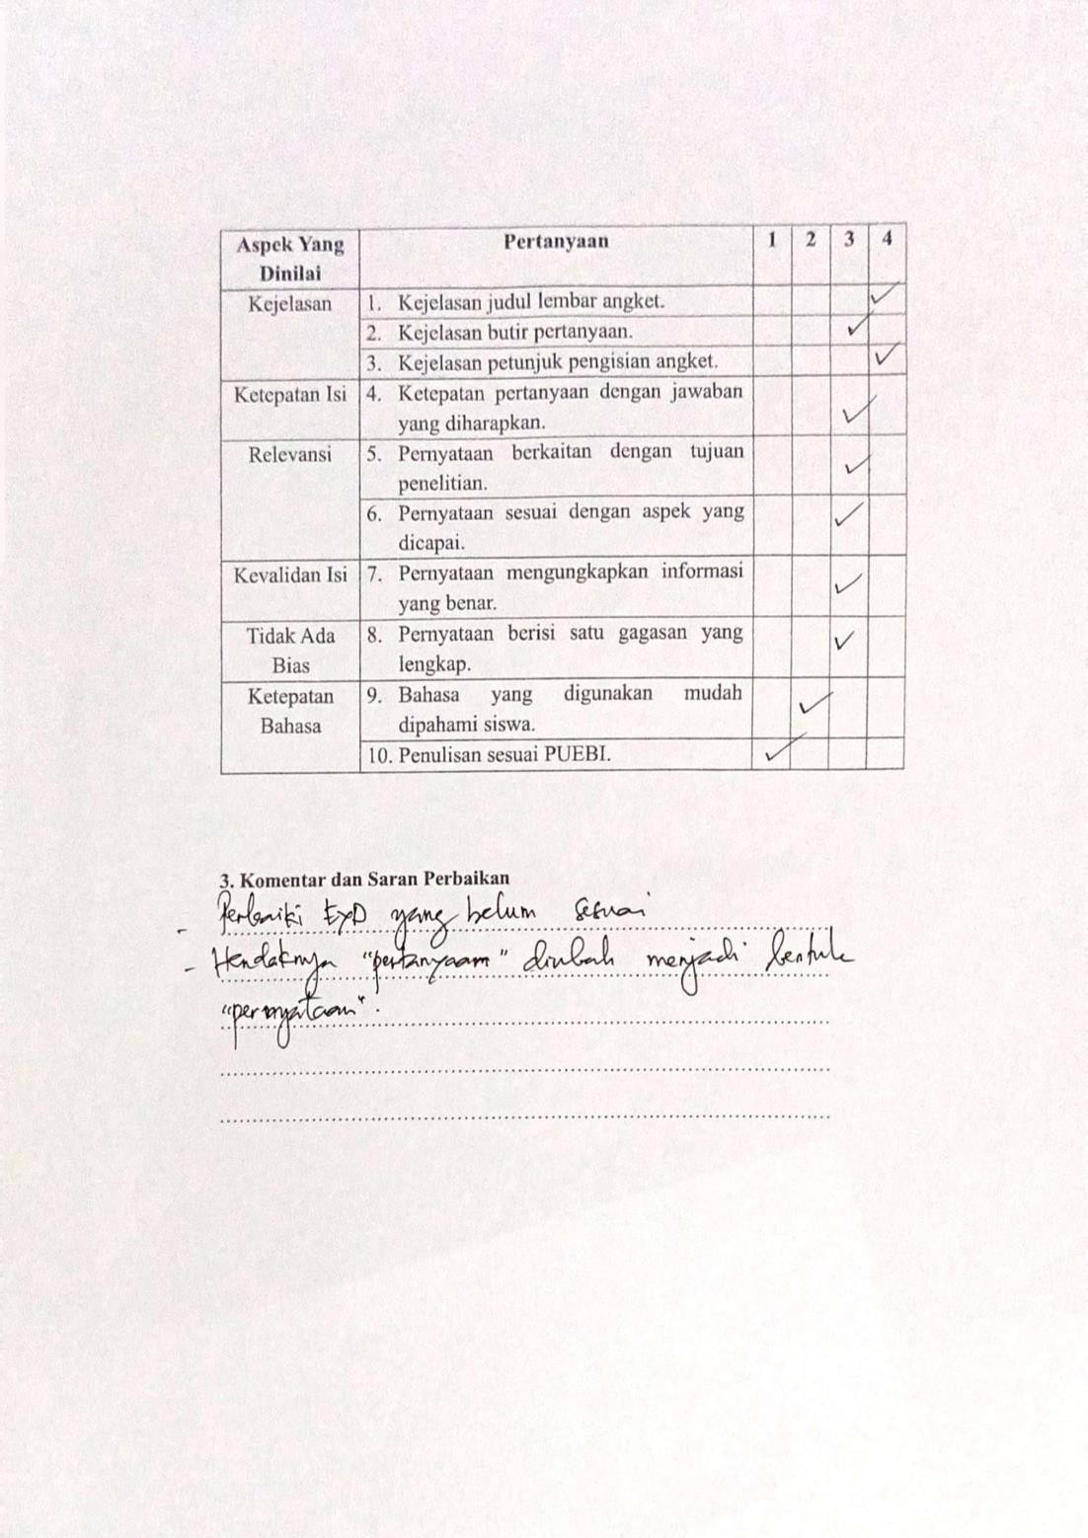

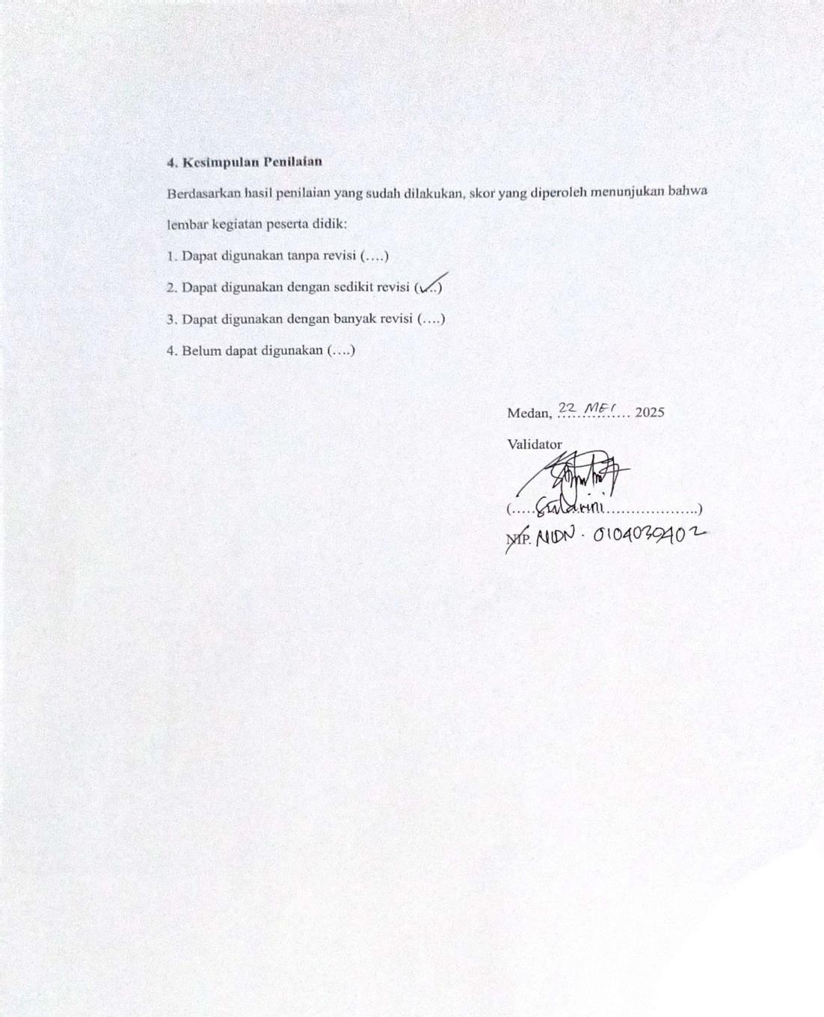

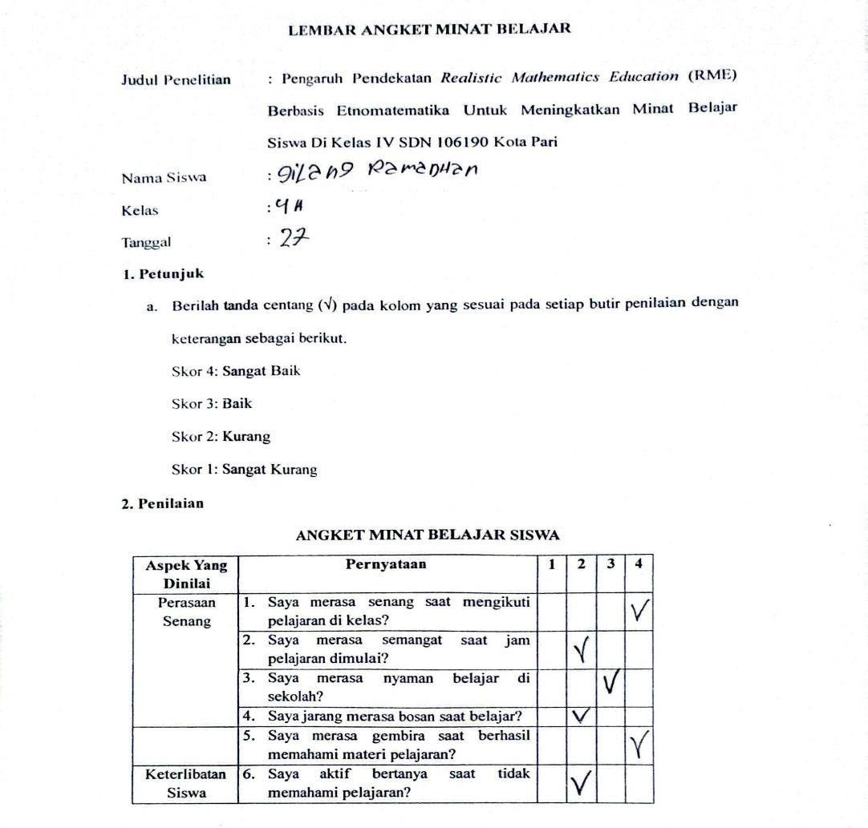
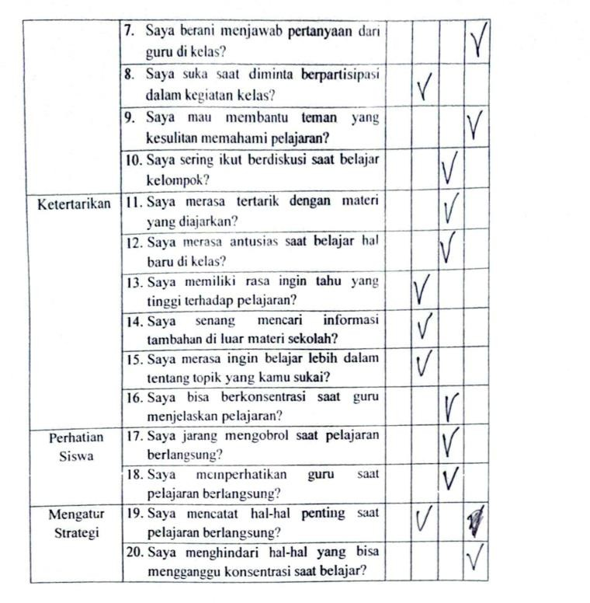

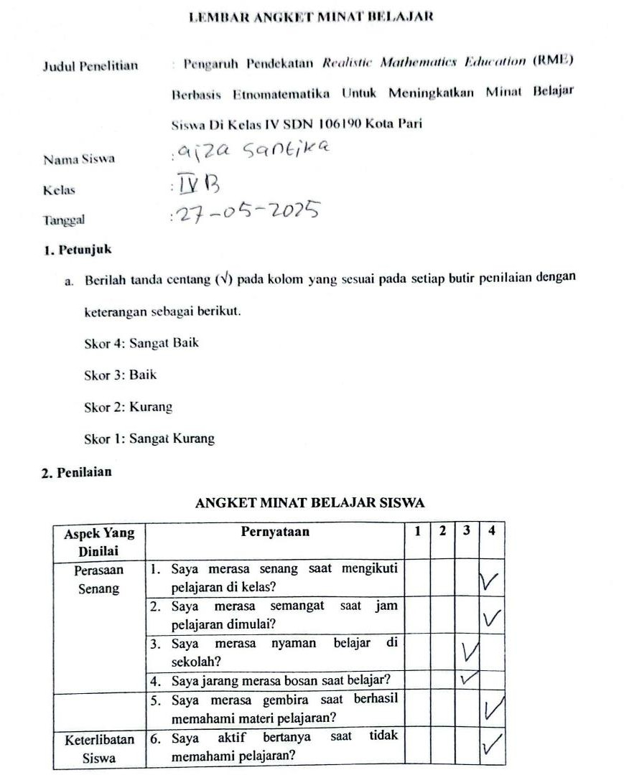
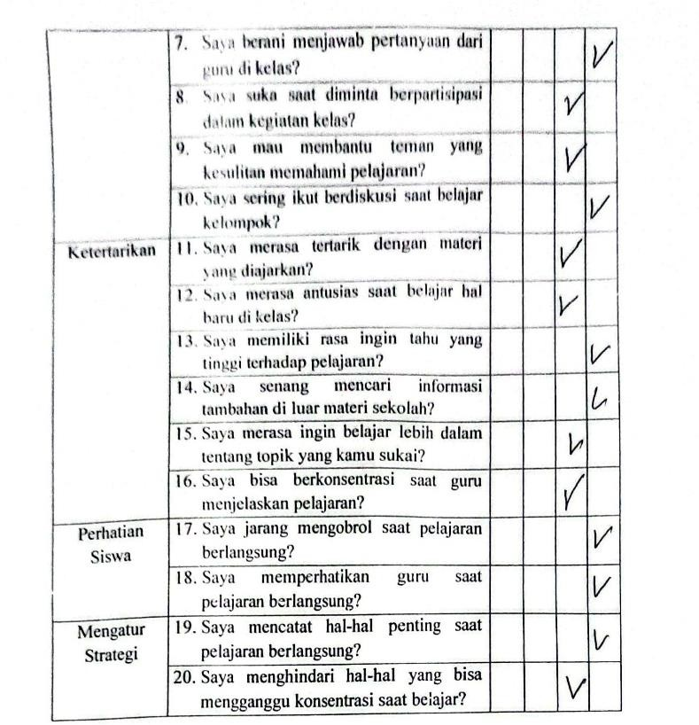

Lampiran24:HasilAngketMinatBelajar
No
Nama
1
2
3
4
5
6
7
8
9
10
11
12
13
14
15
16
17
18
19
20
21
22
23
24
25
26
27
28
29
30
31
32
33
34
35
A01
A02A03A04A05A06A07A08A09A10A11A12A13A14A15A16A17A18S01S02S03S04S05S06S07S08S09S10S11S12S13S14S15S16
S17
1
4
4
4
4
3
4
2
4
4
3
4
4
4
4
4
4
4
4
3
4
4
4
4
4
4
4
4
4
1
4
4
4
4
4
4
PerasaanSenang
2 3 4
3 4 1
3 4 3
4 3 3
3 3 4
3 4 1
4 3 3
3 2 3
4 4 4
4 3 2
4 4 2
3 4 3
3 3 3
3 4 2
3 4 3
4 4 2
4 3 4
3 4 3
4 2 2
2 4 3
4 4 4
4 4 3
2 3 2
4 4 3
2 3 3
2 3 3
4 4 4
4 4 3
4 3 2
2 3 3
3 4 2
2 3 3
3 3 2
4 4 1
3 2 1
3 3 1
5
2
4
4
4
4
4
3
4
4
3
4
4
4
4
4
3
4
4
4
4
4
4
4
3
3
4
4
4
4
4
3
3
1
4
4
6
4
3
4
2
4
3
1
4
2
4
3
1
3
3
3
2
3
3
3
4
3
2
3
1
1
4
2
3
2
3
1
3
4
1
4
KeterlibatanSi
7 8
4 4
4 2
4 3
4 3
4 4
4 3
3 3
4 4
4 2
4 4
4 3
4 3
3 3
4 3
4 4
4 2
4 4
3 2
4 4
4 4
4 3
4 2
4 3
3 3
3 3
4 4
4 3
3 4
3 3
4 3
3 3
2 4
4 1
4 2
4 3

Pernyataan
iswa
Ketertarikan
12 13 14
4 3 4
4 3 3
3 4 4
2 3 4
4 4 4
3 3 3
3 3 3
4 4 3
4 4 4
2 3 3
4 4 3
4 1 3
3 4 3
3 4 3
4 4 4
3 4 3
3 4 4
2 3 3
3 3 3
4 4 4
3 3 2
3 2 2
4 4 4
2 4 2
2 4 3
4 4 4
3 4 4
2 3 4
3 4 2
2 2 4
2 4 4
2 3 3
4 2 4
2 2 4
4 4 4
15
4
3
3
2
4
4
3
4
3
4
3
4
4
4
3
4
2
4
4
4
2
2
3
1
2
4
4
2
2
1
3
3
4
2
3
16
4
4
3
4
3
4
3
3
4
3
4
4
3
3
4
4
4
3
3
4
1
3
4
3
4
4
4
2
3
3
1
2
1
4
3
17
1
3
4
3
3
4
3
4
1
1
3
4
3
4
3
4
3
3
4
2
1
3
3
1
3
4
4
2
2
1
3
1
4
1
3
PerhatianSiswa
18
4
4
4
4
4
4
3
4
2
2
4
4
4
3
4
3
4
4
3
4
4
3
2
4
4
4
4
4
3
2
3
3
1
3
4
Total
9
4
3
3
3
3
4
3
4
4
3
4
4
4
4
4
4
4
4
4
4
4
4
4
4
4
4
4
4
4
4
4
3
4
1
4
10
1
3
4
4
4
4
4
3
3
3
3
4
3
3
3
4
4
3
4
4
4
3
3
3
3
4
4
3
3
4
3
2
4
3
3
11
4
3
3
4
4
3
4
4
4
4
3
4
3
4
4
3
3
4
3
4
3
3
4
3
3
4
3
4
2
3
3
3
4
4
3
19
4
3
4
4
4
4
4
3
3
4
3
2
3
4
4
3
3
4
3
4
2
2
3
1
3
4
4
4
3
4
1
3
4
2
4
20
4
3
3
3
4
4
4
4
1
1
3
4
3
3
3
4
4
2
4
4
1
4
4
4
2
4
3
3
4
3
4
3
4
1
3
Total
Mean
67
66
71
67
72
72
60
76
62
61
69
67
66
70
73
69
71
63
68
78
59
57
71
54
59
80
73
64
56
60
57
55
63
50
68
2294
65,54286

Lampiran25:Dokumentasi Kelas eksperimen
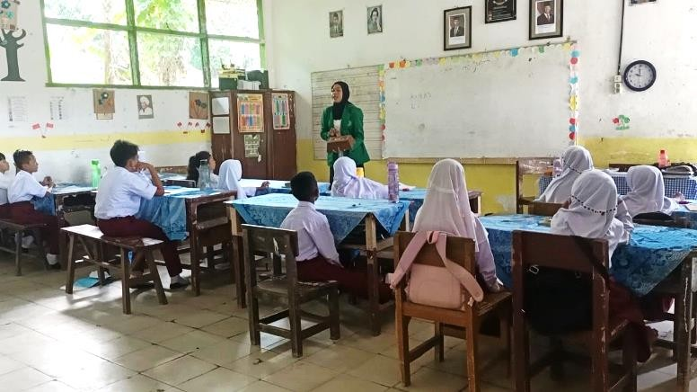

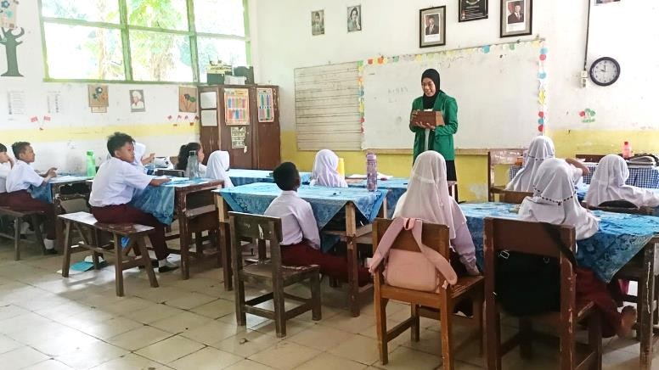

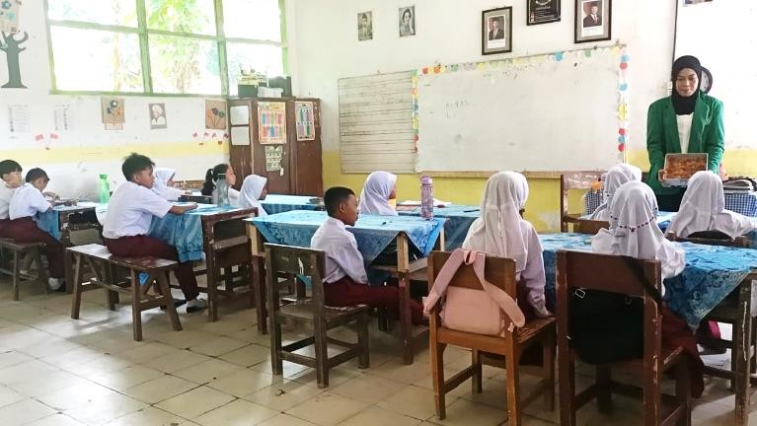

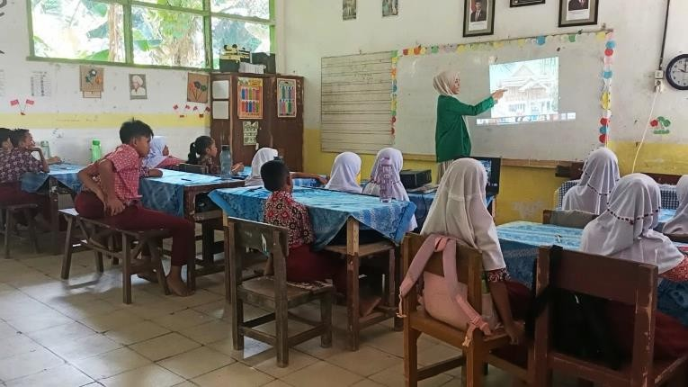
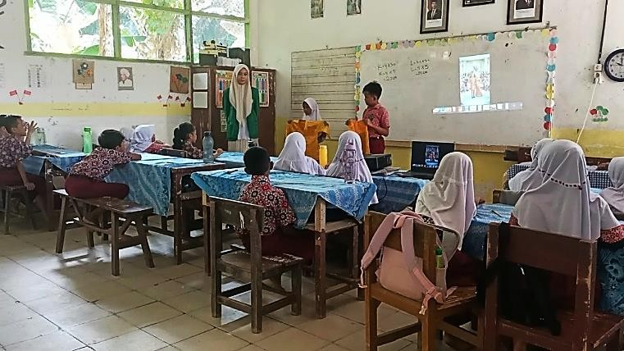

Kelas kontrol
